RELATÓRIO DE SITUAÇÃO 2021

ANO BASE 2020

Dezembro/2021

APRESENTAÇÃO

O presente relatório trata da Situação dos Recursos Hídricos da Bacia Hidrográfica do Ribeira de Iguape e Litoral Sul, Unidade de Gerenciamento de Recursos Hídricos – UGRHI 11, do ano de 2021, referindo-se ao ano-base de 2020.
Conforme roteiro de elaboração definida pelo Conselho Estadual (CRH), o relatório está formatado em modelo “simplificado”, com acompanhamento da evolução da situação de recursos hídricos por meio, sobretudo, dos indicadores de demanda, disponibilidade e qualidades das águas, e, com relação à análise da execução das ações do Plano de Ação e do Programa de investimentos do Plano de Bacia Hidrográfica (PA/PI), focando o contexto do quadriênio 2020-2023, bem como a revisão do PA/PI conforme o PPA 2020-2023, contendo as ações referentes a este quadriênio a serem financiadas com recursos do FEHIDRO e outras fontes.
A partir de 2020, o Relatório Situação passou a servir como Relatório de Atividades do Comitê no âmbito do Programa Nacional de Fortalecimento dos Comitês de Bacias Hidrográficas (Pró Comitês), que tem os objetivos de contribuir para o aperfeiçoamento da capacidade operacional dos Comitês de Bacias Hidrográficas (CBHs) e a promoção da consolidação desses colegiados como espaços eficazes na elaboração das políticas de recursos hídricos, de forma descentralizada e participativa, e contempla um programa de incentivo financeiro da Agência Nacional de Águas (ANA) condicionada ao cumprimento de metas acordadas, que se pretende demonstrar com o citado Relatório de Atividades.
As informações aqui contidas e comentadas referem-se a dados coletados pelo Departamento de Planejamento e Gerenciamento (DPG) da Coordenadoria de Recursos Hídricos (CRHi), complementadas pela Secretaria Executiva e pelas Câmaras Técnicas de Planejamento e Gerenciamento (CT-PG), de Saneamento (CT-S) e de Educação Ambiental (CT-EA) do Comitê RB. A elaboração do Relatório incluiu discussões envolvendo membros das câmaras, membros do CBH-RB e colaboradores, com o apoio do DPG.
Os interessados em consultar documentos pertinentes devem entrar em contato com a Secretaria Executiva do CBH-RB, pelo e-mail comiterb@gmail.com.
Todo material também está disponível para download gratuitamente no site
http://www.sigrh.sp.gov.br/cbhrb/documentos , acessando “Relatórios”

Lista de Figuras
Figura 1 – Inter-relacionamento de indicadores do RS através do método FPEIR. 11
Figura 2: Mapa de localização da Bacia Hidrográfica do Ribeira de Iguape e Litoral Sul. 12
Figura 3: Distribuição espacial das Unidades de Conservação de Proteção Integral na UGRHI 11. 16
Figura 4: Distribuição espacial das Unidades de Conservação de Proteção Integral na UGRHI 11. 17
Figura 5: Distribuição espacial dos territórios quilombolas na UGRHI 11. 18
Figura 6: Mapa de uso e ocupação do solo. 19
Figura 7: Mapa de Criticidade em relação a processos erosivos. 20
Figura 8: Índice Paulista de Responsabilidade Social (IPRS). 21
Figura 9 : Disponibilidade per capita - Qmédio em relação à população total: m3/hab.ano. 22
Figura 10: Outorgas por finalidade de uso na UGRHI-11. 23
Figura 11: Mapa de outorgas classificadas por tipo de uso. 24
Figura 12: Mapa de balanço hídrico – Vazão de consumo/Q95%. 25
Figura 13: Mapa das áreas com criticidade de disponibilidade de água. 25
Figura 14: Vazão outorgada de água em rios de domínio da União: m3/s. 28
Figura 15: Mapa dos pontos de captação outorgadas em rios da União 29
Figura 16: Mapa de outorgas classificadas por finalidade de uso em rios da União 29
Figura 17: Mapa dos títulos minerários de água mineral emitido pela ANM. 30
Figura 18: Índice de atendimento urbano de água. 31
Figura 19: Mapa do índice de atendimento urbano de água (%). 32
Figura 20: Demanda estimada para abastecimento urbano: m3/s/ Vazão outorgada para uso urbano / Volume estimado para abastecimento urbano: %. 32
Figura 21: Índice de perdas do sistema de distribuição de água: %. 33
Figura 22: Mapa do índice de perdas do sistema de distribuição de água (%). 34
Figura 23: Proporção de efluente doméstico coletado em relação ao efluente doméstico total gerado: % 35
Proporção de efluente doméstico tratado em relação ao efluente doméstico total gerado: % 35
Proporção de redução da carga orgânica poluidora doméstica: % 35
Figura 24: Mapa do indicador de coleta e tratabilidade de esgoto da população urbana do município- ICTEM. 36
Figura 25: Mapa do Índice de Qualidade de Aterro de Resíduos – IQR. 37
Figura 26: Mapa do Índice de Qualidade de Aterro de Resíduos – IQR. 38
Figura 27: - Resíduo sólido urbano gerado: t/dia. 38
Figura 28: IQR da instalação de destinação final de resíduo sólido urbano. 38
Figura 29: Taxa de Cobertura de drenagem urbana subterrânea (%). 40
Figura 30: Domicílios em situação de risco de inundação (%). 40
Figura 31: Taxa de cobertura de drenagem urbana subterrânea: %. 41
Figura 32: Parcela de domicílios em situação de risco de inundação: % 41
Figura 33: Rede Hidrológica. 43
Figura 34: Riscos naturais hidrológicos e geológicos nos municípios da UGRHI-11. 45
Figura 35: IQA - Índice de Qualidade das Águas: nº de pontos por categoria. 49
Figura 36: Distribuição espacial dos pontos de monitoramento do indicador IQA (Índice de Qualidade das Águas). 49
Figura 37: IAP - Índice de Qualidade das Águas Brutas para fins de Abastecimento Público: nº de pontos por categoria. 50
Figura 38:Distribuição espacial dos pontos de monitoramento do Índice de Qualidade das Águas Brutas para fins de abastecimento público. 50
Figura 39: Registro de reclamação de mortandade de peixes: n° de registros/ano. 51
Figura 40: Ocorrência de descarga/derrame de produtos químicos no solo ou na água: n° de ocorrências/ano e atendimentos a descarga/derrame de produtos químicos no solo ou na água: n° de atendimentos/ano. 51
Figura 41: Mapa da rede de monitoramento das águas subterrâneas . 53
Figura 42: Amostras de água subterrânea com [Nitrato] ≥ 5,0 mg/L: nº de amostras/ano. 53
Figura 43: Classificação da água subterrânea: nº de amostras por categoria. 54
Figura 44: Classificação anual das praias litorâneas: nº de praias por categoria 55
Figura 45: Balneabilidade. 55
Figura 46: Cursos d'água afluentes às praias (atendimento à legislação). 56
Figura 48: Número de downloads em 2020. 58
Figura 49: Investimentos exercício de 2020. 59
Figura 50:Número de empreendimentos por PDCs. 60
Figura 51: Indicação por prioridade de PDC. 60

Lista de Tabelas

Tabela 1: Lista de municípios que compõem a UGRHI 11. 13
Tabela 2: Quadro de Características Gerais da UGRHI 11. 14
Tabela 3: Uso do solo no entorno dos cursos d’água. 20
Tabela 4: Degradação no entorno de cursos d'água, por município. 21
Tabela 5: Disponibilidade das Águas. 22
Tabela 6: Vazão outorgada de água. 23
Tabela 7: Balanço hídrico. 24
Tabela 8: Demanda de água em rios de domínio da União (P.01-D). 28
Tabela 9: Saneamento básico – Abastecimento de água. 31
Tabela 10: Saneamento básico – Esgotamento sanitário. 35
Tabela 11: Resíduo sólido urbano disposto em aterro enquadrado como adequado (%). 37
Tabela 12: Rede de monitoramento pluviométrico 43
Tabela 13: Rede de monitoramento fluviométrico. 44
Tabela 14: Total áreas/setores por município 46
Tabela 15: Síntese dos setores de riscos naturais mapeados. 47
Tabela 16: Indicador de Potabilidade das Águas Subterrâneas. 52
Tabela 17 - Quadro Síntese da Gestão dos Recursos Hídricos. 57
Tabela 18: Relação de empreendimentos do exercício de 2020, relativo ao quadriênio 2020-2023. 59
Tabela 19: Atendimento à Deliberação CRH nº 188/2016 60
Tabela 20: Previsão de metas 2020-2023 e de empreendimentos do exercício de 2020 61
Tabela 21: Quadro resumo de verificação do atendimento das metas 65
Tabela 22: Quadro resumo de investimentos de 2020 65

Lista de abreviaturas e siglas
ANA – Agência Nacional de Águas
ANM- Agência Nacional de Mineração
APA – Área de Proteção Ambiental
CBH-ALPA – Comitê da Bacia Hidrográfica do Alto Paranapanema;
CBH-AT – Comitê da Bacia Hidrográfica do Alto Tietê;
CBH-BS – Comitê da Bacia Hidrográfica da Baixada Santista;
CBH-LN – Comitê da Bacia Hidrográfica do Litoral Norte;
CBH-RB – Comitê da Bacia Hidrográfica do Ribeira de Iguape e Litoral Sul
CEA – Coordenadoria de Educação Ambiental;
CEPDEC - Coordenadoria Estadual de Proteção e Defesa Civil
CETESB - Companhia Ambiental do Estado de São Paulo
CFB – Coordenadoria de Fiscalização e Biodiversidade;
COFEHIDRO – Conselho de Orientação do Fundo Estadual de Recursos Hídricos;
COMPDEC – Coordenadoria Municipal de Proteção e Defesa Civil;
CONAMA – Conselho Nacional do Meio Ambiente;
CONSEMA – Conselho Estadual do Meio Ambiente;
CPLA - Coordenadoria de Planejamento Ambiental;
CPRM – Coordenadoria de Pesquisa de Recursos Minerais;
CPRN – Coordenadoria de Pesquisa de Recursos Naturais;
CPTEC - Centro de Previsão do Tempo e Estudos Climáticos (do Instituto Nacional de Pesquisas Espaciais - INPE);
CRH – Conselho Estadual de Recursos Hídricos;
CRHi - Coordenadoria de Recursos Hídricos;
CT-PG – Câmara Técnica de Planejamento e Gerenciamento ;
DAEE – Departamento de Águas e Energia Elétrica;
DBO – Demanda bioquímica de oxigênio;
DNPM – Departamento Nacional de Produção Mineral;
DPO – Diretoria de Procedimentos de Outorga e Fiscalização (do DAEE);
DQO – Demanda química de oxigênio;
FEHIDRO – Fundo Estadual de Recursos Hídricos;
FF – Fundação Florestal;
GAEMA – Grupo de Atuação Especial de Defesa do Meio Ambiente (órgão do Ministério Público);
GT-Plano – Grupo Técnico do Relatório de Situação e do Plano de Bacia;
IBAMA – Instituto Brasileiro do Meio Ambiente e dos Recursos Naturais Renováveis;
IBGE - Instituto Brasileiro de Geografia e Estatística;
ICTEM – Indicador de Coleta e Tratabilidade de Esgoto da População Urbana dos Municípios;
IF – Instituto Florestal;
IG – Instituto Geológico;
IGC – Instituto Geográfico e Cartográfico;
IPT – Instituto de Pesquisas Tecnológicas do Estado de São Paulo S/A;
IQA – Índice de Qualidade de Água;
IQR - Índices de Qualidade de Aterro de Resíduos;
IQR Valas – Índices de Qualidade de Aterros em Valas;
IVA – Índice de Qualidade da Água para Proteção da Vida Aquática;
OD – Oxigênio Dissolvido;
PDC – Programa de Duração Continuada;
PDPA - Plano de Desenvolvimento e Proteção Ambiental;
PERH – Plano Estadual de Recursos Hídricos;
PETAR – Parque Estadual Turístico do Alto Ribeira;
PNUD – Programa das Nações Unidas para o Desenvolvimento;
PPA – Plano Plurianual;
REPDEC - Coordenadoria Regional de Proteção e Defesa Civil
SABESP – Companhia de Saneamento Básico do Estado de São Paulo;
SE – Secretaria Executiva;
SEADE – Fundação Sistema Estadual de Análise de Dados;
SHRSO – Secretaria de Recursos Hídricos, Saneamento e Obras;
SIGAM – Sistema Integrado de Gestão Ambiental (gerencia eletronicamente os processos da SIMA);
SIGRH – Sistema Integrado de Gerenciamento de Recursos Hídricos;
SIMA – Secretaria Estadual de Infraestrutura e Meio Ambiente;
SINFEHIDRO – Sistema de Controle de Processos do FEHIDRO;
SINGREH – Sistema Nacional de Gerenciamento de Recursos Hídricos;
SNIS - Sistema Nacional de Informações sobre Saneamento;
SNUC – Sistema Nacional de Unidades de Conservação;
SUDERHSA – Superintendência de Desenvolvimento de Recursos Hídricos e Saneamento Ambiental (órgão do Estado do Paraná);
UC – Unidade de Conservação;
UGRHI – Unidades de Gerenciamento de Recursos Hídricos.

Sumário
Sumário
1. INTRODUÇÃO 10
1.1 Indicadores utilizados 10
1.2 - Sequência de trabalho 11
2. CARACTERÍSTICAS GERAIS DA BACIA 12
2.1 - MAPA DA UGRHI 11 12
2.2 MUNICÍPIOS DA UGRHI 11 12
2.3 CARACTERÍSTICAS GERAIS DA UGRHI 11 14
Unidades de conservação 16
Terras indígenas 16
Comunidades Remanescentes de Quilombo 17
Uso e ocupação do solo 18
3. QUADRO SÍNTESE DA SITUAÇÃO DOS RECURSOS HÍDRICOS DA UGRHI 11 22
3. 1 – DEMANDA X DISPONIBILIDADE 22
3.1.1 - Rios de domínio da União 28
3.1.2 - Água Mineral 30
3.2 – SANEAMENTO BÁSICO 31
3.2.1 – Abastecimento de água 31
3.2.2 Índice de perdas do sistema de distribuição de água 33
3.2.2 – Esgotamento Sanitário 35
3.2.3 – Resíduos sólidos 37
3.2.4-Drenagem de águas pluviais 40
3.2.5 Rede de monitoramento fluviométrico e pluviométrico 42
3.4.6 Levantamento de áreas de risco 44
4 – QUALIDADE DAS ÁGUAS 49
4.1 – QUALIDADE DAS ÁGUAS SUPERFICIAIS E SUBTERRÂNEAS 49
Indicador de Potabilidade das Águas Subterrâneas – IPAS 52
4.2 – QUALIDADE DAS PRAIAS LITORÂNEAS 55
5 – AVALIAÇÃO DA GESTÃO E RELATÓRIO DE ATIVIDADES - 2020 57
5.1 – Avaliação do colegiado 57
5.2 – Análise das indicações de empreendimentos com recursos do FEHIDRO 59
5.3 – Avaliação do Plano de Ação 2020-2023 61
5.4. Monitoramento das indicações FEHIDRO 65
6. CONSIDERAÇÕES FINAIS 67
7. REFERÊNCIAS BIBLIOGRÁFICAS 69
8. EQUIPE TÉCNICA 71
9. ANEXOS 72
Anexo A – Dados Gerais da UGRHI 72
Anexo B - Unidades de Conservação 73
ANEXO C: Demanda X Disponibilidade 75
Anexo D: Saneamento Básico 76
Anexo E – Plano de Ação e Programa de Investimentos 2020-2023 77
Anexo F – Plano de Ação e Programa de Investimentos 2022-2023 85

INTRODUÇÃO
De acordo a Política e o Sistema Integrado de Gerenciamento de Recursos Hídricos do Estado de São Paulo, regida pela com a Lei estadual nº 7.663/1991, o relatório anual sobre a "Situação dos Recursos Hídricos da Bacia Hidrográfica" é o instrumento de avaliação da eficácia do Plano de Recursos Hídricos da Bacia Hidrográfica e os Comitês de Bacias Hidrográficas devem deliberar o referido relatório até o dia 30 de junho de cada ano conforme a Lei nº 16.337/2016, porém devido à pandemia do COVID 19, este prazo foi postergado assim como a agenda anual e os procedimentos internos visando o atendimento às normas e ordenamentos governamentais visando à proteção e preservação da saúde da população.
O Relatório de Situação dos Recursos Hídricos deve conter, no mínimo: I - a avaliação da qualidade das águas; II - o balanço entre disponibilidade e demanda; III - a avaliação do cumprimento dos programas previstos nos vários planos de Bacias Hidrográficas e no de Recursos Hídricos; IV - a proposição de eventuais ajustes dos programas, cronogramas de obras e serviços e das necessidades financeiras previstas nos vários planos de Bacias Hidrográficas e no de Recursos Hídricos; V - as decisões tomadas pelo Conselho Estadual e pelos respectivos Comitês de Bacias Hidrográficas – CBH.

1.1 Indicadores utilizados
Os indicadores são a representação quantitativa de informações que são necessárias e úteis para a tomada de decisão. Os indicadores são projetados para simplificar a informação sobre fenômenos complexos de modo a melhorar sua comunicação.
Para a avaliação ambiental, a adoção de indicadores visa resumir a informação de caráter técnico-científico, para transmiti-la de forma sintética, preservando o essencial dos dados originais e utilizando apenas as variáveis que melhor servem aos objetivos, e não todas as que podem ser medidas ou analisadas. Assim, a informação pode ser mais facilmente compreendida por parte de gestores, políticos, grupos de interesse e pelo público em geral.
Para a gestão de recursos hídricos, o uso de indicadores tem se mostrado particularmente eficiente, por permitir maior objetividade e sistematização da informação e por facilitar o monitoramento e a avaliação periódica, em um contexto em que as situações se processam em horizontes temporais de médio prazo, como é o caso dos Planos de Bacias Hidrográficas, uma vez que a comparação entre diferentes períodos é mais simples e efetiva.
Com o objetivo de instituir uma nova forma de elaboração dos Relatórios de Situação e garantir sua periodicidade, em 2007, uma metodologia baseada no modelo GEO (Global Enviromental Outlook) foi adaptada pelo Instituto de Pesquisas Tecnológicas (IPT), sendo denominada FPEIR (Força-Motriz → Pressão → Estado → Impacto → Resposta) (Figura 1).

Figura 1 – Inter-relacionamento de indicadores do RS através do método FPEIR.
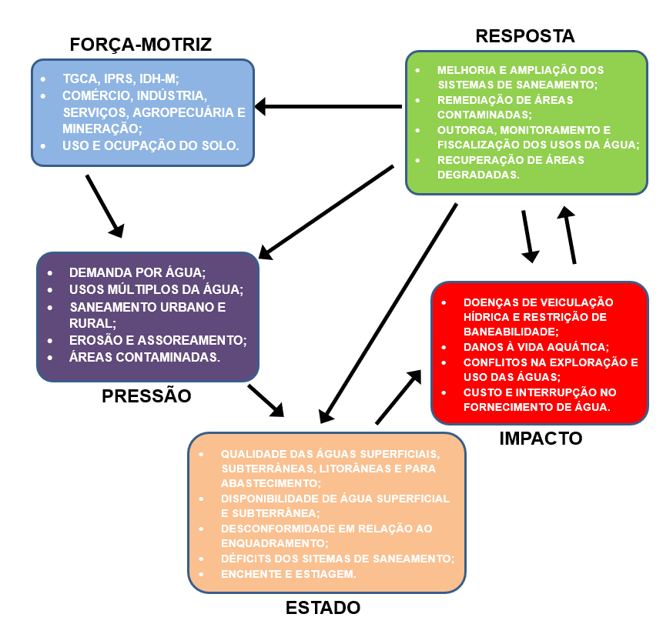
Esta metodologia considera a inter-relação de cinco categorias de indicadores: Forças-Motrizes (atividades antrópicas, como o crescimento populacional e econômico, a urbanização e a intensificação das atividades agropecuárias) produzem Pressões no meio ambiente (como a emissão de poluentes e a geração de resíduos), as quais podem afetar seu Estado, o que, por sua vez, poderá acarretar Impactos na saúde humana e nos ecossistemas, levando a sociedade (Poder Público, população em geral, organizações, etc.) a emitir Respostas, na forma de medidas que visam reduzir as pressões diretas ou os efeitos indiretos no Estado do ambiente. Estas Respostas podem ser direcionadas para a Força-Motriz, as Pressões, o Estado ou para os Impactos.
Com a aprovação de Deliberação CRH n° 146/2012, o conjunto de indicadores FPEIR utilizado na elaboração dos Relatórios de Situação passou a ser denominado Banco de Indicadores para Gestão dos Recursos Hídricos do Estado de São Paulo. Este mesmo conjunto de indicadores constitui o conteúdo básico do Diagnóstico que integra os Planos de Recursos Hídricos das Bacias Hidrográficas, uma vez que o Relatório de Situação é o instrumento de avaliação e acompanhamento deste plano.

1.2 - Sequência de trabalho
Os trabalhos de elaboração do RS foram feitos na seguinte sequência:
- Discussão dos indicadores e dos textos parciais produzidos pela equipe, em reuniões das Câmaras Técnicas e do GT-Plano de Bacia e Relatório de Situação e com os interlocutores da CRHi/DPG.
- Elaboração do Relatório Final, em conjunto com os membros da CT-PG e GT-Plano e Secretaria Executiva do CBH-RB;
- Aprovação do Relatório por meio de deliberação em Assembleia do Comitê da Bacia Hidrográfica do Ribeira de Iguape e Litoral Sul (CBH-RB) e envio à CRHi.
Em decorrência da pandemia do COVID-19, e seguindo as restrições estabelecidas pelo Decreto Estadual 64.881/2020, todas as atividades mencionadas acima, foram executadas remotamente, em reuniões virtuais e teletrabalho.

CARACTERÍSTICAS GERAIS DA BACIA

2.1 - MAPA DA UGRHI 11

Figura 2: Mapa de localização da Bacia Hidrográfica do Ribeira de Iguape e Litoral Sul.
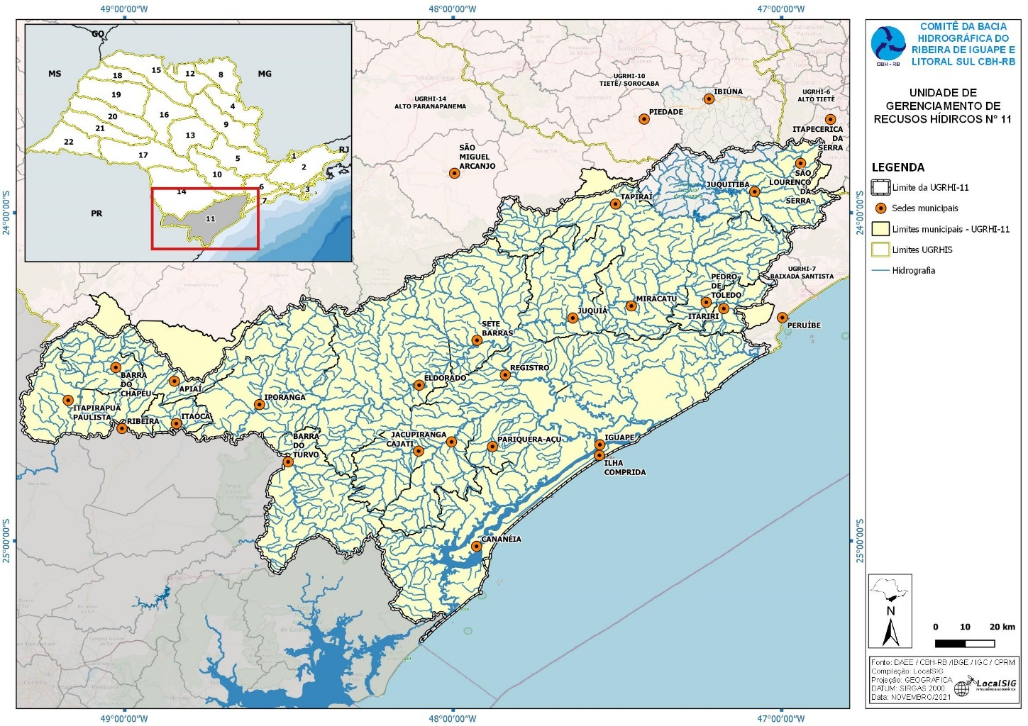
Fonte: DAEE/IBGE/IGC/CPRM, via CBH-RB.

2.2 Municípios da UGRHI 11
Localizada na parte sul do Estado de São Paulo, a Bacia hidrográfica do Rio Ribeira de Iguape e Litoral Sul- UGRHI-11 é composta por 23 municípios e mais 5 parcialmente inseridos na bacia, porém com suas sedes em outras Unidades de Gerenciamento, sendo eles: Ibiúna, Itapecerica da Serra, Peruíbe, Piedade e S. Miguel Arcanjo, conforme a Figura 2 e a Tabela 1.

Tabela 1: Lista de municípios que compõem a UGRHI 11.
UGRHI | Municípios | Totalmente contido na UGRHI | Área parcialmente contida em UGRHI adjacente
 |  |  | Área urbana | Área rural
11-RB | Apiaí | Não |  | 14-ALPA
 | Barra do Chapéu | Sim
 | Barra do Turvo | Sim
 | Cajati | Sim
 | Cananéia | Sim
 | Eldorado | Sim
 | Iguape | Sim
 | Ilha Comprida | Sim
 | Iporanga | Sim
 | Itaóca | Sim
 | Itapirapuã Paulista | Sim
 | Itariri | Não |  | 07-BS
 | Jacupiranga | Sim
 | Juquiá | Sim
 | Juquitiba | Não |  | 06-AT
 | Miracatu | Sim
 | Pariquera-Açu | Sim
 | Pedro de Toledo | Sim
 | Registro | Sim
 | Ribeira | Sim
 | São Lourenço da Serra | Não |  | 06-AT
 | Sete Barras | Sim
 | Tapiraí | Não |  | 14-ALPA
Fonte:CRHi/SSRH.

2.3 CARACTERÍSTICAS GERAIS DA UGRHI 11
Tabela 2: Quadro de Características Gerais da UGRHI 11.
Características Gerais
11 – RB | População  ^{SEADE, 2019} | Total (2019) |  | Urbana (2019) | Rural (2019)
 |  | 372.061 hab. |  | 74,5% | 25,5%
 | Área | Área territorial ^{SEADE, 2019} |  | Área de drenagem ^{São Paulo, 2006}
 |  | 17.056,4 km² |  | 17.068 km²
 | Principais rios e reservatórios  ^{CBH-RB, 2016} | Rios: Ribeira de Iguape, Juquiá, São Lourenço, Jacupiranga, Pardo, Turvo, Una da Aldeia, Ponta Grossa e Itariri.  Reservatórios: Alecrim, da Barra, Cachoeira do França, Cachoeira da Fumaça, Porto Raso, Serraria, Salto de Iporanga, Catas Altas e Jurupará.
 | Aquíferos livres  ^{CETESB, 2016} | Litorâneo, Pré-Cambriano e Pré-Cambriano Cárstico.
 | Principais mananciais superficiais ^{CBH RB, 2014} | Rios Ribeira, Catas Altas, Jacupiranguinha e São Lourenço; Ribeirão do Tijuco.
 | Disponibilidade hídrica superficial ^{São Paulo, 2006} | Vazão média (Q_{médio}) | Vazão mínima (Q_{7,10}) | Vazão Q_{95%}
 |  | 526 m³/s | 162 m³/s | 229 m³/s
 | Disponibilidade hídrica subterrânea  ^{São Paulo, 2006} | Reserva Explotável
 |  | 67 m³/s
 | Principais atividades econômicas ^{CBH-RB, 2016} | A economia é caracterizada principalmente por atividades primárias, como agropecuária (pinus, eucalipto, palmito, banana) e mineração, contando também com a importância do setor de comércio e serviços. Nos municípios do Complexo Estuarino-Lagunar, vale destacar a centralidade das atividades de pesca profissional e turismo.
 | Vegetação remanescente  ^{São Paulo, 2009} | Apresenta 12.256 km² de vegetação natural remanescente que ocupa, aproximadamente, 72% da área da UGRHI. As principais categorias são a Floresta Ombrófila Densa e a Formação Arbórea/ Arbustiva em Região de Várzea.
 | Áreas Protegidas  MMA, 2019; FF, 2019; IF, 2019; FUNAI, 2019 | Unidades de Conservação de Proteção Integral
 |  | ESEC Chauás; ESEC dos Tupiniquins; ESEC Juréia-Itatins; PNM Morro do Ouro; PNM Juquiá; PE Carlos Botelho; PE Caverna do Diabo; PE da Campina do Encantado; PE da Ilha do Cardoso; PE da Serra do Mar; PE do Itinguçu; PE do Prelado; PE do Rio Turvo; PE Intervales; PE Lagamar de Cananéia; PE Turístico do Alto Ribeira; PE Jurupará.
 |  | Unidades de Conservação de Uso Sustentável
 |  | APA Cananéia-Iguape-Peruíbe; APA de Cajati; APA Ilha Comprida; APA Marinha do Litoral Sul; APA Planalto do Turvo; APA Quilombos do Médio Ribeira; APA Rio Pardinho e Rio Vermelho; APA Serra do Mar; ARIE do Guará; ARIE Zona de Vida Silvestre da Ilha Comprida; ARIE da Ilha do Ameixal, RDS Barreiro Anhemas; RDS do Despraiado; RDS dos Pinheirinhos; RDS Itapanhapima; RDS Lavras; RDS Quilombos de Barra do Turvo; RESEX Ilha do Tumba; RESEX Mandira; RESEX Taquari; RPPN Encantos da Juréia; RPPN Fazenda Silvo Agropastoril Gonçalves; RPPN Parque do Zizo; RPPN São Judas Tadeu; RPPN Serra do Itatins; RPPN Cruz preta; RPPN Meandros I, II e III; RPPN Fazenda Mata Nativa.
 |  | Terras Indígenas
 |  | Serra do Itatins e Tekoa Gwyra Pepo
Legenda: | APA - Área de Proteção Ambiental; ARIE - Área de Relevante Interesse Ecológico; ESEC - Estação Ecológica; PE - Parque Estadual; PNM - Parque natural Municipal; RDS - Reserva de Desenvolvimento Sustentável; RESEX - Reserva Extrativista; RPPN Reserva Particular do Patrimônio Natural.
Fontes: | SEADE. Fundação Sistema Estadual de Análise de Dados. Informações dos Municípios Paulistas – IMP. 2019.  São Paulo (Estado). Conselho Estadual de Recursos Hídricos. Plano Estadual de Recursos Hídricos: 2004-2007. Resumo. São Paulo, 2006.  CBH-RB. Comitê da Bacia Hidrográfica do Rio Ribeira de Iguape e Litoral Sul. Elaboração do Plano da Bacia Hidrográfica do Ribeira de Iguape e Litoral Sul - UGRHI 11. Relatório I. 2016.  CETESB. Companhia Ambiental do Estado de São Paulo. Relatório de Qualidade das Águas Subterrâneas do Estado de São Paulo 2013-2015. São Paulo, 2016.  IF. Instituto Florestal. Inventário Florestal da Vegetação Natural do Estado de São Paulo 2008/2009. São Paulo, 2010.  MMA. Ministério do Meio Ambiente. 2019.  http://www.dados.gov.br/dataset/unidadesdeconservacao/resource/5ffc83b3-2dee-4ed1-86a8-3a70a18094c5  FF. Fundação Florestal. 2019.  https://www.infraestruturameioambiente.sp.gov.br/fundacaoflorestal/pagina-inicial/rppn/lista-rppn-fundacao-florestal/  IF. Instituto Florestal. 2019.  https://www.infraestruturameioambiente.sp.gov.br/institutoflorestal/wp-content/uploads/sites/234/2013/03/%C3%81reas-Protegidas-IF.pdf  FUNAI. Fundação Nacional do Índio. Terras Indígenas. 2020.  hhttp://www.funai.gov.br/index.php/indios-no-brasil/terras-indigena

Unidades de conservação
Com 46 unidades de conservação sendo 17 unidades de proteção integral (quatorze parques e três estações ecológicas) e 29 de uso sustentável (oito áreas de proteção ambiental- APA, três áreas de relevante interesse ecológico – ARIE, sete reservas de desenvolvimento sustentável- RDS, três reservas extrativistas- RESEX e oito reservas particulares do patrimônio natural – RPPN), a UGRHI 11 possui aproximadamente 60% da área terrestre em unidades de conservação.
Figura 3: Distribuição espacial das Unidades de Conservação de Proteção Integral na UGRHI 11.
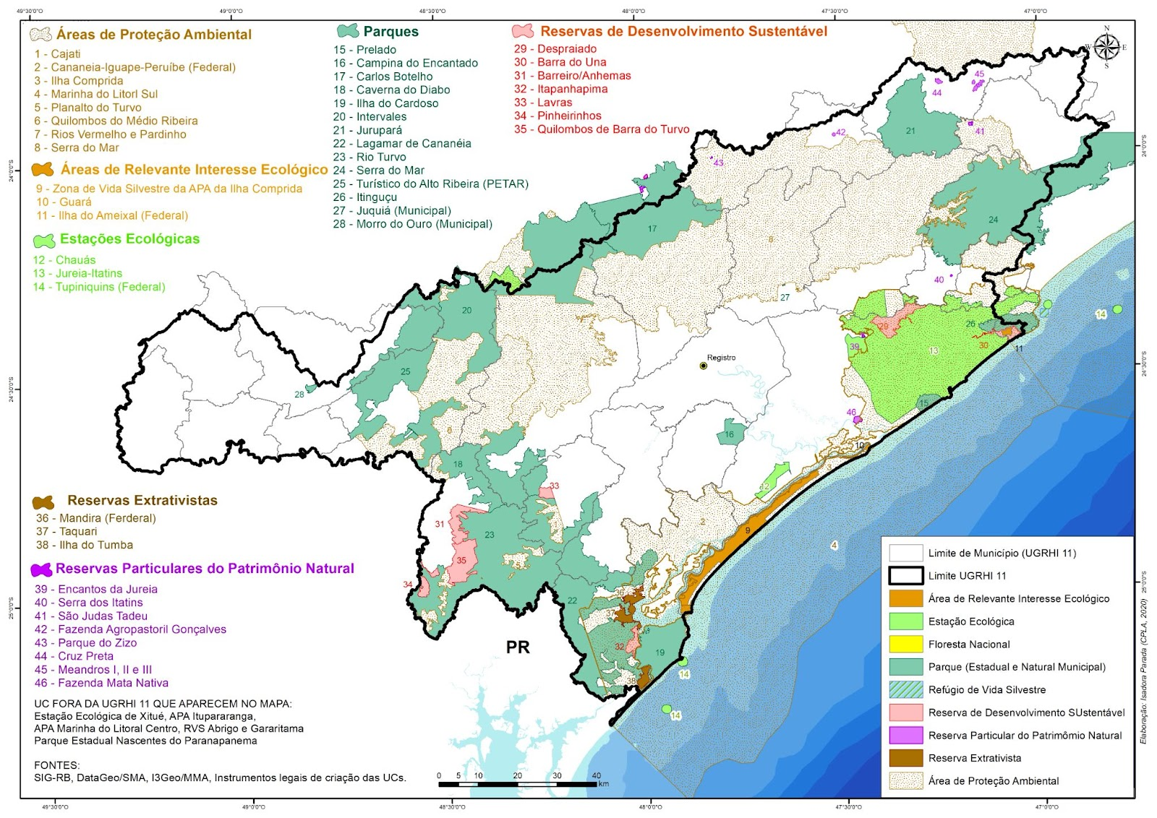Fonte: SIG-RB/ DATAGEO/SMA/I3GEO/MMA, elaborado pela CPLA/SIMA.

Terras indígenas
A UGRHI 11 possui em seu território 12 terras indígenas (figura 04), sendo regularizadas somente as Terras Indígenas Serra do Itatins, em Itariri e Tekoa Gwyra Pepo, em Tapiraí. As Terras Indígenas TI Peguaoty, TI Amba Porã, TI Guaviraty, TI Djaiko-aty, TI Ka’ aguy Mirim, TI Ka’agy Hovy, TI Pakurity, TI Pindoty/Ara R-Mirim e Tapyi/Rio Branquinho, estão na fase de Delimitação, ou seja, ainda estão sujeitas à contestação. Já a Reserva de Takuari, em Eldorado, encontra-se na fase final do processo, tendo sido encaminhada como Reserva Indígena.
Por solicitação da FUNAI, os processos referentes à demarcação das terras indígenas Djaikoaty, Ka'aguay Mirim, Peguaoty e Tapy'i/Rio Branquinho, que já estavam em fase avançada de estudos, voltaram para a fase de reanálise. Todo o processo de demarcação de terras indígenas é definido por Decreto e seus procedimentos podem ser consultados no site da FUNAI.

Figura 4: Distribuição espacial das Unidades de Conservação de Proteção Integral na UGRHI 11.
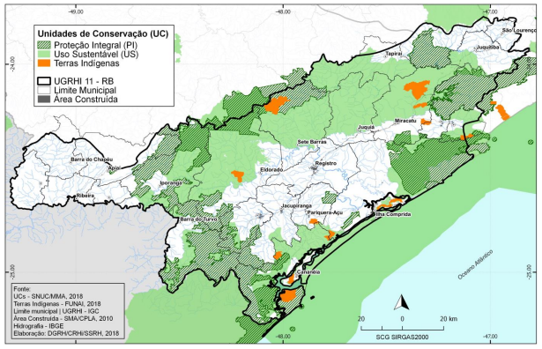
Fonte: CRHi

Comunidades Remanescentes de Quilombo
A UGRHI 11 possui em seu território 29 territórios quilombolas com reconhecimento pelo Estado de São Paulo (figura 6), sendo a maioria localizada em zonas de amortecimento das Unidades de Conservação e alguns sobrepostos a Unidades de Conservação de Uso Sustentável, como a RDS Quilombos de Barra do Turvo e a APA dos Quilombos do Médio Ribeira. Estes territórios perfazem em conjunto com as Unidades de Conservação, o segundo e mais importante corredor ecológico de Mata Atlântica do Estado de São Paulo.
As comunidades remanescentes de quilombo são compostas por aproximadamente 1199 famílias e encontram-se nos municípios de Eldorado (Ivaporunduva, Pedro Cubas, André Lopes, Sapatu, Abobral Margem Esquerda, Engenho e Ostra), Iporanga (Maria Rosa, Pilões, Praia Grande, Porto Velho, Bombas e Piririca), parte em Eldorado e em Iporanga (São Pedro, Nhunguara e Galvão) parte em Jacupiranga e em Eldorado (Poça), Barra do Turvo (Ribeirão Grande/Terra Seca, Cedro, Reginaldo e Pedra Preta/Paraiso), Cananéia (Mandira e Ex Colonia Velha), Iguape (Morro Seco, Aldeia), Itaóca (Cangume), Miracatu ( Biguazinho) e Registro (Peropava).

Figura 5: Distribuição espacial dos territórios quilombolas na UGRHI 11.
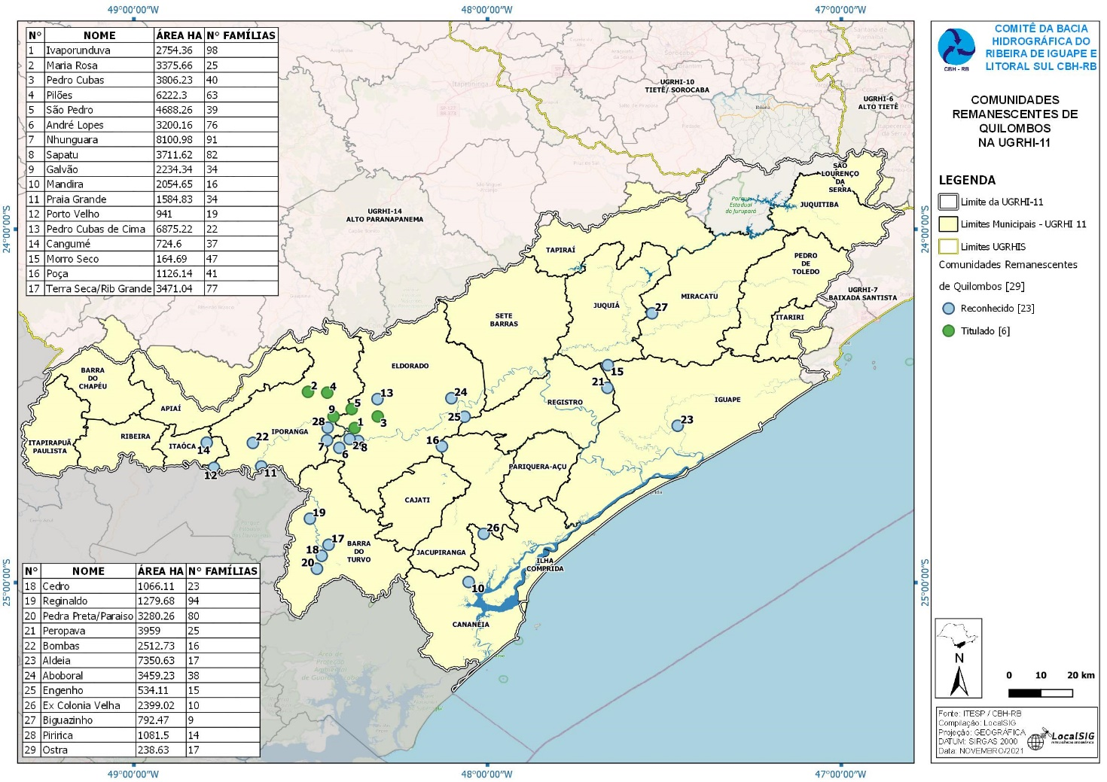
Fonte: CBH-RB / ITESP, elaborado por LocalSIG.

Uso e ocupação do solo

Conforme o Inventário Florestal publicado pelo Instituto Florestal no ano de 2020, a UGRHI 11 é uma das áreas mais conservadas do Estado de São Paulo, abrigando importantes e contínuos remanescentes de vegetação, com abrangência de 78% da área total da UGRHI. Há somente dois municípios possuem entre 40% e 50% de seu território com cobertura vegetal, sendo Itapirapuã Paulista e Barra do Chapéu, e o restante dos municípios possuem índices maiores de conservação, como é o caso de Iporanga e Pedro de Toledo, ambos com mais de 90% de cobertura vegetal.
O uso e ocupação do solo na UGRHI não é homogêneo e possui acelerado processo de ocupação em áreas circunvizinhas da Rodovia Régis Bittencourt, com processo de ocupação urbana/agropecuária e na região do alto vale com ocupação por silvicultura e mineração, sendo assim, apresentando menos proporção de cobertura vegetal, sendo que, as áreas construídas representam menos de 1% da área total da bacia, ocupando pouco mais de 12 mil hectares.

Figura 6: Mapa de uso e ocupação do solo.
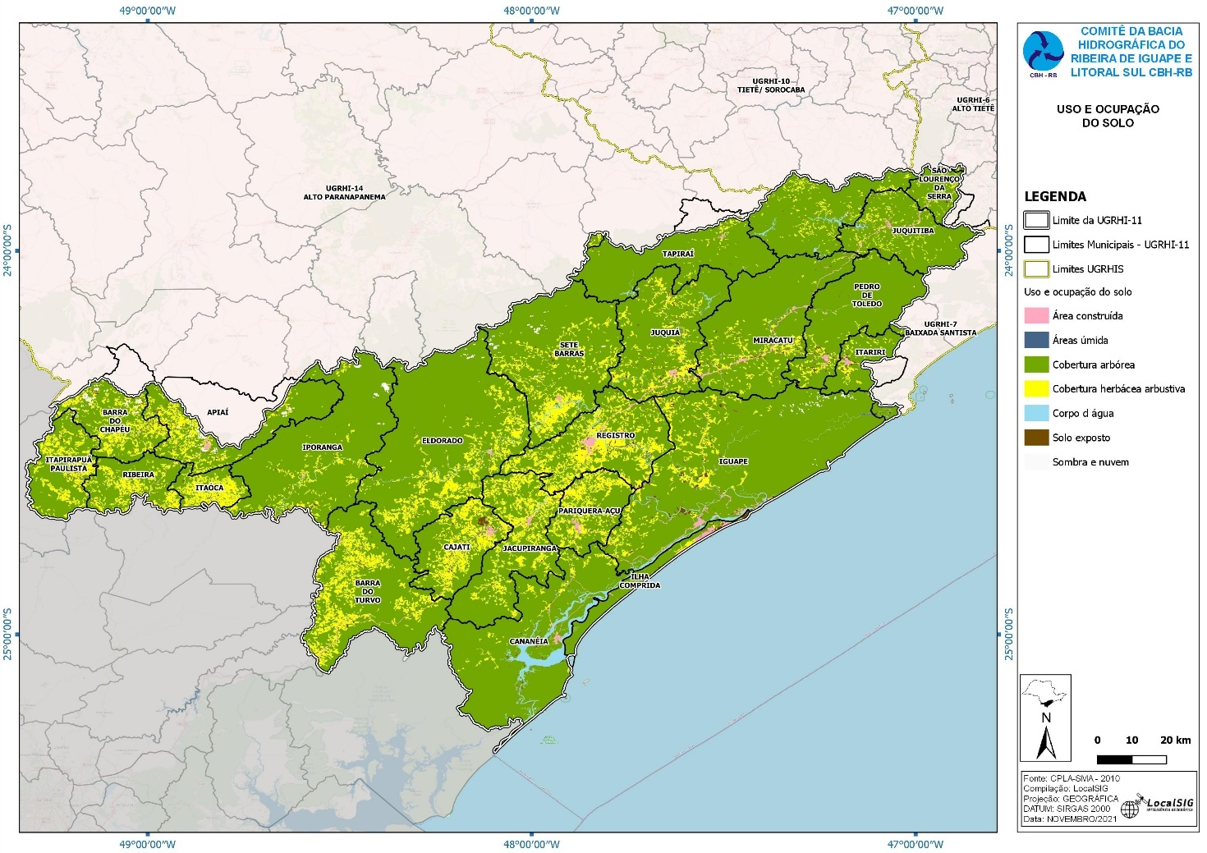
Fonte: CPLA/SIMA, elaborado por LocalSIG.

Criticidade em relação a processo erosivos

A UGRHI 11 possui municípios com alta criticidade a processos erosivos, sendo eles Cajati, Barra do Chapéu, Ribeira, Itaóca e Barra do Turvo. Também possui nove municípios com média e nove municípios com baixa criticidade, como demonstrado na figura 07.

Figura 7: Mapa de Criticidade em relação a processos erosivos.
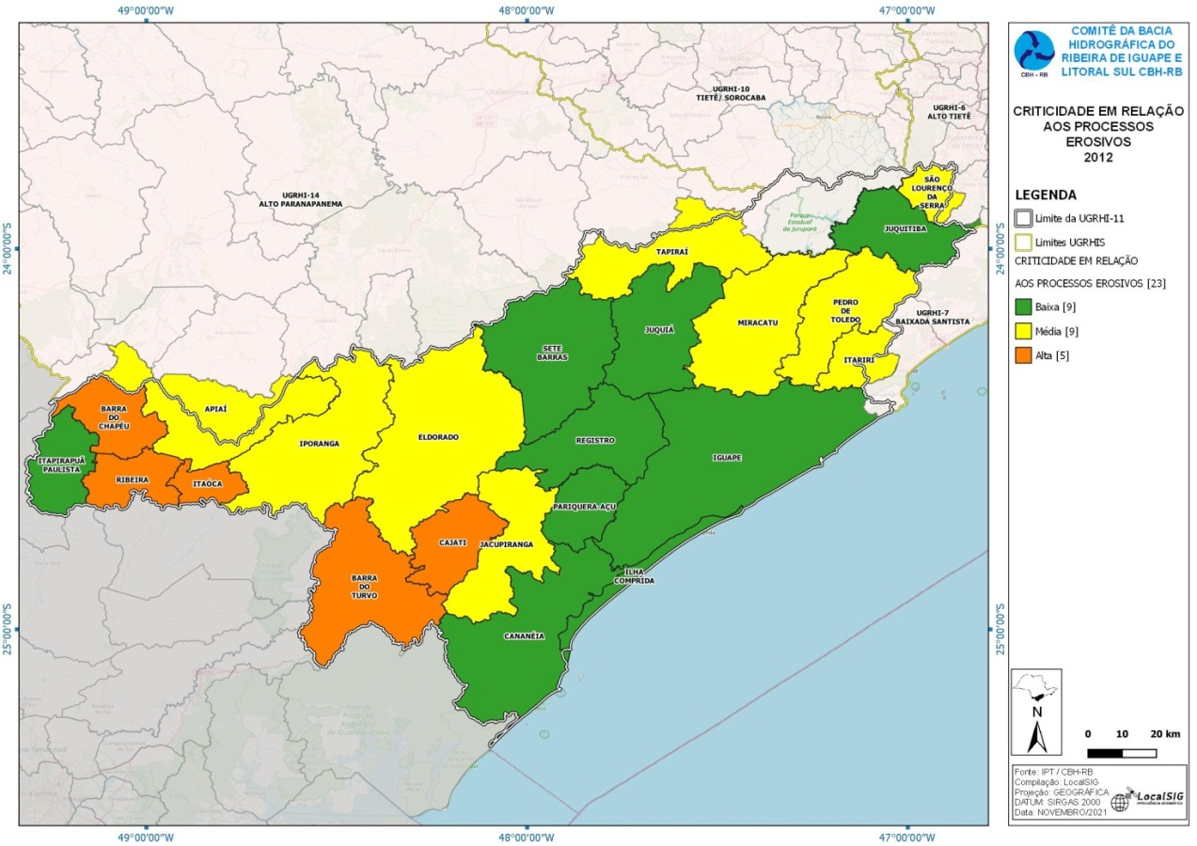Fonte: IPT/2012, elaborado por LocalSIG.
Interferências em corpos d'água

Conforme o Plano de Diretor para recomposição florestal visando à conservação de recursos hídricos na bacia hidrográfica do Rio Ribeira de Iguape e Litoral Sul, realizado pelo Instituto Socioambiental em 2014, identificou-se que o principal vetor de degradação ao longo dos cursos d’água são as pastagens, seguido pelo uso agrícola, conforme tabela 3.
A porcentagem de degradação no entorno dos cursos d' água é inferior a 15% nos municípios de Cananeia, Ilha Comprida, Tapiraí e Iporanga; e acima de 40% nos municípios de Barra do Chapéu, Itapirapuã Paulista, Cajati, Itaoca e Registro, conforme demonstra a tabela 4.
Tabela 3: Uso do solo no entorno dos cursos d’água.
Uso do solo no entorno dos cursos d´água | Total | %
Mata, restinga, manguezal, várzea, praia | 206.845,00 | 73,49
Pastagem | 29.559,00 | 10,50
Uso agrícola | 8.876,00 | 3,15
Uso urbano | 1.084,00 | 0,39
Área antropizada | 16.682,00 | 5,93
Mineração | 269,00 | 0,10
Solo exposto, queimada | 80,00 | 0,03
Reflorestamento/regeneração | 14.162,00 | 5,03
Outros/nuvens | 3.912,00 | 1,39
 | 281.469,00 | 100
Fonte: Plano Diretor para recomposição florestal da UGRHI 11, ISA 2014.

Ainda conforme o plano diretor para recomposição florestal da UGRHI 11, realizado em 2014, os municípios de Cananéia, Ilha Comprida e Tapiraí possuem menor degradação no entorno dos cursos d’água, enquanto os municípios de Registro, Itaóca e Cajati, os maiores índices.

Tabela 4: Degradação no entorno de cursos d'água, por município.
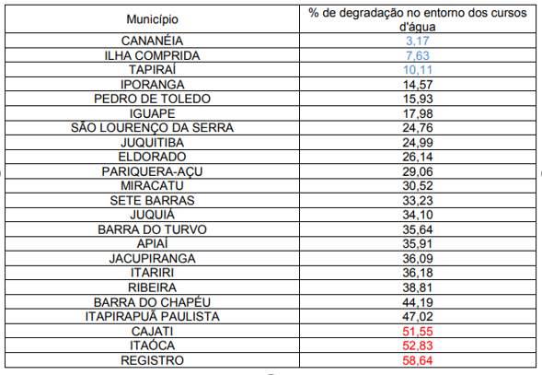

Fonte: Plano Diretor para recomposição florestal da UGRHI 11, ISA 2014.

Índice Paulista de Responsabilidade Social (IPRS)
Criado sob demanda da Assembleia Legislativa do Estado de São Paulo – Alesp, no âmbito do Fórum São Paulo Século XXI, esse indicador foi pensado para servir como parâmetro de mensuração do grau de desenvolvimento humano dos municípios paulistas, facilitando a orientação das políticas municipais.
Assim, o IPRS é composto de quatro medidas: três indicadores sintéticos setoriais, que mensuram as condições do município em termos de riqueza, escolaridade e longevidade. Conforme figura 08, pode-se notar que este índice na UGRHI 11, com base de dados do ano de 2018, encontra-se em situação vulnerável em 8 municípios, em transição em 11 municípios, 2 equitativos e 2 desiguais.
Figura 8: Índice Paulista de Responsabilidade Social (IPRS).

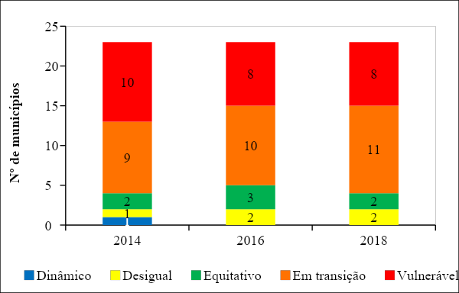
Fonte: CRHI, 2021.

QUADRO SÍNTESE DA SITUAÇÃO DOS RECURSOS HÍDRICOS DA UGRHI 11

3. 1 – Demanda x Disponibilidade
Ainda que disponibilidade hídrica per capita da UGRHI seja grande, nota-se uma queda gradual e constante em relação a anos anteriores, devido o afluxo permanente de regularizações de empreendimentos novos e antigos. Cabe destacar que, visando reduzir a Cobrança pelo Uso da Água, algumas empresas buscam alternativas técnicas para diminuir seu consumo, podendo refletir futuramente nesses números atuais.
A distribuição da disponibilidade de água na UGRHI é desuniforme, apesar da boa disponibilidade média de água, com pontos que requerem atenção pela sua criticidade, como os municípios de Apiaí, Cajati, Ilha Comprida, Itariri, Jacupiranga, Juquiá, Juquitiba, Pariquera-Açu, Registro e São Lourenço da Serra, com disponibilidade per capita menor que a média da UGRHI. Esta variação de disponibilidade no território é em função do posicionamento geográfico de alguns municípios, ou seja, as regiões próximas ao divisor de águas, além das áreas com desenvolvimento industrial e áreas que sofrem com os impactos do desmatamento. O salto que ocorreu entre 2018 e 2019 dificilmente ocorrerá novamente nos próximos anos, somente um grande projeto, no porte do Sistema Produtor São Lourenço, poderá causar um novo degrau nesses índices.

Tabela 5: Disponibilidade das Águas.

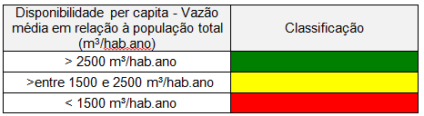

Fonte: DAEE – Departamento de Águas e Energia Elétrica via CRHi – Coordenadoria de Recursos Hídricos/SIMA.

Figura 9 : Disponibilidade per capita - Qmédio em relação à população total: m3/hab.ano.
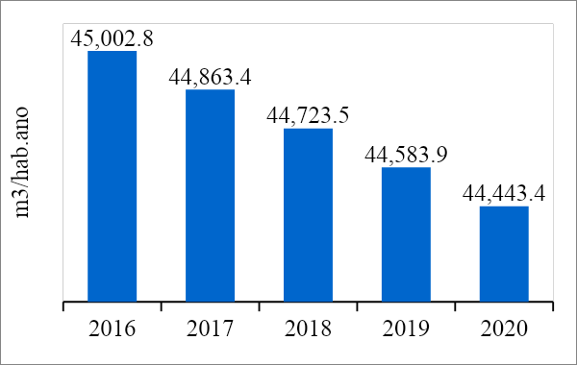

Fonte: DAEE – Departamento de Águas e Energia Elétrica via CRHi – Coordenadoria de Recursos Hídricos/SIMA.

Tabela 6: Vazão outorgada de água.
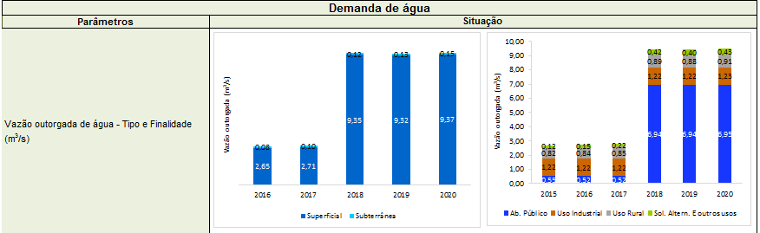

Fonte: DAEE – Departamento de Águas e Energia Elétrica via CRHi – Coordenadoria de Recursos Hídricos/SIMA.

Figura 10: Outorgas por finalidade de uso na UGRHI-11.
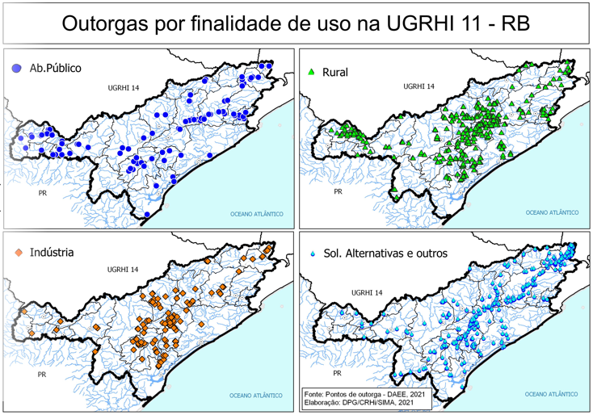
Fonte: DAEE – Departamento de Águas e Energia Elétrica via CRHi – Coordenadoria de Recursos Hídricos/SIMA.

Figura 11: Mapa de outorgas classificadas por tipo de uso.
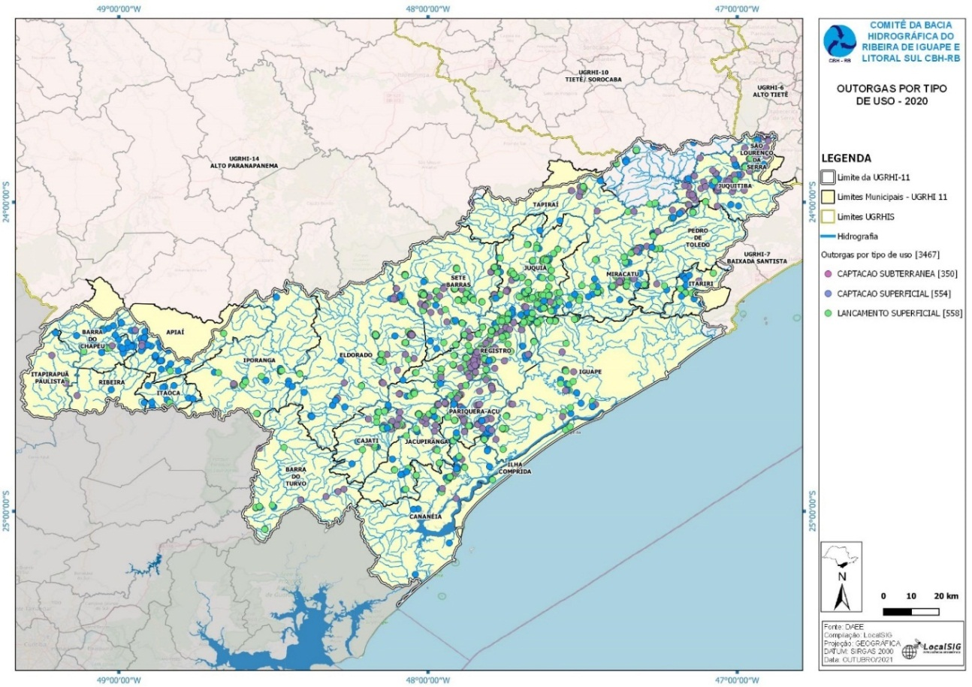
Fonte: DAEE – Departamento de Águas e Energia Elétrica via CRHi – Elaborado por LocalSIG.

Tabela 7: Balanço hídrico.

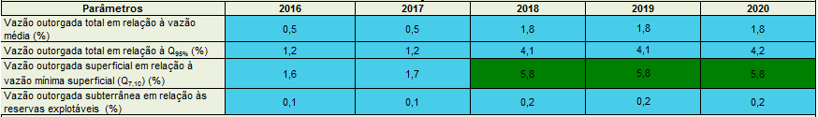
Fonte: DAEE – Departamento de Águas e Energia Elétrica, via CRHi/SIMA.

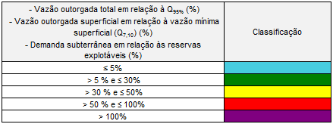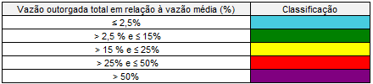

Figura 12: Mapa de balanço hídrico – Vazão de consumo/Q95%.
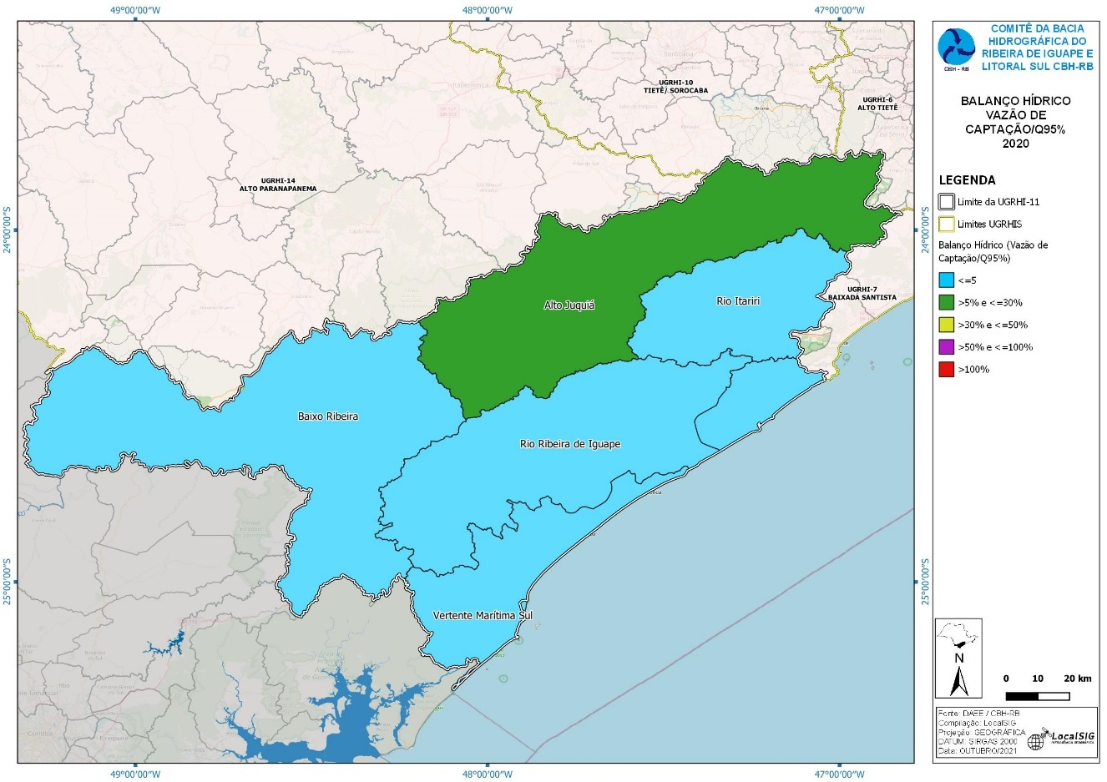
Fonte: DAEE – Departamento de Águas e Energia Elétrica via CRHi – Elaborado por LocalSIG.

Figura 13: Mapa das áreas com criticidade de disponibilidade de água.
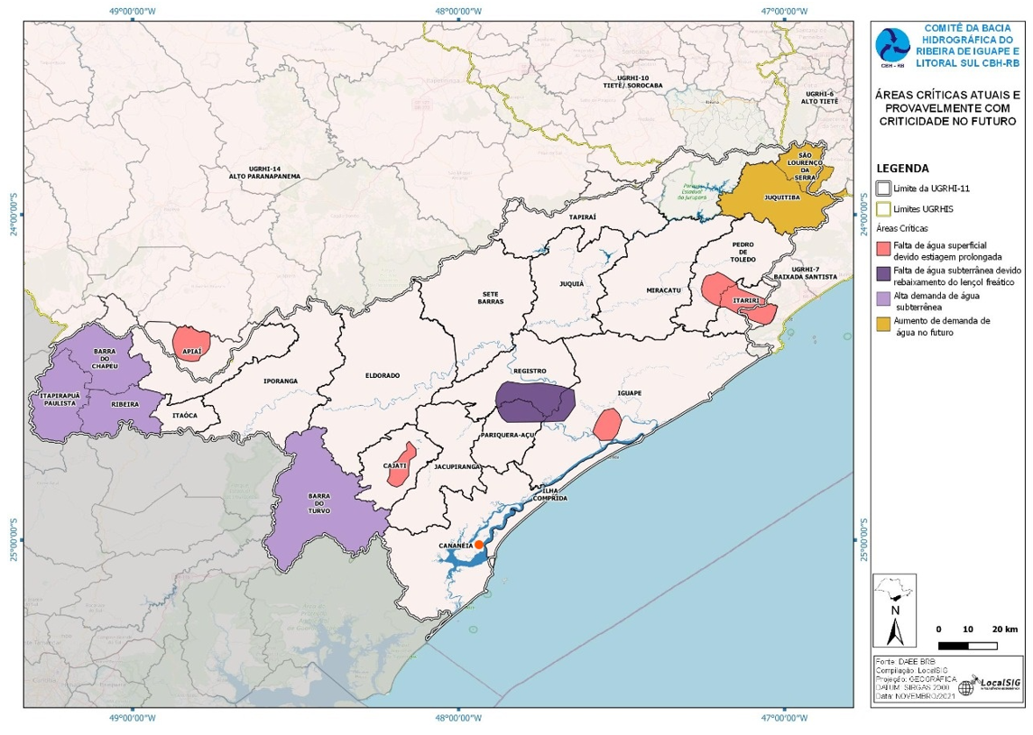
Fonte: DAEE – Departamento de Águas e Energia Elétrica – Elaborado por LocalSIG.

Síntese da Situação
Sob uma visão geral da bacia hidrográfica, a disponibilidade hídrica mostra-se ainda abundante, ou seja, não se observam impactos significativos de redução de vazão no curso d’água principal, o Rio Ribeira de Iguape. Embora ainda esteja numa classificação global considerada satisfatória, nota-se uma alteração de patamar para a vazão outorgada superficial em relação à vazão mínima (Q7,10), demonstrando a interferência provocada pela transposição de águas para a Bacia do Alto Tietê. À medida que os pontos de análise forem alterados em direção às cabeceiras dos afluentes do Rio Ribeira de Iguape será observada novos cenários de disponibilidade hídrica, onde essas classificações não possuirão saldos tão positivos, principalmente na região do Alto Juquiá. Cabe destacar que todas as análises de disponibilidade hídrica superficial na bacia, possuem como parâmetro, vazões em determinado ponto específico do Rio Ribeira de Iguape, considerando que a maioria da drenagem da região converge para esse curso d’água principal. Entretanto existem cursos d’água que drenam diretamente ao mar, denominados rios da vertente litorânea, que não estão ligados ao Rio Ribeira de Iguape e são importantes para o abastecimento público e privado, sendo um exemplo o Rio Itapitangui, que abastece o município de Cananéia.
Observando a bacia hidrográfica de uma forma ampla, não encontramos problemas de disponibilidade hídrica, em razão da forma como é calculado esse indicador. Quando estreitamos a análise, buscando sub-bacias, encontramos alguns problemas localizados, que normalmente não são visíveis numa avaliação macro. Sob essa ótica e balizados por situações da realidade local, encontramos alguns casos que sugerem dificuldades na disponibilidade hídrica.
Dentre esses casos, destacamos os seguintes:
1- Sub-bacia do Rio Juquiá e São Lourenço- por estar localizada muito próximo à região metropolitana da Grande São Paulo, sob constante pressão de urbanização, além do projeto de transposição de águas já implantado, com possibilidade de novos projetos semelhantes, pode ser considerada uma área com problemas iminentes de disponibilidade, com potencial conflito do uso da água em curto prazo.
2- Sub-bacias nos Municípios de Itariri, Pedro de Toledo e Iguape - nas áreas rurais desses locais existe uma crescente utilização de águas de nascentes, captadas de forma particular principalmente por chácaras. Ocorre que, em períodos de estiagem prolongada, esses cursos d’água superficiais reduzem drasticamente sua vazão, tornando-se incapazes de suprir a demanda de todos os moradores, ocorrendo problemas entre eles.
3- Sub-bacia do Rio Palmital - o Município de Apiaí, é a principal cidade da região do Alto Vale, e seu desenvolvimento necessita cada vez mais de volumes expressivos de água, porém, o principal curso d’água próximo à cidade, nos períodos de estiagem, se aproxima de seu limite de disponibilidade, tornando-se um possível limitador ao desenvolvimento urbano, havendo necessidade de estudos que viabilizem novas fontes de abastecimento.
4- Sub-bacia do Rio Itapitangui- o Município de Cananéia, é abastecido atualmente pelo Rio Itapitangui, não sendo um curso d’água caudaloso e, nos períodos de estiagem, bem como, nos períodos de verão, quando o afluxo de turistas amplia inúmeras vezes o consumo de água, já foram observadas dificuldades de manter a regularidade do abastecimento. Considerando que o desenvolvimento da cidade é algo inevitável, novas fontes alternativas de abastecimento deverão ser levantadas, evitando-se possíveis colapsos do sistema.
5- Sub-bacia do Rio Jacupiranguinha – o Município de Cajati, é o principal polo industrial da região, em função da atividade minerária existente na cidade. Quase todas as grandes empresas e a concessionária de abastecimento fazem uso das águas do Rio Jacupiranguinha, sendo que essas captações se concentram num trecho pequeno dentro da área urbana do Município. Essas extrações de água de forma concentrada podem causar o fenômeno de leito seco nos períodos de estiagem prolongada, podendo criar conflitos de uso da água e limitar o desenvolvimento do Município. Além disso, existe também a preocupação constante com a qualidade das águas desse rio, considerando que o seu percurso ocorre entre as pistas norte e sul da Rodovia Regis Bittencourt (BR-116), com sérios riscos de contaminação por acidentes com cargas perigosas, sendo essa uma realidade concreta, devido aos registros recentes de fatos dessa natureza.
Sub-bacias dos Municípios de Barra do Turvo, Barra do Chapéu, Itapirapuã Paulista e Ribeira - nas áreas rurais desses Municípios, principalmente em pequenos núcleos populacionais, onde existem iniciativas de abastecimento coletivo, observou-se a busca por captações de águas subterrâneas, em razão de dificuldade em se encontrar cursos d’água superficiais com disponibilidade hídrica regular e garantia de qualidade. Essa realidade local deve-se ao fator geográfico, onde os cursos d’água são pequenos, com reduzidas bacias de contribuição pela proximidade com os divisores de água, bem como, pelo desmatamento ocorrido no passado, para plantio de pastagens e áreas de reflorestamentos de pinus e eucalipto. Área rural dos Municípios de Registro e Pariquera-Açu – Nessa região de planícies baixas, onde não existe oferta de águas potáveis oriundas de nascentes ou cursos d’água superficiais, principalmente nas pequenas propriedades rurais de famílias humildes, abastecidas por poços rasos tipo cacimba, esporadicamente, nos anos onde ocorrem períodos de estiagem prolongada, acontece um drástico rebaixamento do lençol freático, reduzindo a oferta de água subterrânea, sendo necessário socorro da concessionária de abastecimento com fornecimento de água por meio de caminhões pipa.

Orientações para a Gestão
Com a pressão periférica principalmente da macrometrópole de São Paulo, bem como as demais regiões vizinhas, como Sorocaba e Curitiba, existe a necessidade de cada vez mais buscar ferramentas visando proteger os recursos hídricos da bacia hidrográfica, apoiando ações que evitem os desmatamentos, monitorem os pontos potenciais de contaminação e poluição e promova a recuperação de áreas degradadas.
Nesse sentido, o Comitê, por meio de sua Câmara Técnica da Área de Proteção e Recuperação de Mananciais do Alto Juquiá e São Lourenço, promoveu a avaliação do Plano de Desenvolvimento e Proteção Ambiental – PDPA contratado pelo Estado e trabalhou intensamente na redação da minuta da Lei Específica para a região da APRM do Alto Juquiá e São Lourenço, que foram aprovados em assembleia por meio da Deliberação CBH-RB nº 250, de 11/12/2019. No intervalo de março a outubro de 2020 foram realizadas diversas reuniões nas instâncias das Câmaras Técnicas do Conselho Estadual de Recursos Hídricos-CR H e a Comissão da Câmara Técnica da APRM-AJ/SL, objetivando o alinhamento e aprimoramento da minuta da lei, e finalmente encaminhado ao Conselho Estadual do Meio Ambiente-Consema, com apresentação naquela Plenária em 16/12/20. Além disso, o Comitê deve estreitar relações com o Estado do Paraná, promovendo um intercâmbio com troca de informações e a sua integração, visando estar atento ao que ocorre no Estado vizinho, uma vez que, o Rio Ribeira de Iguape e alguns dos seus afluentes são oriundos de terras paranaenses, e os usos e interferências realizados nesses cursos d’água afetam direta e indiretamente na qualidade e disponibilidade hídrica da bacia hidrográfica. Salienta-se a articulação já realizada no passado com os responsáveis pela gestão dos recursos hídricos do Paraná, através de projetos Fehidro (Articulação Institucional SP/PR para Gerenciamento dos Recursos Hídricos do CBH-RB- Contrato Fehidro 023/2009; Sistema de Informação, Relatório de Situação UGRHI 11 e da Bacia do Ribeira SP-PR, contrato Fehidro 024/2012) e a necessidade da retomada e avanço nas tratativas junto àquela instância,) em articulação com a Agência Nacional da Águas e Saneamento-ANA, e a Secretaria de Infraestrutura e Meio Ambiente-SIMA/SP, para a criação do Comitê Federal do Ribeira de Iguape
Visando a continuidade e melhoramento dos sistemas de monitoramento hídrico na Bacia Hidrográfica, o Comitê prevê ações no Plano de Bacia e respectivo plano de ação, sendo previsto no PDC 1 – Bases Técnicas em Recursos Hídricos, no sub PDC 1.4 – rede de monitoramento.
Nota: Em 2017 a metodologia destes dados foi adequada com a realizada pelo DAEE, havendo, entre outras mudanças, a padronização das finalidades de uso: abastecimento público, rural, industriais e soluções alternativas e outros usos, e a utilização dos usos insignificantes. Somente foram padronizados nesta metodologia os dados a partir de 2013, dados anteriores a este ano devem apresentar diferenças.

3.1.1 - Rios de domínio da União
Rios de domínio da União são aqueles que passam por mais de um estado brasileiro que é o caso do Rio Ribeira de Iguape que nasce no Estado do Paraná e deságua no litoral sul do Estado de São Paulo. O Rio Ribeira de Iguape possui extensão total de 470 km, sendo 130 km em terras paranaenses, 250 km em território paulista e 90km em divisa entre os dois Estados. Conforme os dados apresentados pela Agência Nacional de Águas – ANA, este rio possui pouca variação em relação à vazão outorgada (tabela 8 / figura 14), contendo 50 pontos de captação superficial, conforme demostrado na figura 15. A finalidade constante nas outorgas de captação é em sua maioria para mineração com a extração de areia, irrigação e abastecimento público (figura 16).

Tabela 8: Demanda de água em rios de domínio da União (P.01-D).

Fonte: ANA – Agência Nacional de Águas - via CRHi – Coordenadoria de Recursos Hídricos/SIMA.

Figura 14: Vazão outorgada de água em rios de domínio da União: m3/s.

Fonte: ANA – Agência Nacional de Águas - via CRHi – Coordenadoria de Recursos Hídricos/SIMA.

Figura 15: Mapa dos pontos de captação outorgadas em rios da União
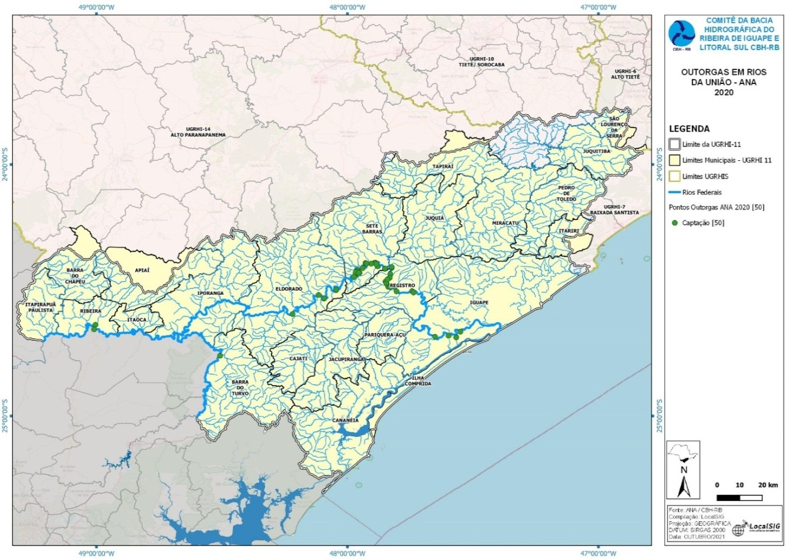
Fonte: ANA, Elaborado por LocalSIG.

Figura 16: Mapa de outorgas classificadas por finalidade de uso em rios da União

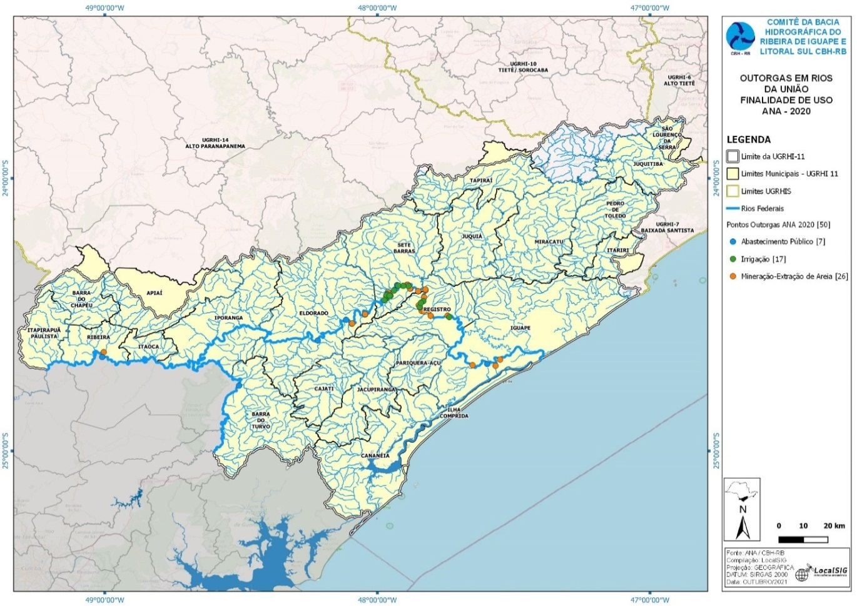Fonte: ANA, Elaborado por LocalSIG.

3.1.2 - Água Mineral
Por definição legal (Decreto-Lei 7841 de 08/08/1945) a água mineral não é considerada água comum, por possuir qualidade físico-química distinta, não sendo objeto de outorga pelo DAEE, mas de regulação e autorização pela Agência Nacional de Mineração- ANM. Em consulta ao programa SIGMINE da ANM, foram identificados 50 processos locados na bacia hidrográfica, sendo desde autorização para pesquisa como para lavra. Observou-se que a grande maioria dessas captações estão posicionadas na região do Alto Juquiá, muito provavelmente pela qualidade da água subterrânea, bem como, pela proximidade com um grande centro consumidor, ou seja, a região metropolitana da grande São Paulo (figura 17).

Figura 17: Mapa dos títulos minerários de água mineral emitido pela ANM.
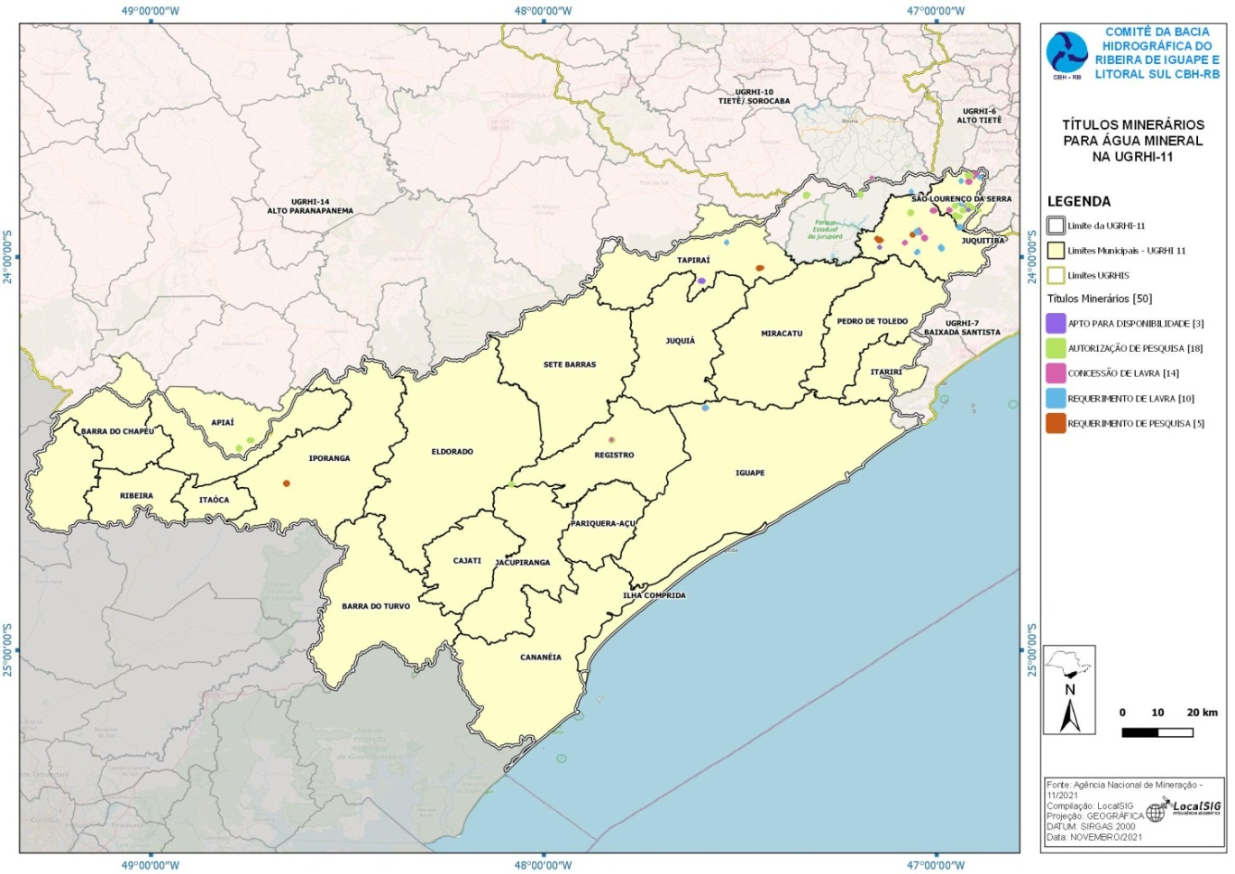
Fonte: ANM – Agência Nacional de Mineração, elaborado por LocalSIG.

3.2 – SANEAMENTO BÁSICO

– Abastecimento de água

Tabela 9: Saneamento básico – Abastecimento de água.

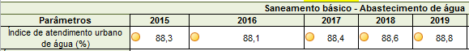

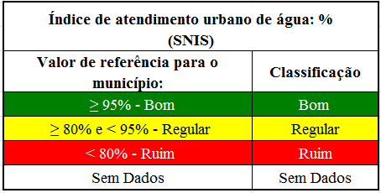

Fonte: SNIS - Sistema Nacional de Informações sobre Saneamento, via CRHi/SIMA.

Figura 18: Índice de atendimento urbano de água.

Fonte: SNIS - Sistema Nacional de Informações sobre Saneamento, via CRHi/SIMA.

Figura 19: Mapa do índice de atendimento urbano de água (%).
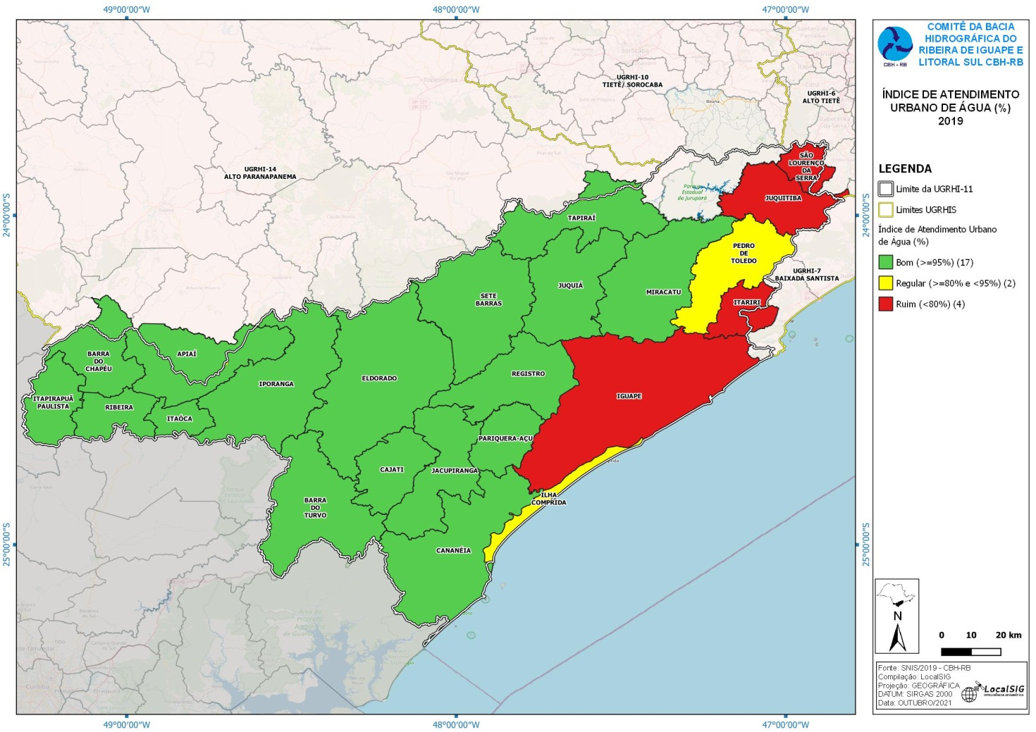
Fonte: SNIS - Sistema Nacional de Informações sobre Saneamento, via CRHi/SIMA, Elaborado por LocalSIG.

Figura 20: Demanda estimada para abastecimento urbano: m3/s/ Vazão outorgada para uso urbano / Volume estimado para abastecimento urbano: %.

Fonte: SNIS - Sistema Nacional de Informações sobre Saneamento, via CRHi/SIMA

Síntese da Situação:
O índice de abastecimento urbano de água, tem se mantido em nível regular ao longo do tempo, segundo os parâmetros de referência, com variações progressivas com o passar dos anos, isto pode ser devido a expansão urbana em alguns municípios. Sob análise qualitativa, os dados indicam que 17 municípios apresentam índice de atendimento urbano bom, seguido de dois municípios classificados como regulares e quatro municípios possuem classificação ruim por estarem abaixo de 80% de atendimento, sendo eles Iguape, Itariri, Juquitiba e São Lourenço da Serra, conforme apresentado no mapa (figura 19).

Orientações para Gestão:
Quanto aos indicadores de atendimento da Sabesp é levado em conta o número de ligações no
aglomerado urbano. Já para o SNIS a definição de área urbana não é dada pela ocupação, mas legislação, os índices tendem a cair muito.
É o caso de Juquitiba e São Lourenço da Serra que possuem 100 % do território é urbano. Além de outro fator que pode ter influenciado na queda do índice é que estes municípios ainda não têm contrato de
prestação de serviço (Contrato de Programa) firmado com a SABESP e, portanto, não
tem um Plano de Investimento estruturado. Já o município de Iguape, por ser o maior município em área territorial do Estado de São Paulo e também tem sua área urbana todo território da margem direita do Rio Ribeira de Iguape, o que faz com que aumente o denominador e reduz o índice do município.

3.2.2 Índice de perdas do sistema de distribuição de água

O índice de perdas do sistema de distribuição de água realizado pelo Sistema Nacional de Informações sobre Saneamento – SNIS, não diferem as perdas aparentes e reais, sendo assim, não se pode afirmar que os valores divulgados se caracterizam como desperdício de água, necessariamente. As perdas aparentes são perdas não físicas e estão relacionadas ao volume de água que foi efetivamente consumido pelo usuário, mas que, por algum motivo, não foi medido ou contabilizado, sendo decorrentes de erros de medição, ligações clandestinas, falhas nos cadastro e outros. Já as perdas reais são físicas, e referem-se a toda água disponibilizada para distribuição que não chega aos consumidores, sendo de vazamentos em adutoras, redes, ramais, conexões, reservatórios e outras provenientes unidades de sistema.
Figura 21: Índice de perdas do sistema de distribuição de água: %.
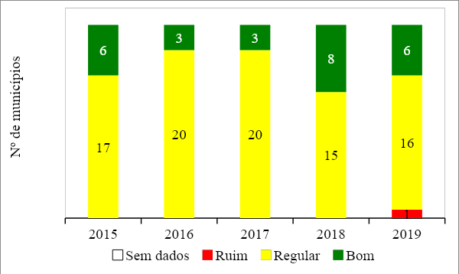

Fonte: SNIS - Sistema Nacional de Informações sobre Saneamento, via CRHi/SIMA.
Figura 22: Mapa do índice de perdas do sistema de distribuição de água (%).

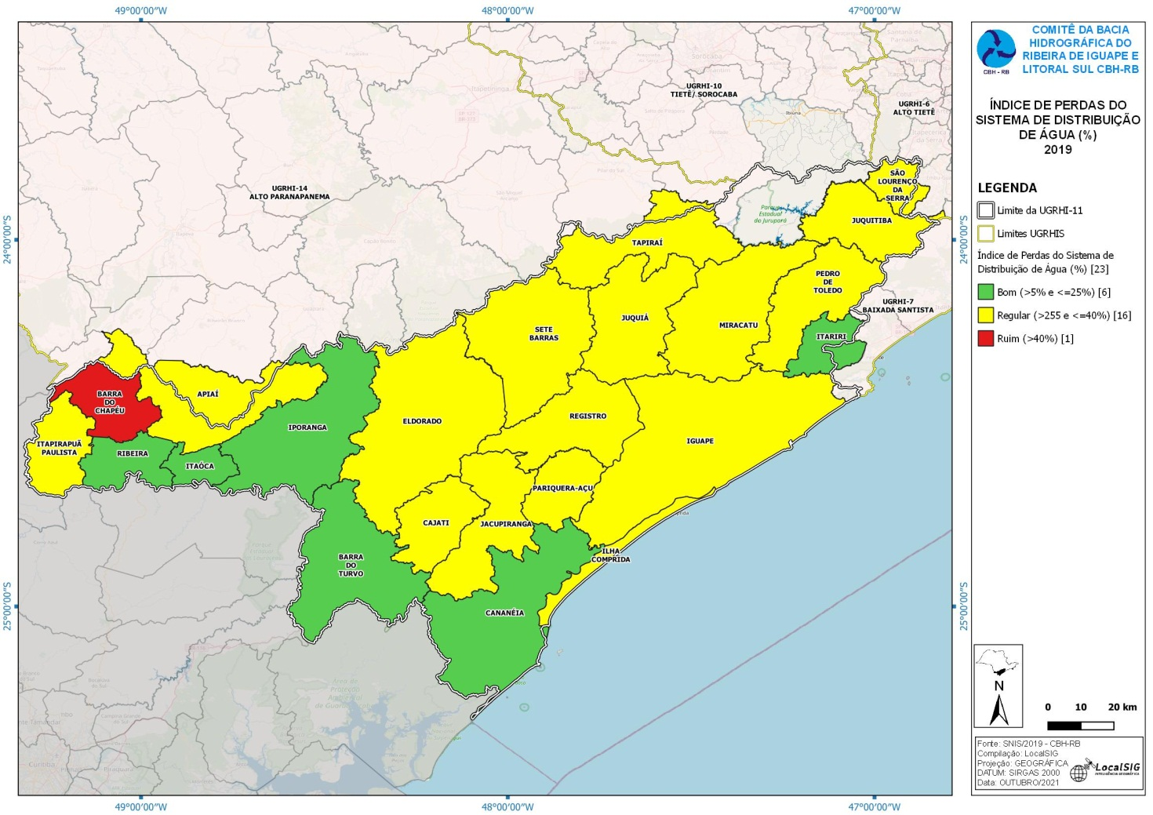
Fonte: SNIS - Sistema Nacional de Informações sobre Saneamento, via CRHi/SIMA, Elaborado por LocalSIG.

Síntese da Situação:
Como os índices de abastecimento são relativos à área urbana, o monitoramento dos indicadores de perdas do sistema de distribuição refere-se também à área urbana do município. O índice de perdas é um dos principais indicadores de eficiência da operação dos sistemas de abastecimento de água. Segundo a concessionária SABESP, a medição das perdas de água corresponde à diferença entre o volume total de água produzido nas estações de tratamento e à soma dos volumes medidos nos hidrômetros instalados nos imóveis dos clientes, e as perdas podem ser físicas ou reais. Levando em consideração estas informações a UGRHI possui a maioria dos municípios com o índice regular, compreendendo 16 municípios, seis municípios com índice bom e um município, sendo este Barra do Chapéu, com índice ruim. (figura 22)

Orientações para Gestão:
O combate a perdas demanda um esforço permanente, pois as perdas de água têm uma tendência natural de aumento, ou seja, se nada for feito as perdas aumentam, com o passar do tempo a infraestrutura envelhece, surgem novos vazamentos, os hidrômetros perdem precisão e as irregularidades aumentam. Assim é preciso realizar um nível de esforço e aplicação de recursos para evitar que as perdas aumentem, e um nível adicional para reduzir as perdas, e o empenho compete à empresa concessionária.

3.2.2 – Esgotamento Sanitário
Conforme caracterizado pelo SNIS, o sistema de esgotamento sanitário pode ser entendido como conjunto de infraestruturas, equipamentos e serviços, nesse caso, com o objetivo de coletar e tratar os esgotos domésticos e com isso evitar a proliferação de doenças e a poluição de corpos hídricos após seu lançamento na natureza.
Tabela 10: Saneamento básico – Esgotamento sanitário.
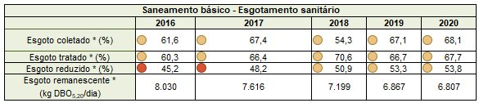
* Com a finalidade de facilitar a apresentação no Quadro Síntese, o nome de alguns parâmetros foram adaptados. Referem-se àqueles do Banco de Indicadores:
A) Esgoto coletado: R.02-B - Proporção de efluente doméstico coletado em relação ao efluente doméstico total gerado: %
B) Esgoto tratado: R.02-C - Proporção de efluente doméstico tratado em relação ao efluente doméstico total gerado: %
C) Esgoto reduzido: R.02-D - Proporção de redução da carga orgânica poluidora doméstica: %
D) Esgoto remanescente: P.05-D - Carga orgânica poluidora doméstica remanescente: kg DBO_{5,20}/dia

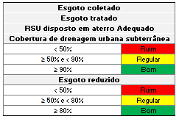

Fonte: CETESB - Companhia de Tecnologia de Saneamento Ambiental, via CRHi/SIMA.

Figura 23: Proporção de efluente doméstico coletado em relação ao efluente doméstico total gerado: %
Proporção de efluente doméstico tratado em relação ao efluente doméstico total gerado: %
Proporção de redução da carga orgânica poluidora doméstica: %
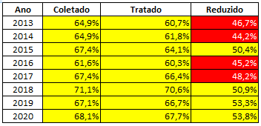
Fonte: CETESB, via CRHi/SIMA

Figura 24: Mapa do indicador de coleta e tratabilidade de esgoto da população urbana do município- ICTEM.
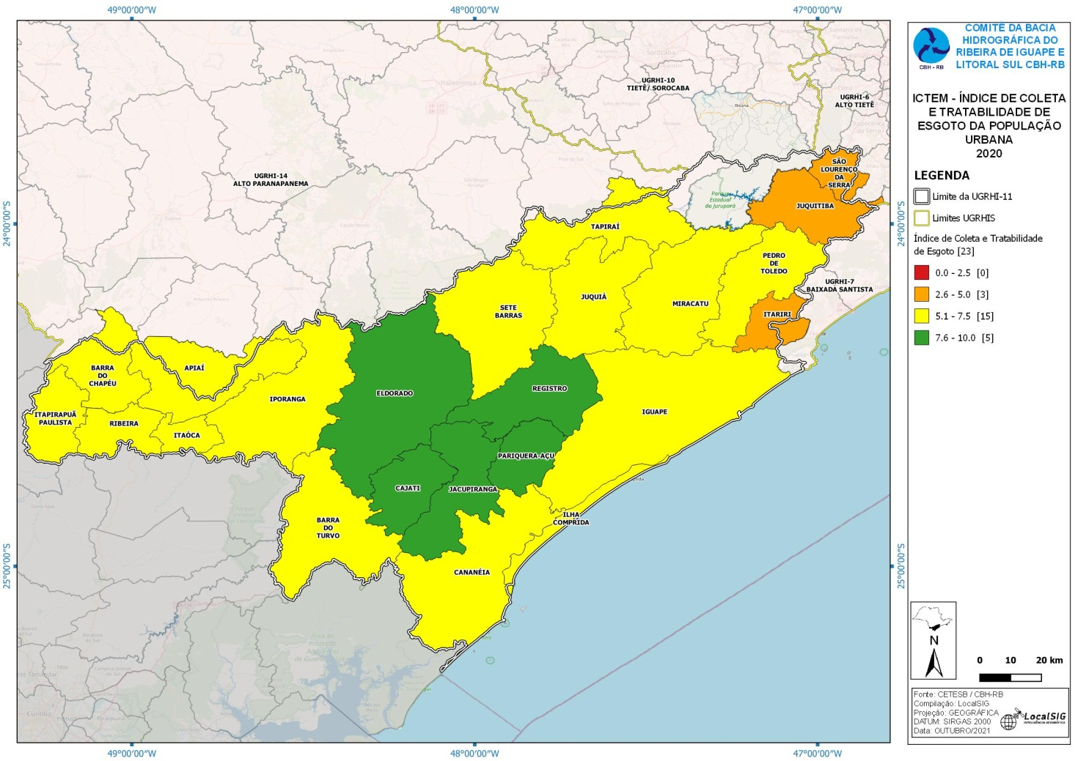Fonte: CETESB, via CRHi/SIMA, Elaborado por LocalSIG.

Síntese da Situação
Nota-se que os indicadores de esgotamento sanitário apresentaram uma pequena melhora relação à situação de 2019. (tabela 10)
Com relação ao indicador ICTEM, em 2019 a situação foi de cinco municípios com padrão bom, 15 com regular e 3 com ruim, que se comparado ao ano anterior ouve uma pequena melhora neste indicador, conforme figura 24.
O município de Cajati, Eldorado tiveram melhoras no indicador e passaram de regular para bom, o município de Ilha Comprida, de ruim para bom.

Orientações para a Gestão
Embora os indicadores de esgotamento sanitário sejam de ligeira melhora, é necessário intensificar ações que visem à melhoria da coleta e tratamento do esgoto, fortalecendo a articulação entre os municípios e a concessionária responsável a fim de viabilizar o cumprimento dos contratos de concessão. Nesse sentido, o Comitê vem priorizando a destinação dos recursos do FEHIDRO para empreendimentos de saneamento rural, sobretudo em áreas não atendidas pela concessionária SABESP, iniciativa que vem possibilitando o cumprimento pelas administrações municipais às exigências estabelecidas nos termos de ajustamento de conduta (TAC) firmados com o do Ministério Público Estadual.

O Plano da Bacia Hidrográfica apresenta ações de saneamento básico, incluindo a questão de esgotamento sanitário, contemplado pelo PDC 3.1 de sistema de esgotamento sanitário no programa de melhoria e recuperação de qualidade das águas. Em 2020, foram destinados recursos FEHIDRO para financiamento de 05 (cinco) empreendimentos de esgotamento sanitário, com adoção de unidade de saneamento individual (USI), sendo contemplados os municípios de Eldorado, Iguape, Jacupiranga, Pariquera-Açu e Registro.
Particularmente com relação aos municípios de Juquitiba e São Lourenço da Serra, em face da importância no contexto da região de mananciais produtores de água para suplementação do sistema de abastecimento da RMSP, o Comitê aprovou o Plano de Desenvolvimento e Proteção Ambiental (PDPA), bem como a minuta da lei específica para a APRM do Alto Juquiá e São Lourenço, por meio da Deliberação CBH-RB nº 250, de 11/12/2019, permitindo a expectativa de ampliação do saneamento básico nos municípios dessa região.

3.2.3 – Resíduos sólidos

Tabela 11: Resíduo sólido urbano disposto em aterro enquadrado como adequado (%).

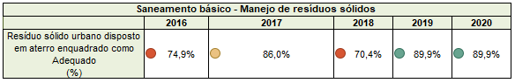
Fonte: CETESB – Companhia de Tecnologia de Saneamento Ambiental, via CRHi /SIMA.

Figura 25: Mapa do Índice de Qualidade de Aterro de Resíduos – IQR.
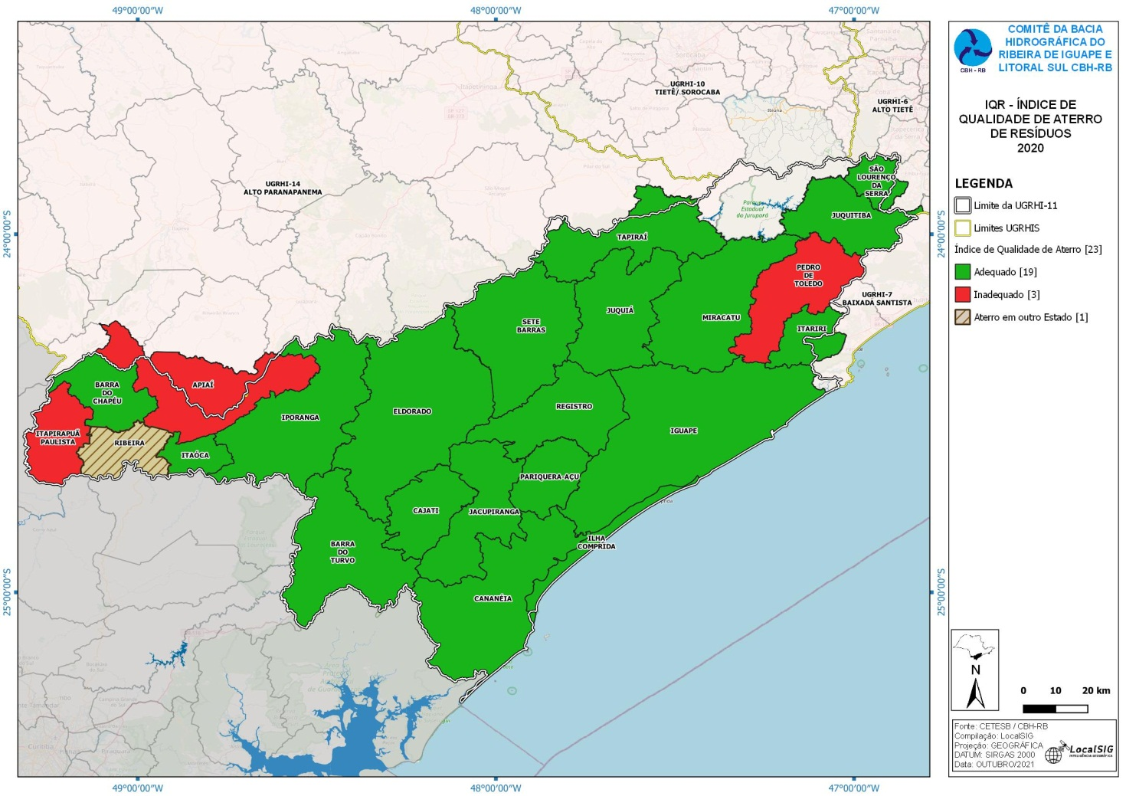
Fonte: CETESB – Companhia de Tecnologia de Saneamento Ambiental, via CRHi /SIMA, Elaborado por LocalSIG.

Figura 26: Mapa do Índice de Qualidade de Aterro de Resíduos – IQR.
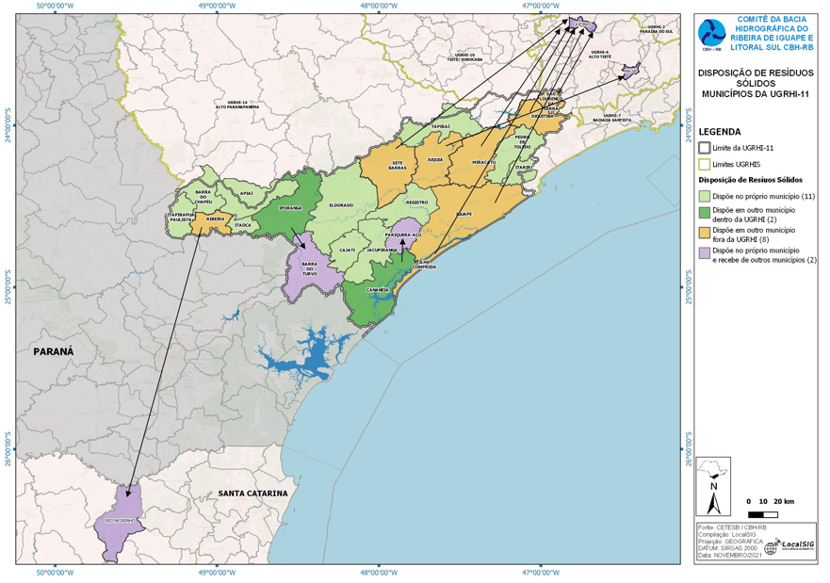
Fonte: CETESB – Companhia de Tecnologia de Saneamento Ambiental, via CRHi /SIMA, Elaborado por LocalSIG.

Figura 27: - Resíduo sólido urbano gerado: t/dia.
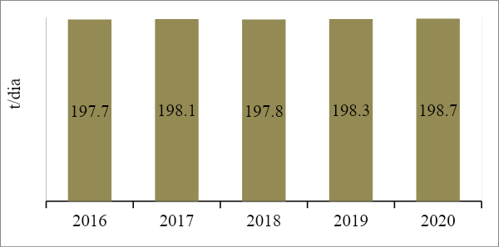
Fonte: CETESB – Companhia de Tecnologia de Saneamento Ambiental, via CRHi /SIMA.

Figura 28: IQR da instalação de destinação final de resíduo sólido urbano.
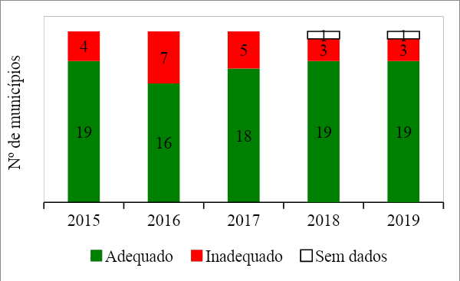
Fonte: CETESB – Companhia de Tecnologia de Saneamento Ambiental, via CRHi /SIMA

Síntese da Situação
Os parâmetros do quadro demonstram que houve melhora de 2018 para 2019, embora em termos de número de municípios se mantém inalterada a situação, com 19 municípios enquadrados como adequado e 3 como inadequados, notando-se a permanência dos municípios de Itapirapuã Paulista, Apiaí e Pedro de Toledo. O Município de Ribeira possui aterro em outro Estado (município de Rio Negrinho-SC) e, portanto, não é avaliado no inventário da CETESB. (figura 25)
Apesar do indicador positivo, analisando o documento publicado pela CETESB observa-se que dez municípios realizaram o transbordo de seus resíduos para fora de seus territórios, sendo oito deles para fora da UGRHI, conforme figura 26. O transbordo dos resíduos para outro território pode se mostrar uma solução alternativa de destinação, porém, cabe ressaltar que tem impacto significativo no orçamento dos municípios e, se analisado sob o aspecto ambiental, a redução da quantidade destinada aos aterros deve ser uma das prioridades dos municípios do Vale do Ribeira.

Orientações para a Gestão
O Comitê vem discutindo nos últimos anos a necessidade de estruturação de aterros regionais para atender municípios circunvizinhos, a exemplo dos municípios de Barra do Turvo e Iporanga, e Cananéia e Pariquera-açu, que já estão adotando esse tipo de medida, o que diminuiria o impacto ambiental se considerar os aterros sanitários dispersos nos municípios.
Além dessas intermediações constam no Plano da Bacia Hidrográfica ações voltadas ao saneamento contemplado pelo PDC 3.2, que trata dos sistemas de resíduos sólidos do programa de melhoria e recuperação de qualidade das águas e do solo, incentivando a minimização do volume de resíduos sólidos por meio da implantação de coleta seletiva nos municípios, diminuindo a disposição inadequada e em aterros.
No ano de 2019 foram financiados com recursos do FEHIDRO 7 (sete) empreendimentos de coleta seletiva, beneficiando os municípios de Cajati (RB_COB-25), Eldorado (RB-392), Iguape (RB_COB-27), Itaóca (RB_COB-29), Itapirapuã Paulista (RB_COB-19), Jacupiranga (RB-370) e Pariquera-Açu (RB_COB-20).

No ano de 2020 foram financiados com recursos do FEHIDRO 3 (três) empreendimentos de coleta seletiva, beneficiando os municípios de Barra do Turvo (RB_COB-43), Iguape (RB_COB-45) e Jacupiranga (RB_COB-50).

3.2.4-Drenagem de águas pluviais
Figura 29: Taxa de Cobertura de drenagem urbana subterrânea (%).

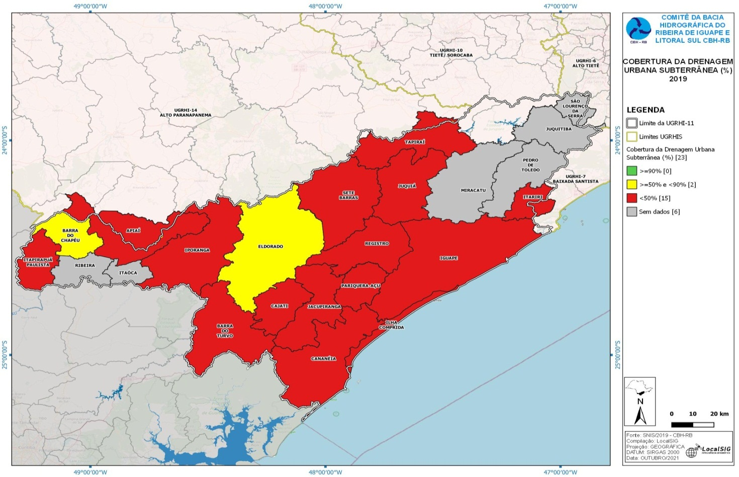
Fonte: SNIS, via CRHi /SIMA, Elaborado por LocalSIG.

Figura 30: Domicílios em situação de risco de inundação (%).

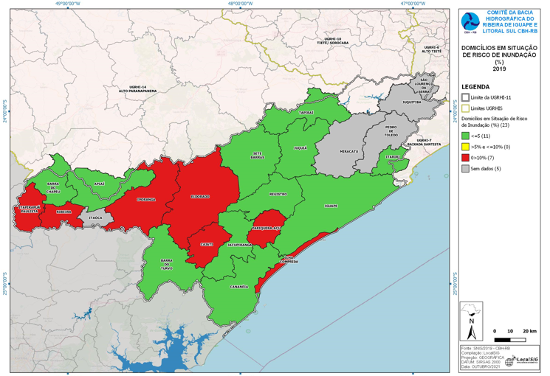

Fonte: SNIS, via CRHi /SIMA, Elaborado por LocalSIG.

Figura 31: Taxa de cobertura de drenagem urbana subterrânea: %.
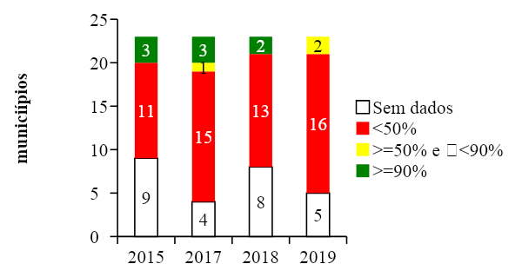
Fonte: SNIS, via CRHi /SIMA

Figura 32: Parcela de domicílios em situação de risco de inundação: %
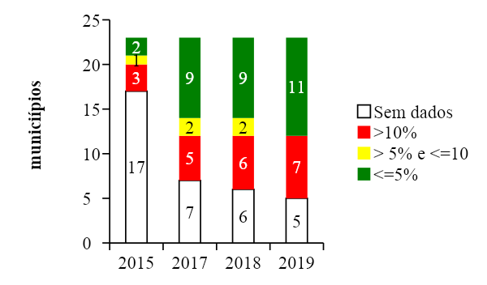
Fonte: SNIS, via CRHi /SIMA

Síntese da Situação
Este tópico tem por objetivo confrontar dados sobre a cobertura da drenagem urbana subterrânea (águas pluviais) com os dados de risco de inundação por município. Estes dados são fornecidos através do diagnóstico de drenagem e manejo das águas pluviais urbanas, desenvolvido pelo Sistema Nacional de Informações sobre Saneamento - SNIS.
Analisando os dados sobre a taxa de cobertura de drenagem urbana subterrânea, este índice continua crítico, com 15 municípios em condição ruim, 2 regulares e 6 não forneceram os dados, sendo eles Ribeira, Itaóca, Miracatu, Pedro de Toledo, Juquitiba e São Lourenço da Serra, conforme figura 29.
Com relação aos municípios com domicílios em situação de risco de inundação, apresentam-se em situação ruim sete municípios, sendo eles: Itapirapuã Paulista, Ribeira, Eldorado, Cajati, Ilha Comprida, Iporanga e Pariquera-açu; enquanto 11 municípios classificam-se como bom, sendo a porcentagem menor que 5%.( figura30)
Esclarecendo, esse indicador possui como base de cálculo apenas as áreas urbanas dos municípios, ou seja, trata-se do resultado percentual entre o total de quilômetros de vias públicas urbanas e a quilometragem daquelas que possuem sistemas de drenagem. Importante destacar também que embora sejam dados oficiais fornecidos pelas Prefeituras Municipais, observa-se que são valores estimados e, portanto, os resultados podem ser bem diferentes do demonstrado em mapa. Outra consideração é a qualificação dada por esse indicador que pode classificar o município neste quesito como ruim, no entanto, não necessariamente o Município possui esse cenário, que por características topográficas e geográficas pode não necessitar de tanta estrutura subterrânea de drenagem.

Orientações para Gestão
Destaca-se que a necessidade de investimentos em infraestrutura e equipamentos afins relacionados a drenagem, exigem critérios a serem seguidos para que esses investimentos sejam efetivos, com objetivo de combate à inundação, a eliminação de águas estagnadas, como medidas de prevenção contra doenças de veiculação hídrica, bem como a problemas relacionados a processos erosivos, escorregamentos e assoreamentos, comumente agravados por usos e ocupações inadequadas do solo.
Ações com vistas à resolução de problemas de drenagem exigem altos recursos de investimento, todavia, no contexto das possibilidades permitidas com o aporte de verba do FEHIDRO, o CBH-RB tem priorizado em seu Plano de Ação do Plano de Bacia, ações do PDC 7. Eventos Hidrológicos Extremos, Sub-PDCs 7.1 - Monitoramento de eventos extremos e sistemas de suporte à decisão e 7.2 - Ações estruturais para mitigação de inundações e alagamentos.
Em 2020 foram financiados com recursos do FEHIDRO 2 (dois) empreendimentos estruturais objetivando a mitigação de inundações e alagamentos, beneficiando os municípios de Registro e Sete Barras.

3.2.5 Rede de monitoramento fluviométrico e pluviométrico
O sistema de rede hidrológica sistema é de extrema importância para minimização dos impactos causados pelas cheias dos rios, minimizando os impactos sociais, econômicos e ambientais, com este intuito a UGRHI 11 possui uma ampla rede hidrológica que realiza o monitoramento do Rio Ribeira de Iguape e seus afluentes, demonstrado na figura 33. A rede é constituída por 28 postos de monitoramento pluviométrico e 10 postos de monitoramento fluviométrico, conforme as tabelas 12 e 13 e possui uma sala de comando, chamada de sala de situação, comandada pelo Departamento de Águas e Energia Elétrica – DAEE, que monitora a rede e emitem alertas para o Sistema de Proteção e Defesa Civil, tanto a nível Estadual, Regional e Municipal.
Possui também atividades sistemáticas de operação e manutenção da rede hidrológica da UGRHI 11, integrada à Rede Hidrológica Básica administrada pelo DAEE e pela ANA e com postos de monitoramento da CETESB, possibilitando o registro de dados hidrométricos (pluviometria, fluviometria e medições de vazão) imprescindíveis para suporte às ações de defesa civil e para o monitoramento qualitativo e quantitativo dos recursos hídricos que alimentam o banco de indicadores das ferramentas de gestão, além de constituírem insumos para estudos e projetos. Excetuando os recursos de investimento para aquisição de equipamentos e acessórios que constituem materiais permanentes, que são de responsabilidade do DAEE e da ANA, as atividades de operação e manutenção referidas são custeadas com recursos do FEHIDRO.

Figura 33: Rede Hidrológica.
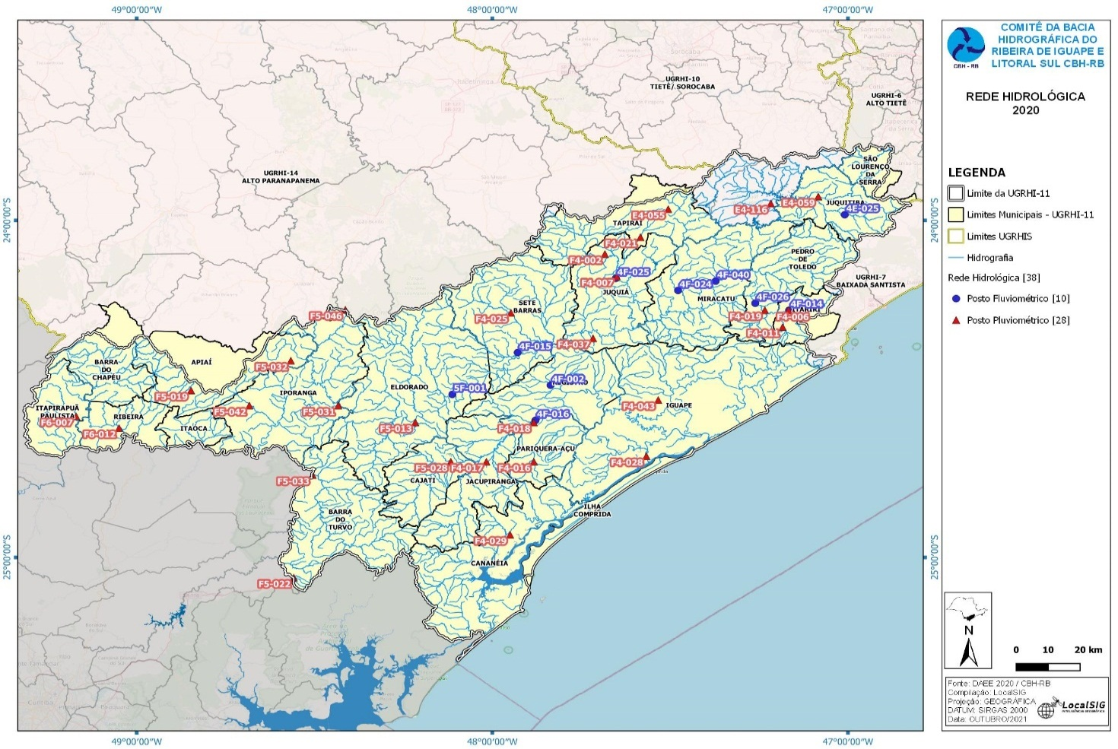
Fonte: DAEE, via CRHi /SIMA, Elaborado por LocalSIG.

Tabela 12: Rede de monitoramento pluviométrico
REDE DE MONITORAMENTO PLUVIOMÉTRICO
MUNICÍPIO | BACIA HIDROGRÁFICA | PREFIXO | NOME DO POSTO |  | COORD. GEOGR.
 |  |  |  |  | LAT | LONG
APIAÍ | R. RIBEIRA DO IGUAPE | F5-019 | APIAÍ |  | 24º30'18" | 48º50'51"
BARRA DO TURVO | R. PARDO | F5-022 | RIO PARDINHO |  | 25º03'39" | 48º33'30"
BARRA DO TURVO | R. PARDO | F5-033 | BARRA DO TURVO |  | 24º45'22" | 48º30'19"
CAJATI | RIB. JACUPIRANGUINHA | F5-028 | SERRANA DO SUL |  | 24º43' | 48º07'
CANANÉIA | VERTENTE ATLÂNTICA | F4-029 | ITAPITANGUI |  | 24º56' | 47º57'
ELDORADO | R. RIBEIRA DO IGUAPE | F5-013 | ITAPEUNA |  | 24º36' | 48º13'
IBIÚNA *(SMT) | R. JUQUIÁ | E4-116 | CACHOEIRA DO FRANÇA |  | 23º57' | 47º13'
IGUAPE | VERTENTE ATLÂNTICA | F4-028 | IGUAPE |  | 24º42' | 47º34'
IGUAPE | R. UNA DA ALDEIA | F4-043 | SÍTIO GRANDE |  | 24º32' | 47º32'
IPORANGA | R. RIBEIRA DO IGUAPE | F5-031 | BARRA DOS PILÕES |  | 24º33' | 48º26'
IPORANGA | RIB. IPORANGA | F5-032 | CABOCLOS |  | 24º25' | 48º34'
IPORANGA | RIB. BETARI | F5-042 | SERRA DOS MOTAS |  | 24º33' | 48º41'
IPORANGA | RIB. DOS PILÕES | F5-046 | INTERVALES |  | 24º15'56" | 48º24'48"
ITAPIRAPUÃ PAULISTA | R. DAS CRIMINOSAS | F6-007 | ITAPIRAPUÃ |  | 24º34'54" | 49º10'14"
ITARIRI | RIB. GUANHANHÃ | F4-006 | GUANHANHÃ |  | 24º16' | 47º10'
ITARIRI | RIB. DO AZEITE | F4-011 | BAIRRO IGREJINHA |  | 24º19' | 47º11'
JACUPIRANGA | R. JACUPIRANGA | F4-017 | JACUPIRANGA |  | 24º43' | 48º01'
JUQUIÁ | R. AÇUNGUI | F4-002 | BAIRRO IPORANGA |  | 24º06' | 47º41'
JUQUIÁ | R. AÇUNGUI | F4-007 | CAPELA DO PORTO |  | 24º10' | 47º39'
JUQUIÁ | R. JUQUIÁ | F4-037 | ESCALVADO |  | 24º21' | 47º43'
JUQUITIBA | R. SÃO LOURENÇO | E4-059 | JUQUITIBA |  | 23º55'46" | 47º04'59"
PARIQUERA-AÇU | R. PARIQUERA-AÇU | F4-016 | PARIQUERA-AÇU |  | 24º43' | 47º53'
PARIQUERA-AÇU | R. JACUPIRANGA | F4-018 | BARRA DO CAPINZAL |  | 24º36' | 47º53'
PEDRO DE TOLEDO | R. ITARIRI | F4-019 | PEDRO DE TOLEDO |  | 24º16' | 47º14'
RIBEIRA | R. CATAS ALTAS | F6-012 | CATAS ALTAS |  | 24º37' | 49º03'
SETE BARRAS | R. JUQUIÁ | F4-025 | RIBEIRÃO DA SERRA |  | 24º16'28" | 47º56'51"
TAPIRAÍ | RIB. JUQUIAZINHO | E4-055 | TAPIRAÍ |  | 23º58'01" | 47º30'19"
TAPIRAÍ | R. AÇUNGUI | F4-021 | CABEÇA DA ANTA |  | 24º03' | 47º35'
*(MUNICÍPIO LIMÍTROFE)
Fonte: DAEE, via CRHi/SIMA.
Tabela 13: Rede de monitoramento fluviométrico.

REDE DE MONITORAMENTO FLUVIOMÉTRICO
MUNICÍPIO | BACIA HIDROGRÁFICA | PREFIXO | NOME DO POSTO | AD | COORD. GEOGR.
 |  |  |  | (km²) | LAT | LONG
ELDORADO | R. RIBEIRA DO IGUAPE | 5F-001 | ELDORADO | 14.582 | 24º31'00" | 48º06'45"
ITARIRI | RIB. GUANHANHÃ | 4F-014 | GUANHANHÃ | 91 | 24º16'01" | 47º09'55"
JUQUIÁ | R. AÇUNGUI | 4F-025 | CAPELA DO PORTO | 634 | 24º10'20" | 47º39'10"
JUQUITIBA | R. JUQUIÁ | 4E-025 | ROSAS | 130 | 23º59'00" | 47º00'31"
MIRACATU | R. DO FAÚ | 4F-024 | FAÚ | 66 | 24º12'29" | 47º28'39"
MIRACATU | R. SÃO LOURENCINHO | 4F-040 | ENGENHO | 683 | 24º10'49" | 47º22'18"
PEDRO DE TOLEDO | R. ITARIRI | 4F-026 | PRAIA ALTA | 356 | 24º14'46" | 47º15'38"
REGISTRO | R. RIBEIRA DO IGUAPE | 4F-002 | REGISTRO | 20.855 | 24º29'22" | 47º50'10"
REGISTRO | R. JACUPIRANGA | 4F-016 | ANGATUBA | 1.325 | 24º35'37" | 47º52'43"
SETE BARRAS | R. RIBEIRA DO IGUAPE | 4F-015 | SETE BARRAS | 15.292 | 24º23'33" | 47º55'43"
*(MUNICÍPIO LIMÍTROFE)
Fonte: DAEE, via CRHi/SIMA.

3.4.6 Levantamento de áreas de risco

Os Planos Municipais de Proteção e Defesa Civil (PMPDC) e Planos Municipais de Contingência de Proteção e Defesa Civil (PLAMCON) se configuram como instrumentos de grande importância para gestão de riscos, propiciando aos gestores públicos a adoção de medidas de prevenção e preparação para antecipar-se a cenários prováveis de deslizamentos de encostas e inundações com o objetivo de minimizar suas consequências e melhorando as respostas aos desastres, tendo também a premissa de atender à exigência da Lei Federal 12.608, de 12 de abril de 2012, que institui a Política Nacional de Proteção e Defesa Civil e estabelece que cada município seja responsável pela identificação e mapeamento das áreas com riscos de desastres, além de permitir a fiscalização nas regiões de riscos de desastre e vedar novas ocupações nessas áreas.
Na UGRHI-11, até o momento, 17 municípios possuem seus Planos Municipais de Proteção e Defesa Civil, através dos projetos “Apoio aos municípios da UGRHI-11 para Planos Preventivos de Defesa Civil – Fase I e Fase II”, entre os anos de 2012 e 2014, os municípios de Cajati, Juquiá, Sete Barras, Registro, Jacupiranga e Miracatu foram contemplados com seus Planos Municipais de Proteção e Defesa Civil (PMPDC), das fases III (RB 274) e IV (RB 273), realizada entre os anos de 2015 e 2018, os municípios de Cananéia, Iguape, Ilha Comprida, Itariri e Pedro de Toledo foram contemplados com seus Planos Municipais de Proteção e Defesa Civil (PMPDC) e Planos Municipais de Contingência (PLAMCON), Fase V do projeto (RB 292), no qual foram elaborados os PMDCs dos municípios de Barra do Turvo e Pariquera-Açu, concluídos em 2018 e pôr fim a Fase VI (RB 312) realizou os PMPDCs e PLAMCONs dos municípios de Apiaí, Iporanga e Tapiraí.
Em 2020 iniciou-se os trabalhos de atualização das áreas de risco e elaboração dos PMPDCs dos municípios de Itaoca, Itapirapuã Paulista e Ribeira, através do projeto “Apoio aos municípios da UGRHI-11 para Planos Municipais de Proteção e Defesa Civil – Fase VII” e para 2021 já está previsto no plano a Fase VIII do projeto para contemplar os municípios de Juquitiba, São Lourenço da Serra e Barra do Chapéu, e, assim, todos os municípios da UGRHI-11 terão seus planos municipais de proteção e defesa civil.
Figura 34: Riscos naturais hidrológicos e geológicos nos municípios da UGRHI-11.
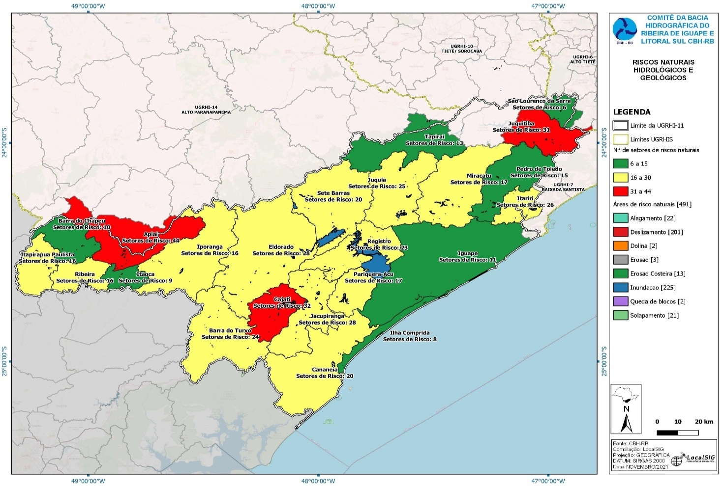
Fonte: CBH-RB, Elaborado por LocalSIG

Na UGRHI 11, foram mapeadas 291 áreas com 464 setores de riscos naturais hidrológicos e geológicos nos 24 municípios, sendo 23 municípios da UGRHI-11 e o município de Ibiúna, que possui 40% de seu território na UGRHI 11 conforme tabela 14, e ainda, vale ressaltar que estes levantamentos foram realizados através de projetos indicados pelo CBH-RB e financiados pelo FEHIDRO, executados no período de 2011 a 2019. Ressalta-se que, conforme a metodologia aplicada, os mapeamentos devem ser atualizados periodicamente, portanto é necessário atenção aos municípios com mapeamento realizado há mais de 5 anos.

Todas as áreas mapeadas são indicadas pelos responsáveis da Defesa Civil de cada município à época do levantamento, a metodologia dos mapeamentos das áreas de risco foi seguindo a proposta pelo Mapeamento de Riscos em Encostas e Margem de Rios (BRASIL. Ministério das Cidades; IPT – Instituto de Pesquisas Tecnológicas, 2007).

Tabela 14: Total áreas/setores por município
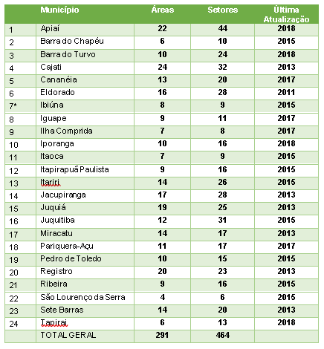
Fonte: CBH-RB

Tabela 15: Síntese dos setores de riscos naturais mapeados.
Município | Alagamento  COBRADE: 1.2.3.0.0 | Deslizamento COBRADE: 1.1.3.2.1 | Dolina COBRADE: 1.1.3.4.0 | Erosão COBRADE: 1.1.4.3.2 | Erosão costeira COBRADE: 1.1.4.1.0 | Inundação COBRADE: 1.2.1.0.0 | Rolamento de bloco COBRADE: 1.1.3.1.1 | Erosão de margem fluvial COBRADE: 1.1.4.2.0 | Total de Setores
Apiaí | 0 | 32 | 0 | 0 | 0 | 12 | 0 | 0 | 44
Barra do Chapéu | 1 | 2 | 0 | 0 | 0 | 7 | 0 | 0 | 10
Barra do Turvo | 0 | 14 | 1 | 0 | 0 | 7 | 1 | 1 | 24
Cajati | 2 | 19 | 1 | 1 | 0 | 8 | 0 | 0 | 32
Cananéia | 8 | 3 | 0 | 0 | 7 | 2 | 0 | 0 | 20
Eldorado | 0 | 10 | 0 | 0 | 0 | 13 | 0 | 5 | 28
Ibiúna | 1 | 3 | 0 | 0 | 0 | 5 | 0 | 0 | 9
Iguape | 6 | 0 | 0 | 1 | 2 | 1 | 0 | 1 | 11
Ilha Comprida | 0 | 0 | 0 | 0 | 4 | 4 | 0 | 0 | 8
Iporanga | 0 | 13 | 0 | 0 | 0 | 3 | 0 | 0 | 16
Itaóca | 0 | 0 | 0 | 0 | 0 | 9 | 0 | 0 | 9
Itapirapuã Paulista | 0 | 7 | 0 | 0 | 0 | 8 | 0 | 1 | 16
Itariri | 2 | 13 | 0 | 0 | 0 | 5 | 1 | 5 | 26
Jacupiranga | 0 | 7 | 0 | 0 | 0 | 21 | 0 | 0 | 28
Juquiá | 1 | 15 | 0 | 0 | 0 | 6 | 0 | 3 | 25
Juquitiba | 0 | 16 | 0 | 0 | 0 | 14 | 0 | 1 | 31
Miracatu | 0 | 6 | 0 | 0 | 0 | 11 | 0 | 0 | 17
Pariquera-Açu | 1 | 2 | 0 | 1 | 0 | 11 | 0 | 0 | 15
Pedro de Toledo | 0 | 6 | 0 | 0 | 0 | 9 | 0 | 0 | 15
Registro | 0 | 8 | 0 | 0 | 0 | 15 | 0 | 0 | 23
Ribeira | 0 | 5 | 0 | 0 | 0 | 10 | 0 | 1 | 16
São Lourenço da Serra | 0 | 3 | 0 | 0 | 0 | 3 | 0 | 0 | 6
Sete Barras | 0 | 8 | 0 | 0 | 0 | 9 | 0 | 3 | 20
Tapiraí | 0 | 9 | 0 | 0 | 0 | 4 | 0 | 0 | 13
Totais parciais | 22 | 201 | 2 | 3 | 13 | 197 | 2 | 21 | 462

Os riscos hidrológicos mapeados na UGRHI-11 se dividem, basicamente, entre áreas de alagamento, que é o acúmulo momentâneo de águas, principalmente pluviais, em uma área por problemas de drenagem e de inundação que é o processo de extravasamento das águas do canal de drenagem, denominado enchente, para áreas marginais devido ao grande volume de águas de precipitação nas cabeceiras ou rios adjacentes.
Na UGRHI-11 foram mapeadas, entre os anos de 2011 e 2019, 219 setores de riscos hidrológicos. Em relação aos processos geológicos, a UGRHI-11 tem mapeado 242 setores, divididos entre erosões de margem fluvial, que acontecem nos canais de drenagem, dolinas, erosões costeiras nos municípios litorâneos, e principalmente deslizamentos causados pela infiltração das águas pluviais e ou servidas, agravados nos períodos chuvosos. (Tabela 15)
Ressalta-se que os dados e as informações contidos na figura 34 e na tabela 14 retratam a situação da época da realização dos levantamentos viabilizados por meio dos empreendimentos citados, e são objeto de constante atualização.
O próximo passo para os municípios que possuem o PMPDC é a elaboração de um planejamento para nortear ações necessárias, estruturais e não estruturais, para reduzir ou erradicar as situações de risco geológicas e hidrológicas existentes no município, este planejamento consiste em:
- Detalhamento do risco (definição da área em escala maior e do grau de risco);
- Proposição de medidas estruturais e não estruturais baseadas em critérios técnicos e de viabilidade;
- Estimativa de custos para as medidas propostas;
- Critérios de priorização (definição de áreas prioritárias)

4 – QUALIDADE DAS ÁGUAS

4.1 – QUALIDADE DAS ÁGUAS SUPERFICIAIS E SUBTERRÂNEAS

Figura 35: IQA - Índice de Qualidade das Águas: nº de pontos por categoria.
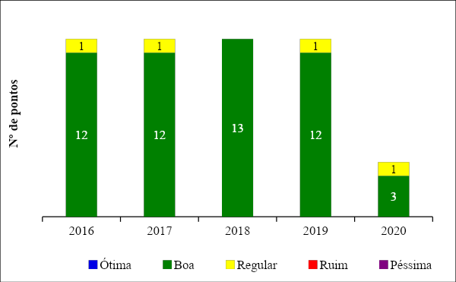
Fonte: SNIS, via CRHi /SIMA.

Figura 36: Distribuição espacial dos pontos de monitoramento do indicador IQA (Índice de Qualidade das Águas).
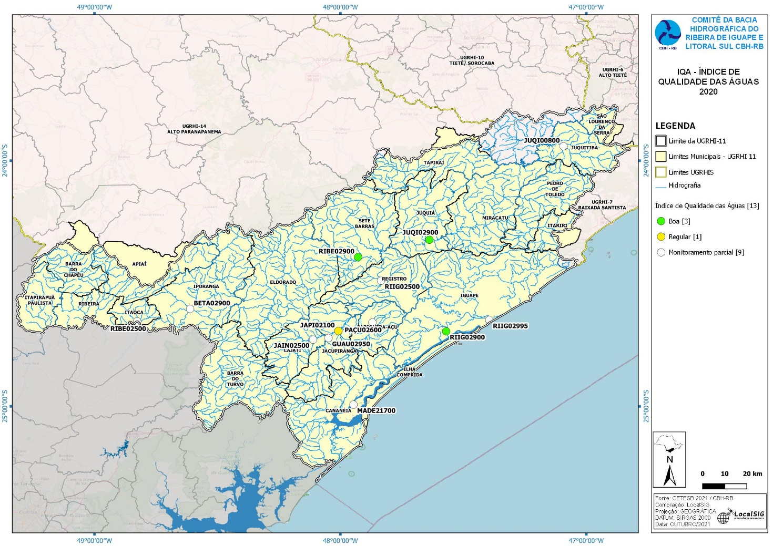
Fonte: CETESB, via CRHi / SIMA, Elaborado por LocalSIG.

Figura 37: IAP - Índice de Qualidade das Águas Brutas para fins de Abastecimento Público: nº de pontos por categoria.
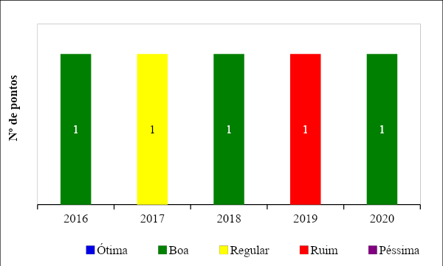

Fonte: CETESB, via CRHi / SIMA.

Figura 38:Distribuição espacial dos pontos de monitoramento do Índice de Qualidade das Águas Brutas para fins de abastecimento público.

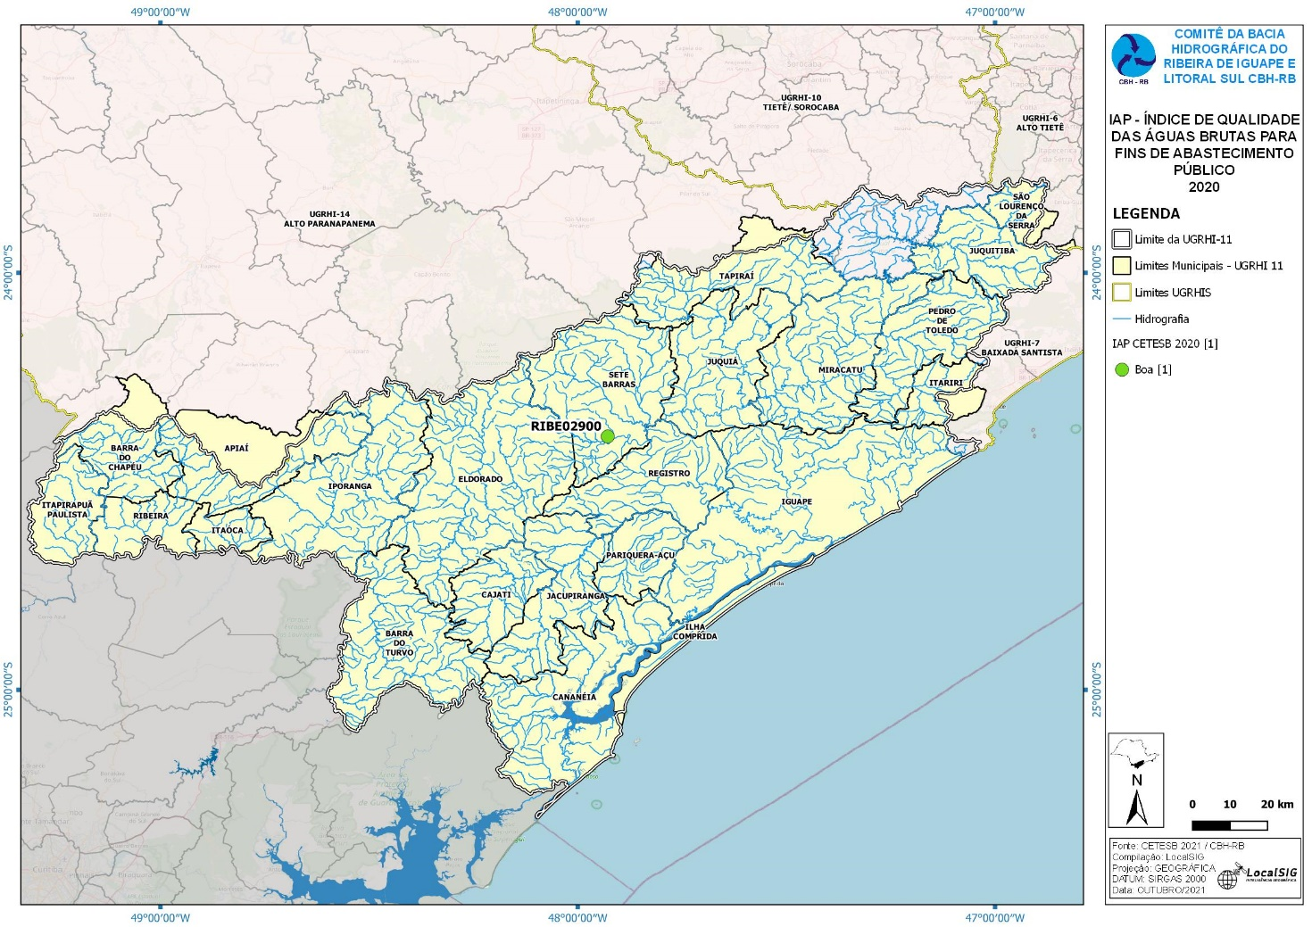
Fonte: CETESB, via CRHi / SIMA, Elaborado por LocalSIG..

Figura 39: Registro de reclamação de mortandade de peixes: n° de registros/ano.
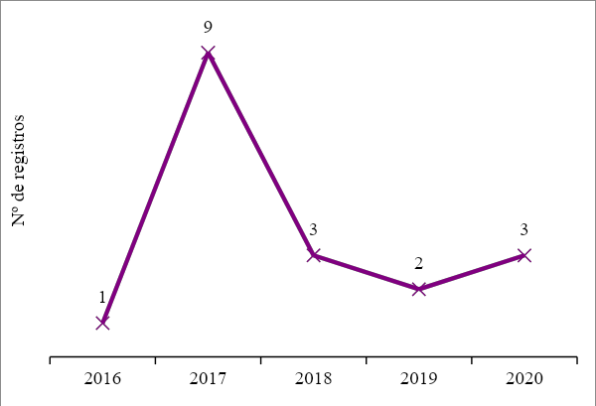

Fonte: SNIS, via CRHi /SIMA.

Figura 40: Ocorrência de descarga/derrame de produtos químicos no solo ou na água: n° de ocorrências/ano e atendimentos a descarga/derrame de produtos químicos no solo ou na água: n° de atendimentos/ano.
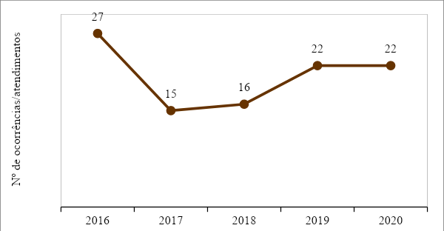
Fonte: SNIS, via CRHi /SIMA.

Síntese da Situação

Índice de Qualidade das Águas – IQA
O Índice de Qualidade das Águas incorpora nove variáveis consideradas relevantes para a avaliação da qualidade das águas, tendo como determinante principal a sua utilização para abastecimento público, sendo eles: Temperatura da Água, pH, Oxigênio Dissolvido, Demanda Bioquímica de Oxigênio, Coliformes Termotolerantes/E. coli, Nitrogênio Total, Fósforo Total, Sólido Total e Turbidez.
As variáveis de qualidade, que fazem parte do cálculo do IQA, refletem, principalmente, a contaminação dos corpos hídricos ocasionada pelo lançamento de esgotos domésticos. Com isso o índice não contempla outras variáveis, tais como: metais pesados, compostos orgânicos com potencial mutagênico, substâncias que afetam as propriedades organolépticas da água, número de células de cianobactérias e o potencial de formação de trihalometanos das águas de um manancial.
Houve uma drástica diminuição dos pontos de monitoramento de treze para apenas 4. Como já relatado em anos anteriores, os pontos eram insuficientes e teriam que aumentar levando em consideração a extensão territorial da bacia, porém vimos ao contrário com a diminuição destes. O ponto JAPI02100 continua como regular desde 2019 e os demais pontos continuam com índice bom. (figura 36)
Destaca-se que o ponto onde está registrando índice regular localiza-se a jusante do lançamento do complexo industrial de Cajati.

Índice de Qualidade de Águas Brutas para fins de abastecimento público – IAP
Este índice é calculado nos pontos de amostragem dos rios e reservatórios que são utilizados para o abastecimento público. O IAP é o produto da ponderação dos resultados atuais do IQA (Índice de Qualidade de Águas) e do ISTO (Índice de Substâncias Tóxicas e Organolépticas), que é composto pelo grupo de substâncias que afetam a qualidade organoléptica da água, bem como de substâncias tóxicas, como: Potencial de Formação de Trihalometanos - PFTHM, Número de Células de Cianobactérias, Cádmio, Chumbo, Cromo Total, Mercúrio e Níquel, Ferro, Manganês, Alumínio, Cobre e Zinco. (CETESB, 2018).

Como observado nos últimos anos, a UGRHI 11 permanece com apenas um ponto de monitoramento para o Índice de Qualidades das Águas Brutas para fins de abastecimento público, figura 28, este localizado no município de Sete Barras, sendo pouco representativo em relação à extensão total da bacia hidrográfica. Nota-se uma constante oscilação da qualidade neste ponto, pois em 2018 este parâmetro apresentou melhora, saindo do nível regular para bom, em 2019 retornou para índice ruim e em 2020 apresentou melhora subindo para nível bom.

Orientações para gestão
Há necessidade urgente em não só ampliar o número de pontos (existem vários pontos de captação no rio Ribeira de Iguape), mas também de realizar estudos detalhados do uso das águas bem como do solo no entorno do rio, levando em consideração, entre outros, o histórico e a atual prática de mineração, e ainda a necessidade de reenquadramento, lembrando, no caso do Ribeira de Iguape, que se trata de rio federal.
Recomenda-se a CRHI o contato com a ARSEPSP, com vistas à obtenção de indicadores objetivando a melhoria do monitoramento da qualidade das águas.
O plano de ação também prevê a promoção ações para ampliação da rede de monitoramento de qualidade de água superficial pelos órgãos competentes, conforme previsto no PDC 1. Na ação do Sub PDC 1.3, estava prevista a contratação do empreendimento visando o Enquadramento dos corpos de água em classes, segundo os usos preponderantes da água. Entretanto, a ação foi postergada para 2023, visando prazo maior para obtenção de informação sobre a conclusão dos estudos contratados pela CRHi para formatação de Termo de Referência para estabelecimento de diretrizes para ações de reenquadramento de corpos d’água.

Indicador de Potabilidade das Águas Subterrâneas – IPAS
O Indicador de Potabilidade das Águas Subterrâneas – IPAS é um parâmetro utilizado para monitorar as águas subterrâneas (água bruta) no Estado, sendo de competência da CETESB a realização das coletas e acompanhamento do indicador nos poços de coleta de água bruta da SABESP e particulares.
Tabela 16: Indicador de Potabilidade das Águas Subterrâneas.
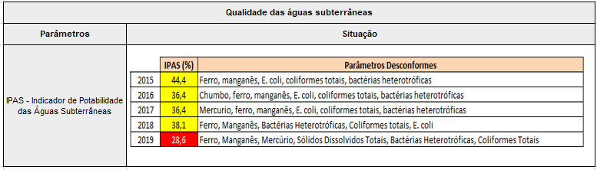
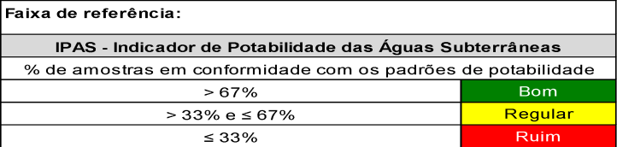
Fonte: CETESB via CRHi/SIMA.

Figura 41: Mapa da rede de monitoramento das águas subterrâneas .

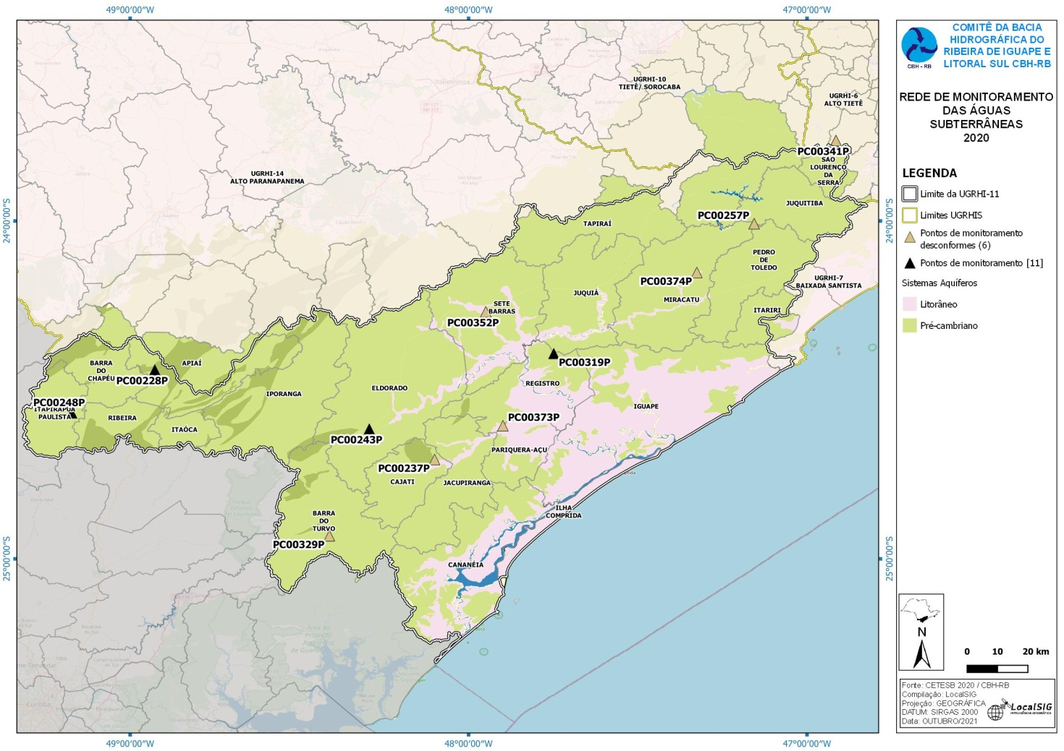
Fonte: CETESB, via CRHi / SIMA, Elaborado por LocalSIG.

Figura 42: Amostras de água subterrânea com [Nitrato] ≥ 5,0 mg/L: nº de amostras/ano.
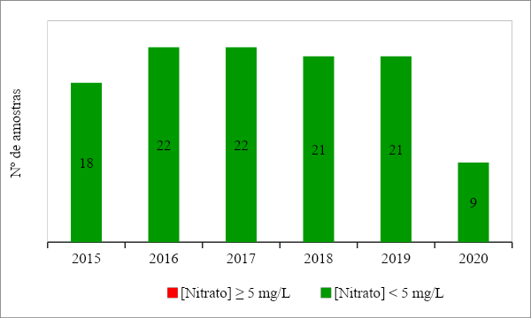
Fonte: CETESB, via CRHi / SIMA.

Figura 43: Classificação da água subterrânea: nº de amostras por categoria.
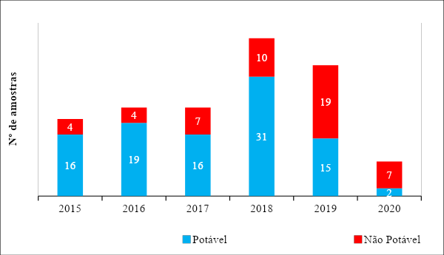
Fonte: CETESB, via CRHi / SIMA.

Síntese da Situação
O monitoramento é realizado em 11 (onze) pontos na bacia, localizados no aquífero Pré-Cambriano. Este parâmetro tem apresentado desconformidades sendo: Escherichia coli, coliformes totais, bactérias heterotróficas, mercúrio, sólidos dissolvidos, ferro e manganês, sendo estes dois últimos, elementos químicos endêmicos da região, em virtude das características geoquímicas da bacia. Analisando a série histórica dos últimos anos, nota-se que o índice continua piorando com o indicador passando para nível ruim neste último ano. (figura 16)

Orientações para Gestão
Este indicador tem apresentado dados preocupantes nos últimos anos, diante disso o CBH aprovou em seu Plano de Ação 2016-2019 ações enquadradas no PDC 1. Bases Técnicas em Recursos Hídricos, Sub-PDC 1.7 - Fontes de poluição das águas, com objetivo de ampliar o monitoramento dos poços de responsabilidade das prestadoras de serviços de abastecimento de água estadual e municipal e de desenvolver estudos das possíveis causas de contaminação das águas subterrâneas, porém por se tratar de um monitoramento realizado pela CETESB, encontra-se em tratativas com essa Instituição as ações que podem ser tomadas quanto a estes parâmetros.
No ano de 2019 foram financiados com recursos do FEHIDRO 2 (dois) empreendimentos (RB_COB-21 e RB_COB-38) objetivando ações de monitoramento de águas subterrâneas, que foram contratados em fevereiro de 2020. Não houve empreendimentos aprovados em 2020 relacionados ao tema.

4.2 – QUALIDADE DAS PRAIAS LITORÂNEAS

Figura 44: Classificação anual das praias litorâneas: nº de praias por categoria
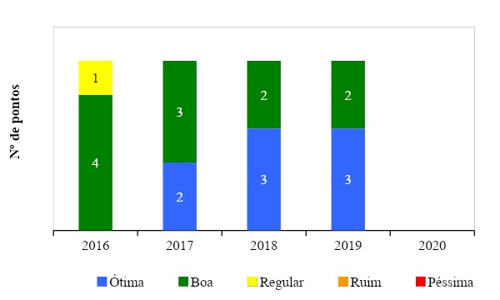
Fonte: CETESB, via CRHi / SIMA

Figura 45: Balneabilidade.

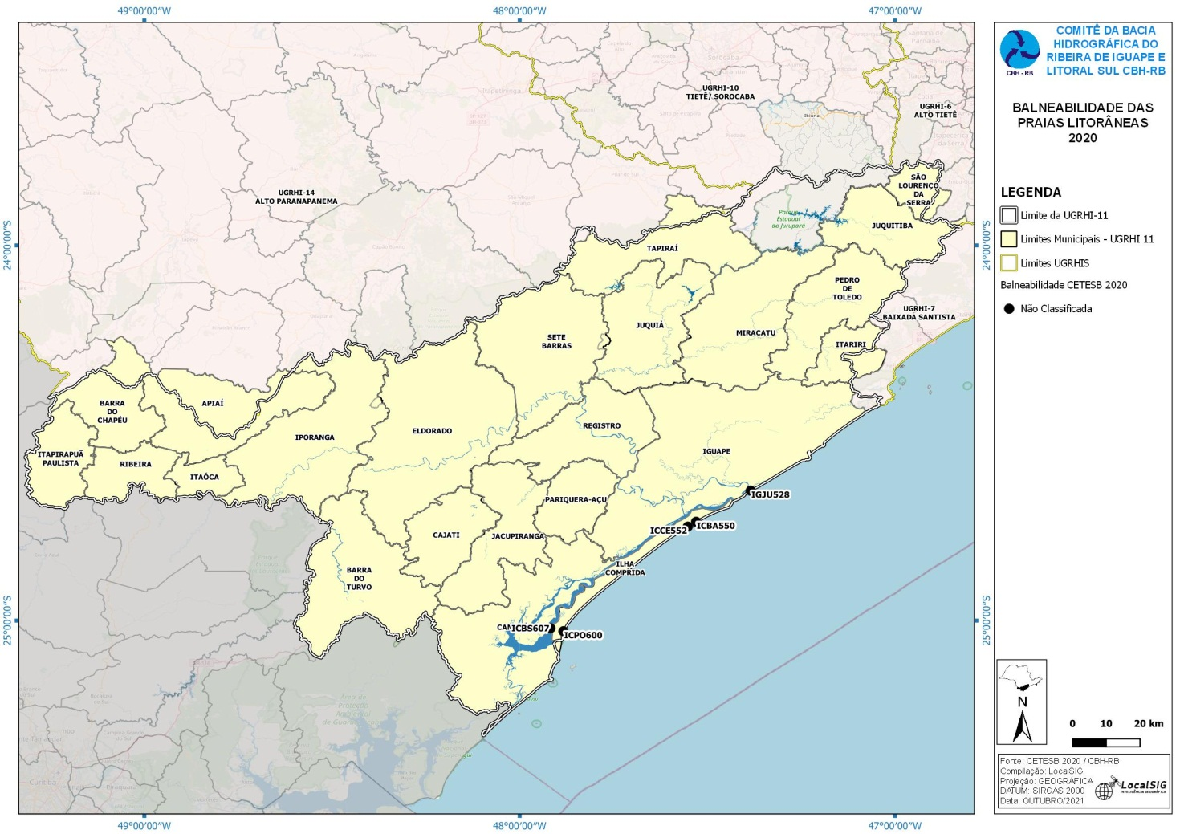
Fonte: CETESB, via CRHi / SIMA, Elaborado por LocalSIG.

Figura 46: Cursos d'água afluentes às praias (atendimento à legislação).
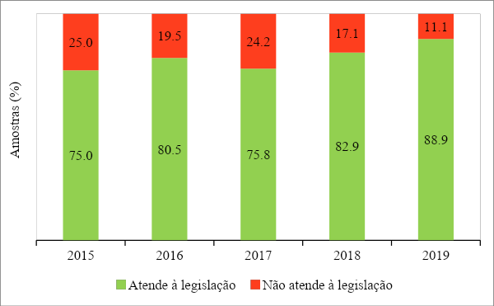
Fonte: CETESB, via CRHi / SIMA.

Síntese da Situação
A classificação da qualidade das praias litorâneas da UGRHI 11 possui um histórico com boa balneabilidade, porém no ano de 2020 não foi realizada a classificação dos pontos monitorados, conforme figura 45. Quanto aos cursos d’água afluentes às praias, 88,9% das amostras atendem a legislação, conforme figura 46.

Orientações para a Gestão
O CBH-RB vem tratando este assunto em conjunto com os Comitês da Vertente Litorânea (Baixada Santista – BS, Litoral Norte – LN e Ribeira de Iguape-RB), por possuírem problemas em comum, como a necessidade de estudar a dinâmica da população flutuante para melhor dimensionamento das necessidades de serviços públicos (exemplo: coleta de esgotos e resíduos). Estes trabalhos vêm com o processo de articulação e fortalecimento dos comitês, além de ações para levantamento de ações a serem trabalhadas em conjunto.

5 – AVALIAÇÃO DA GESTÃO E RELATÓRIO DE ATIVIDADES - 2020

5.1 – avaliação do colegiado
Tabela 17 - Quadro Síntese da Gestão dos Recursos Hídricos.
AVALIAÇÃO DA GESTÃO
Objetivo: Caracterizar a atuação do colegiado em 2020
- Atuação do Colegiado
  - CBH-RB
Ano | Nº de Reuniões |  | Frequência média de participação nas reuniões (*) |  | Nº de  Deliberações
2020 | 2 |  | 37/42 (88,10%) |  | 9
*número médio de membros presentes por reunião / número de integrantes do CBH
Principais realizações no período
Atividades:
- Elaboração do Relatório de Situação 2020, ano-base 2019;
- Processo de habilitação ao financiamento com recursos do FEHIDRO/2020 (critérios, termos de referência, avaliação de projetos);
- Reuniões de grupos de trabalho da Vertente Litorânea;
- Realização da "17ª Semana da Água do Vale do Ribeira" no período de 16 a 28/03/20;
- Semana da Árvore;
- Eleição do quadro de membros do segmento da sociedade civil organizada;
- Capacitação (palestra) dos novos membros da sociedade civil sobre a gestão de recursos hídricos;
- Administração, controle da aplicação de recursos de custeio e instrução de processos de prestação de contas;
- Atendimento às demandas do Ministério Público sobre os empreendimentos financiados com recursos do FEHIDRO;
- Aprovação do Plano de aplicação dos recursos de investimento e de custeio oriundos da Cobrança pelo Uso da Água na UGRHI 11;
- Aprovação da atualização do Plano de Ação e Programa de Investimentos relativo ao quadriênio 2020-2023;
- Discussão, formatação e aprovação dos critérios de procedimentos do processo de habilitação ao financiamento com recursos do FEHIDRO/2020;
- Aprovação da transferência de recursos de custeio para suplementação da verba de investimento do processo FEHIDRO/2020;
- Participação do processo de discussão da minuta da Lei Específica da APRM do Alto Juquiá e São Lourenço promovido pela câmara técnica (CT PLAN) do CRH;
- Apresentação da Minuta da Lei Específica junto ao CONSEMA;
- Acompanhamento do quadro “Controle de atendimento dos Compromissos estabelecidos nos Planos de Bacia, a partir de 2016” (relativos ao 1º Quadriênio do Plano 2016-2027)”;
- Participação em reuniões online dos CBHs (BS, LN e RB) da Vertente Litorânea, da Coordenadoria de Recursos Hídricos (CRHi) e assembleia do Conselho Estadual de Recurso Hídricos (CRH).
Identificação das CTs instituídas |  | Câmara Técnica de Planejamento e Gerenciamento (CT-PG)  Câmara Técnica de Saneamento (CT-S)  Câmara Técnica de Educação Ambiental (CT-EA)  Câmara Técnica da Área de Proteção e Recuperação dos Mananciais do Alto Juquiá e São Lourenço (CT-APRM/AJ-SL)
Nº de reuniões * |  | 10
* Pode ser descrita detalhadamente, por CT, ou totalizada, através da soma de todas as reuniões das diferentes CTs

Sistema de Informações Geográficas – SIG
O Sistema de Informações Geográficas sobre a Bacia Hidrográfica do Ribeira de Iguape e Litoral Sul é uma plataforma de gerenciamento de dados geográficos permitindo o armazenamento, organização, manipulação, consulta e divulgação de dados online, implantado por meio de empreendimento financiado com recursos do FEHIDRO e em operação desde 2009, mesmo não recebendo atualizações desde 2018, por razões de ordem financeira, o site ainda se mostra bastante ativo entre a comunidade e um referencial na busca de informações sobre a região da UGRHI-11, e tem sido uma importante ferramenta na divulgação e compartilhamento de dados e informações espaciais dos mais diversos tipos da região da UGRHI-11 e da Bacia do Rio Ribeira de Iguape. Embora não se enquadrando como atividade, mas pela importância da ferramenta de gestão, além de ser uma prestação de serviço público por meio do Sistema de informações Geográficas (SIG RB).
No ano de 2020, o site do SIG-RB (www.sigrb.com.br) registrou 160 novos cadastros e mais de 46.300 visitas. A grande maioria do Estado de São Paulo (106), porém com acessos de cadastros dos Estados de Alagoas, Bahia, Ceará, Goiás, Minas Gerais, Paraná, Rio de Janeiro e Santa Catarina.
Em relação aos arquivos baixados, em 2020, foi realizado um total de 2.495 downloads no site, entre arquivos vetoriais/matriciais, banco de dados, planos de bacia, relatórios de situação do CBH-RB e arquivos de defesa civil, como os mapeamentos das áreas de risco.
O SIG-RB tem se mostrado uma importante ferramenta de divulgação, consulta e fonte de informações espaciais da bacia hidrográfica do Ribeira de Iguape e Litoral Sul.
Desde 2009, o site do SIG-RB já foi visitado mais de 300 mil vezes, de diversas cidades do Brasil e do Mundo, possui 3.871 cadastros únicos e já foram realizados mais de 39 mil downloads no período, tendo ainda capacidade de expansão podendo agregar mais informações regionais e municipais por isso é importante a manutenção e ampliação desta ação.
Figura 48: Número de downloads em 2020.

Fonte: Local SIG

5.2 - ANÁLISE DAS INDICAÇÕES DE EMPREENDIMENTOS COM RECURSOS DO FEHIDRO

No ano de 2020 foram contemplados 21 empreendimentos relativos ao quadriênio 2020-2023, com investimento de 7,18 milhões de reais, sendo o valor médio dos projetos de R$171 mil, destacando-se o PDC 3 com R$3,8 milhões.

Tabela 18: Relação de empreendimentos do exercício de 2020, relativo ao quadriênio 2020-2023.

Código | Tomador | Empreendimento | Sub PDC | Valor FEHIDRO
2020-RB-404 | ABAVAR | Plano Diretor de Macrodrenagem da mancha urbana principal de Juquitiba | 1.1 | 225.000,00
2020-RB-405 | ABAVAR | Plano Diretor de Macrodrenagem da mancha urbana principal de Iporanga | 1.1 | 225.000,00
2020-RB-406 | Assoc. dos Engº e Arquitº do V. Ribeira | Plano Municipal de Gestão Integrada de Resíduos Sólidos para os municípios de Miracatu; Sete Barras; Jacupiranga; Itaóca e Ilha Comprida | 1.2 | 436.392,00
2020-RB-408 | FunBEA | "Cuidadores das águas" - Curso de formação de lideranças na Bacia Hidrográfica do Ribeira de Iguape e Litoral Sul | 8.2 | 199.926,00
2020-RB_COB-46 | FunBEA | Mapeamento e diagnóstico de ações e espaços coletivos de educação ambiental da Bacia Hidrográfica do Ribeira de Iguape e Litoral Sul | 1.1 | 150.000,00
2020-RB_COB-47 | PM Iguape | Execução de Fornecimento e instalação de Unidades Sanitária Individual (USI) para tratamento de esgoto unifamiliar no Bairro Momuna, município de Iguape | 3.1 | 500.000,00
2020-RB_COB-54 | PM Registro | Execução de fornecimento e instalação de Unidades Sanitária Individual (USI) para tratamento de esgoto unifamiliar no Bairro Ribeirão Branco das Palmeiras, município de Registro | 3.1 | 459.274,31
2020-RB_COB-44 | PM Eldorado | Obras de Instalação de Conjunto de Unidades Sanitárias Individuais (USI’s) / Bairro do Vergueiro do Município de Eldorado/SP – Etapa 01 | 3.1 | 500.000,00
2020-RB_COB-52 | PM Pariquera-Açu | Execução de Unidades Sanitária Individual (USI) para atendimento aos moradores do Bairro Braço Magro e do Km 15 da Estrada para Cananéia (SP-226) | 3.1 | 484.111,33
2020-RB_COB-51 | PM Jacupiranga | 2ª Etapa de instalação e fornecimento de unidade sanitária individual (USI), continuidade no Bairro Guaraú, Município de Jacupiranga | 3.1 | 500.000,00
2020-RB_COB-42 | PM. Apiaí | Implantação da coleta seletiva no perímetro urbano do Município de Apiaí | 3.2 | 180.572,42
2020-RB_COB-50 | PM Jacupiranga | Melhorias e estruturação do Programa de coleta de resíduos sólidos no Município de Jacupiranga | 3.1 | 276.360,00
2020-RB_COB-45 | PM Iguape | Implantação de Programa de Coleta Seletiva no Município de Iguape: 2ª fase – Aquisição de caminhão coletor/baú | 3.2 | 186.200,00
2020-RB_COB-43 | PM Barra do Turvo | Coleta e transporte de materiais sólidos recicláveis no Município de Barra do Turvo | 3.2 | 195.000,00
2020-RB_COB-48 | PM Itaóca | Proteção de Álveo no Bairro Lageado | 3.4 | 500.000,00
2020-RB_COB-40 | Iniciativa Verde | Rede de Viveiros de Mudas Nativas do Vale do Ribeira | 4.2 | 299.328,00
2020-RB_COB-41 | AMAVALES | Apoio aos municípios da UGRHI-11 para Planos Municipais de Proteção e Defesa Civil - Fase VII | 7.1 | 284.800,00
2020-RB_COB-55 | PM Sete Barras | Canalização do Córrego localizado na Av. Júlio Prestes, no Centro de Sete Barras. | 7.2 | 280.797,06
2020-RB_COB-49 | PM Itaóca | Implantação de Sistema de Drenagem de águas pluviais na Vila Ribas, Centro, Itaoca | 7.2 | 498.253,44
2020-RB_COB-53 | PM Registro | Galeria pluvial na Rua Dr. José de Araujo, na Rua Paraguai e na Rua H. Matsuzawa, bairro Vila Ribeirópolis, município de Registro | 7.2 | 498.938,99
2020-RB_COB-56 | UNESP | Uso Correto e Seguro dos Agrotóxicos na bacia do Ribeira de Iguape (UCorSA-RI) | 8.1 | 299.991,39
 |  | TOTAL |  | 7.179.944,94

Figura 49: Investimentos exercício de 2020.

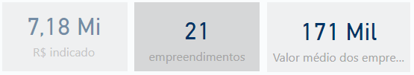

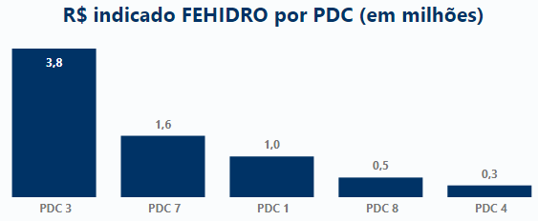
Fonte: CRHi / SIMA.

Figura 50:Número de empreendimentos por PDCs.

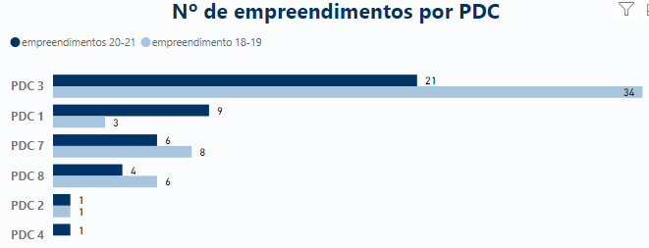
Fonte: CRHi / SIMA.

Figura 51: Indicação por prioridade de PDC.

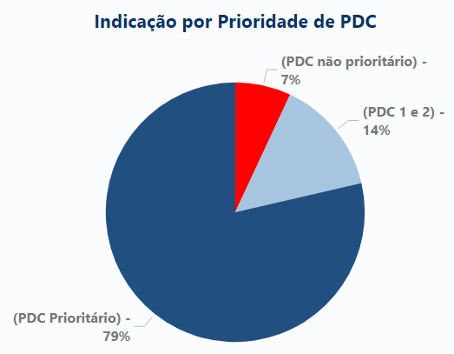

Fonte: CRHi / SIMA.

Tabela 19: Atendimento à Deliberação CRH nº 188/2016

Ano | SubPDC | Indicações FEHIDRO | % PDC 1 e 2 | % PDC Prioritários | % PDC Não Prioritários
2020 | 1.1 | R$ 600.000,00 | 14,43%  (SubPDCs 1.1 e 1.2) | 78,60%  (SubPDCs 3.1, 3.2, 3.4, 4.2, 7.1 e 7.2) | 6,96%  (SubPDCs 8.1 e 8.2)
 | 1.2 | R$ 436.392,00
 | 3.1 | R$ 2.719.745,64
 | 3.2 | R$ 561.772,42
 | 3.4 | R$ 500.000,00
 | 4.2 | R$ 299.328,00
 | 7.1 | R$ 284.800,00
 | 7.2 | R$ 1.277.989,49
 | 8.1 | R$ 299.991,39
 | 8.2 | R$ 199.926,00
TOTAL |  | R$ 7.179.944,94

Referência:

% PDC 1 e 2 | Artigo 2º, inciso I, Deliberação CRH 188: Máx. 25% PDC 1e 2
% PDC Priorit. | Artigo 2º, inciso II Deliberação CRH 188: Mín. 60% em três PDCs
% PDC Não Priorit. | Artigo 2º, inciso II Deliberação CRH 188: Máx. 15% nos demais

Os números resultantes do processo de financiamento praticado no exercício de 2020, relativo ao quadriênio 2020-2023, indicados na tabela 19, demonstram o pleno atendimento aos limites percentuais do quadro de referência da Deliberação CRH nº 188/2016.

5.3 - AVALIAÇÃO DO PLANO DE AÇÃO 2020-2023

O Comitê da Bacia Hidrográfica do Ribeira de Iguape e Litoral Sul CBH-RB aprovou em 17/07/2020 o Plano de Ação e Programa de Investimento (PA/PI) 2020-2023, nos termos da Deliberação CBH-RB nº 258, identificando as prioridades da Bacia, conforme o anexo E. Este PA/PI norteou as ações do processo de financiamento com recursos do FEHIDRO de 2020.
Para verificação do grau de cumprimento das metas estabelecidas no PA/PI, relativas ao quadriênio 2020-2023, foi formatado o quadro abaixo que permite a visualização quantitativa das metas versus empreendimentos contratados e a situação de andamento na data de 06/10/2021.
Na planilha da do Plano de Ação, onde ocorreram alterações na redação da “Meta” e/ou na “Ação”, elas foram motivadas pela necessidade de atender às recomendações do DPG, da CRHi.
Com relação a valores, importante lembrar que foram estimados em 2017, por ocasião da aprovação do PA/PI 2016-2027, portanto, na medida do necessário, devido à desvalorização da moeda, e do possível, diante da limitada disponibilidade verba, os valores foram ajustados.
Muitas das ações não são passíveis de financiamento com recursos do FEHIDRO, e isto influencia o estabelecimento de “prioridade de execução”, pois a tendência é de que o CBH classifique como “prioritário” as ações factíveis de realização com verba do FEHIDRO, a única fonte que permite governança, mesmo que relativa. Então, às ações que dependem de “Outra” fonte seguem geralmente classificadas como “não prioritário”.

Tabela 20: Previsão de metas 2020-2023 e de empreendimentos do exercício de 2020

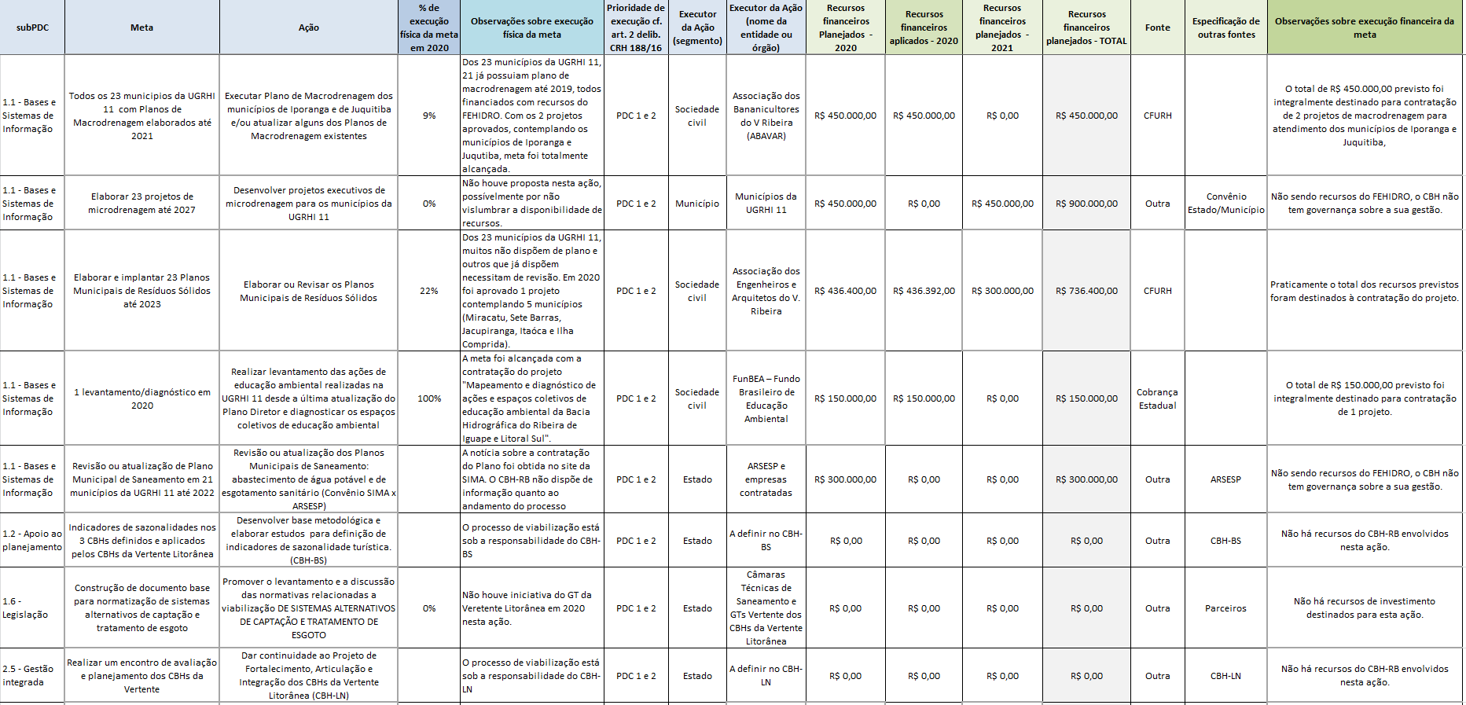
Fonte: CBH-RB.
1/3

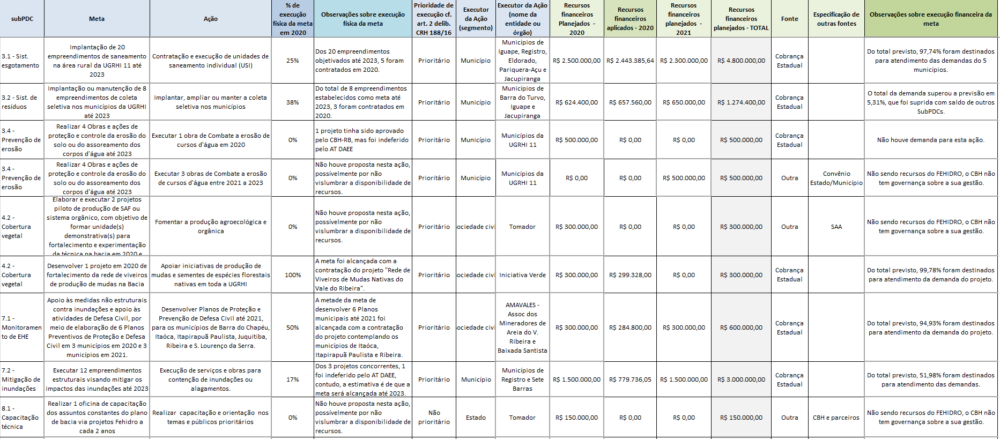
Fonte: CBH-RB.
2/3

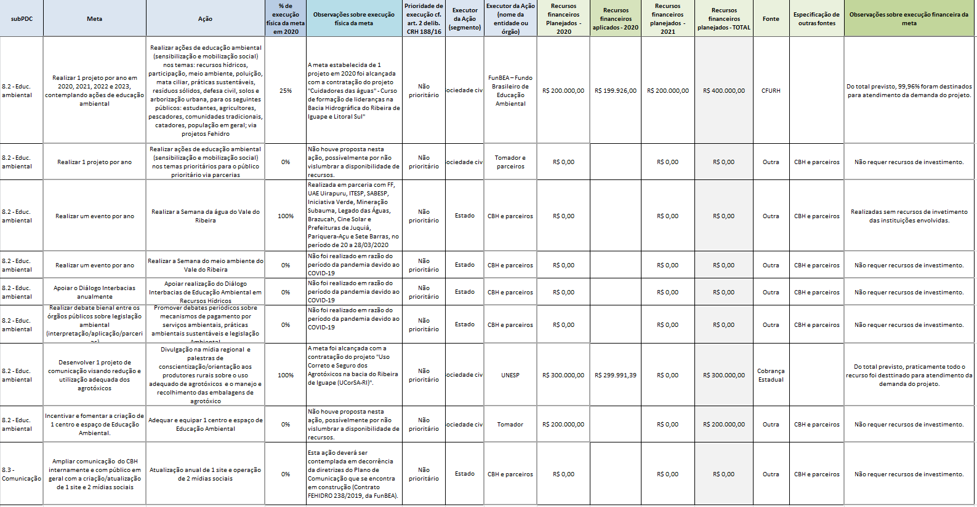
Fonte:CBH-RB.
3/3
Tabela 21: Quadro resumo de verificação do atendimento das metas
Descrição | Quant. | % | Observações
Quantidade de Metas do PA/PI 2020-2023 | 29 | 100,00 | Soma das metas de 2020, 2021, 2022 e 2023.
Quantidade de Metas do PA/PI 2020-2023 previsto para 2020 | 19 | 65,52 | Metas de 2020.Percentual em relação ao total do quadriênio
Empreendimentos contratados em 2020 | 18 | 94,74 | Percentual em relação à previsão de 2020
Empreendimentos contratados, mas não iniciados | 16 | 88,89 | Percentual em relação aos contratados em 2020.
Empreendimentos em execução | 2 | 11,11 | Percentual em relação aos contratados em 2020.
Fonte: CBH-RB.

5.4. MONITORAMENTO DAS INDICAÇÕES FEHIDRO

Em 2020 foi lançado pelo CBH-RB o edital de financiamento, e no processo foi registrado o protocolo de 26 propostas. Desse total, foram consideradas tecnicamente habilitadas 25 propostas, das quais foram classificadas 21, mantidas 4 na lista de suplentes por insuficiência de saldo para prosseguimento e 1 desclassificada por não atender às condições dos critérios de julgamento. Dos 21 empreendimentos classificados, 3 foram indeferidos por razões diversas na fase de análise dos Agentes Técnicos e 18 contratados. Dos contratados, 2 estão em execução e os demais no status “contratados, mas não iniciados”, segundo o registro do dia 13/10/2021.
Conforme especificado no PA/PI aprovado pela Deliberação CBH-RB nº 258/2020, o total de recursos para investimento em 2020 foi de R$ 7.260.800,00, sendo R$ 1.086.400,00 da parcela de Compensação Financeira e de R$ 6.174.400,00 da Cobrança, que foram destinados para atendimento das demandas, resultando nos números especificados na tabela abaixo:

Tabela 22: Quadro resumo de investimentos de 2020
SubPDC | Valor | %
1.1 | R$ 600.000,00 | 8,36
1.2 | R$ 436.392,00 | 6,08
3.1 | R$ 2.719.745,64 | 37,88
3.2 | R$ 561.772,42 | 7,82
3.4 | R$ 500.000,00 | 6,96
4.2 | R$ 299.328,00 | 4,17
7.1 | R$ 284.800,00 | 3,97
7.2 | R$ 1.277.989,49 | 17,80
8.1 | R$ 299.991,39 | 4,18
8.2 | R$ 199.926,00 | 2,78
Valor Total | R$ 7.179.944,94 | 100,00
Fonte: CBH-RB.

Apenas para destacar as duas maiores demandas, nas ações enquadradas no SubPDC 3.1 os recursos foram destinados para obras de saneamento, por meio da unidade de saneamento individual (USI), para serem construídas em áreas não atendidas pela SABESP, que detém a concessão dos serviços de saneamento básico em todos os municípios da UGRHI 11. A totalidade da demanda tem como tomadora do financiamento as prefeituras municipais, e isto certamente decorre da existência de termo de ajustamento de conduta (TAC) firmado entre os municípios, a SABESP e o Ministério Público. Dos 23 municípios da UGRHI 11, são exceções Juquitiba, São Lourenço da Serra e Tapiraí, por não pertencerem à área de atuação do Grupo de Atuação Especial de Defesa do Meio Ambiente – GAEMA Núcleo Vale do Ribeira, autor da iniciativa. Com relação às ações enquadradas no SubPDC 7.2, os investimentos visam fundamentalmente a execução de medidas estruturais de drenagem, por meio de canalizações, galerias e equipamentos afins como medidas de prevenção de eventos extremos, e não para melhoria da qualidade da água, que seria enquadrada como PDC 3.
O mapa de investimentos permite concluir que, excetuando as ações não efetivadas por falta de instituições que possam participar na condição de tomadora do financiamento, pelas razões já referidas anteriormente, as ações aprovadas pelo CBH-RB seguem as diretrizes do PA/PI 2016-2019 com significativo grau de aderência.

CONSIDERAÇÕES FINAIS

A UGRHI 11 composta por 23 municípios caracteriza-se como bacia hidrográfica de conservação, com extensas áreas de Unidade de Conservação, alta proporção de cobertura florestal nativa, ampla sistema de drenagem com elevada disponibilidade de água superficial em relação à demanda.
O território da UGRHI 11 não se apresenta homogêneo, devido às questões ambientais e de ocupação, com carências hídricas pontuais e de saneamento. Apesar da alta disponibilidade de água, a sua localização condiciona a sua disponibilidade, contendo alguns municípios que requerem atenção quanto à criticidade, além dos municípios localizados em divisores de águas. Nesse aspecto, o sistema de monitoramento hídrico da Bacia Hidrográfica, importante instrumento de gestão, deverá ser objeto de continuidade conforme disposto no Plano de Bacia e respectivo plano de ação, sendo previsto no PDC 1 – Bases Técnicas em Recursos Hídricos, no sub PDC 1.4 – rede de monitoramento.
Na operação da transposição de água da Sub-bacia do Juquiá para a bacia do Alto Tietê a partir de 2018, que tem por objetivo a suplementação do sistema de abastecimento da RMSP, pode-se observar a variação no balanço hídrico na Bacia, sendo importante o acompanhamento principalmente da sub-bacia afetada diretamente.
A cobertura de abastecimento de água na UGRHI 11, segundo o SNIS, tem demonstrado evolução ao longo dos anos, ainda que pequena. Entretanto, ressalta-se que ainda, quatro municípios apresentam índices de cobertura de água urbana na condição ruim. Quanto ao esgotamento sanitário o indicador de coleta e tratabilidade de esgoto da população urbana do município (ICTEM-2019) se apresenta regular em grande parte da UGRHI, com alguns em atenção para índices mais baixos, portanto esses indicadores necessitam de mais atenção .
Os indicadores de resíduos sólidos têm apresentado melhora nos seus índices, com 48 % dos municípios dispondo no próprio território, e com 34% realizando transbordo para fora do município, que representam altos custos de deslocamento. Esforços têm sido envidados para a melhoria e destinação adequada desses resíduos, por meio de financiamentos do FEHIDRO, e com esforços e tratativas futuras para a implantação de alguns aterros regionais, condicionados, conforme a sua melhor logística.
Quanto a qualidade das águas subterrâneas, avaliada pelo indicador de potabilidade das Águas Subterrâneas (IPAS), apresenta ao longo dos anos piora, tanto por contaminação microbiótica (coliformes e bactérias heterotróficas quanto a excessos ferro e manganês, estes substâncias endêmicas da região. Essa desconformidade tem sido objeto de ações voltadas para a identificação das causas, e a sua reparação, considerando a utilização dessas águas para consumo humano, após tratamento.
A UGRHI 11, conjuntamente com a UGRHI 7 (Baixada Santista) e UGRHI 3 (Litoral Norte), integra a denominada Região Hidrográfica da Vertente Litorânea, com testada ao mar. A região litorânea, com cenário de crescimento populacional e de intenso fluxo de turistas, com uso e ocupação de solo irregulares, deverá refletir na qualidade dos recursos hídricos, e piora dos seus indicadores, refletindo no atendimento deficitário da infraestrutura básica dos municípios. Ações conjuntas têm sido desenvolvidas pelos três comitês, com a inclusão de propostas no plano de ação, e ações objetivando os estudos da sazonalidade, comunicação, e a continuidade do processo de Fortalecimento, Articulação e Integração dos CBHs da Vertente Litorânea.
Importante frisar que as prioridades de investimentos nos processos de habilitação aos financiamentos promovidos pelo CBH-RB seguiram as diretrizes estabelecidas no Plano de Bacia 2016-2027, e no Plano de Ação e Programa de Investimentos quadrienais decorrentes.
O Governo do Estado lançou no dia 17/10/2019 o “Programa Vale do Futuro” contemplando ações de curto, médio e longo prazos para o desenvolvimento social e econômico da região do Vale do Ribeira e Litoral Sul visando aumentar a qualidade de vida e o desenvolvimento da região. Pela ampla gama de ações, merece menção aqui pela possibilidade de, se efetivadas na forma preconizada pelo Governo, impactos socioeconômicos e ambientais que certamente influirão nos indicadores objeto de avaliação no Relatório de Situação anual de recursos hídricos da UGRHI 11.

REFERÊNCIAS BIBLIOGRÁFICAS

SEADE. Fundação Sistema Estadual de Análise de Dados. Informações dos Municípios Paulistas – IMP. 2018.
São Paulo (Estado). Conselho Estadual de Recursos Hídricos. Plano Estadual de Recursos Hídricos: 2004-2007. Resumo. São Paulo, 2006.
CBH-RB. Comitê da Bacia Hidrográfica do Rio Ribeira de Iguape e Litoral Sul. Elaboração do Plano da Bacia Hidrográfica do Ribeira de Iguape e Litoral Sul - UGRHI 11. Relatório I. 2016.
CBH-RB. Comitê da Bacia Hidrográfica do Rio Ribeira de Iguape e Litoral Sul. Elaboração do Plano da Bacia Hidrográfica do Ribeira de Iguape e Litoral Sul - UGRHI 11. Relatório II. 2018.
CETESB. Companhia Ambiental do Estado de São Paulo. Relatório de Qualidade das Águas Subterrâneas do Estado de São Paulo 2013-2015. São Paulo, 2017.
CETESB. Companhia Ambiental do Estado de São Paulo. Inventário Estadual de Resíduos Sólidos Urbanos 2018. São Paulo, 2019.
IF. Instituto Florestal. Inventário Florestal da Vegetação Natural do Estado de São Paulo 2008/2009. São Paulo, 2010.
MMA. Ministério do Meio Ambiente. Cadastro Nacional de UCs. 2017. http:/www.mma.gov.br/areas-protegidas/cadastro-nacional-de-ucs/consulta-gerar-relatorio-de-uc FF. Fundação Florestal (dados fornecidos em planilhas eletrônicas - ano base 2017)
FUNAI. Fundação Nacional do Índio. Terras Indígenas. 2019. http://www.funai.gov.br/index.php/indios-no-brasil/terras-indigenas.
SEADE. Fundação Sistema Estadual de Análise de Dados. Informações dos Municípios Paulistas – IMP. 2017.
São Paulo (Estado). Conselho Estadual de Recursos Hídricos. Plano Estadual de Recursos Hídricos: 2004-2007. Resumo. São Paulo, 2006.
BRASIL. AGÊNCIA NACIONAL DE ÁGUAS - ANA - Relatório de Conjuntura dos Recursos Hídricos no Brasil. Disponível em < http://www3.snirh.gov.br/portal/snirh/centrais-de-conteudos/conjuntura-dos-recursos-hidricos >. Acesso 06 jun. 2017.
COMITÊ DA BACIA HIDROGRÁFICA RIBEIRA DE IGUAPE E LITORAL SUL. Plano Diretor de Recursos Hídricos da Unidade de Gerenciamento n° 11. Registro, 2008.
COMITÊ DA BACIA HIDROGRÁFICA RIBEIRA DE IGUAPE E LITORAL SUL. Plano de Ação para o Controle das Inundações e Diretrizes para o Desenvolvimento do Vale. Registro, 1999.
COMITÊ DA BACIA HIDROGRÁFICA RIBEIRA DE IGUAPE E LITORAL SUL. Relatório I do processo de Elaboração do Plano da Bacia Hidrográfica do Ribeira de Iguape e Litoral Sul - UGRHI 11. Registro, 2016.
CETESB. Relatório Qualidade das Águas Costeiras no Estado de São Paulo 2018. São Paulo: CETESB, 2019.
CETESB. Relatório Qualidade das Águas Interiores no Estado de São Paulo 2018. São Paulo: CETESB, 2019.
CETESB. Relatório Qualidade das Praias Litorâneas no Estado de São Paulo 2018. São Paulo: CETESB, 2019.
SÃO PAULO (Estado). ASSEMBLÉIA LEGISLATIVA DO ESTADO DE SÃO PAULO. Lei nº 7.663, de 30 de dezembro de 1991. Estabelece normas de orientação à Política Estadual de Recursos Hídricos bem como ao Sistema Integrado de Gerenciamento de Recursos Hídricos.
SÃO PAULO (Estado). SECRETARIA DE SANEAMENTO E RECURSOS HÍDRICOS. COORDENADORIA DE RECURSOS HÍDRICOS. Banco de Indicadores para Gestão dos Recursos Hídricos do Estado de São Paulo. Base de dados preparada pelo Departamento de Gerenciamento de Recursos Hídricos, em Microsoft Office Excel. São Paulo: CRHi, 2018a. (Não publicado)
SÃO PAULO (Estado). SECRETARIA DE SANEAMENTO E RECURSOS HÍDRICOS. COORDENADORIA DE RECURSOS HÍDRICOS. Indicadores para Gestão dos Recursos Hídricos do Estado de São Paulo. São Paulo: CRHi, 2018b.
SÃO PAULO (Estado). SECRETARIA DE SANEAMENTO E RECURSOS HÍDRICOS. COORDENADORIA DE RECURSOS HÍDRICOS. Roteiro para Elaboração do Relatório de Situação dos Recursos Hídricos da Bacia Hidrográfica. São Paulo: CRHi, 2018c.
Brasil. Ministério das Cidades / Instituto de Pesquisas Tecnológicas – IPT
Mapeamento de Riscos em Encostas e Margem de Rios / Celso Santos Carvalho,
Eduardo Soares de Macedo e Agostinho Tadashi Ogura, organizadores – Brasília:
Ministério das Cidades; Instituto de Pesquisas Tecnológicas – IPT, 2007

EQUIPE TÉCNICA

O presente documento resulta de trabalho coletivo, executado por uma equipe de profissionais técnicos de formações acadêmicas e experiências diversas representando instituições que participam das ações e eventos do CBH-RB, como membro do colegiado e/ou de câmaras técnicas de Planejamento e Gerenciamento (CT-PG), de Saneamento (CT-S) e de Educação Ambiental (CT-EA), conforme especificados a seguir:

Coordenação:
Ney Akemaru Ikeda
Secretário Executivo

Colaboradores:
Nome | Instituição
Fábio Rodrigo de Oliveira | Oliveira e Santos Inteligência Geográfica Ltda.
Gilson Nashiro | Departamento de Águas e Energia Elétrica – DAEE
Irineu Takeshita de Oliveira | Departamento de Águas e Energia Elétrica – DAEE
Isadora Le Senechal Parada | Coordenadoria de Planejamento Ambiental – CPLA
Kathleen Gomes da Silva Chaves | Coordenadoria Regional de Proteção e Defesa Civil – REPDEC I-1
Nelson Colombo Júnior | Companhia de Saneamento Básico do Estado de São Paulo – SABESP
Rafael França Guimarães de Paula | Cooperativa dos Produtores Rurais e da Agricultura Familiar do Município de Juquiá – COOPAFARGA

Apoio técnico operacional nas reuniões remotas:
Nome | Instituição
Cristina Yumi Nakamura Cabral Salvador | Departamento de Águas e Energia Elétrica – DAEE
Samuel Frederico Zezília | Departamento de Águas e Energia Elétrica – DAEE
Thyago Brandão de Paula | Departamento de Águas e Energia Elétrica – DAEE

ANEXOS

Anexo A – Dados Gerais da UGRHI

Município | Ano | FM.01-A | FM.02-A | FM.02-B | FM.02-C | FM.03-A | FM.03-B
Apiaí | 2020 | -0,22 | 24.666 | 19.995 | 4.671 | 25,5 | 81,1
Barra do Chapéu | 2020 | 0,54 | 5.530 | 1.628 | 3.902 | 13,6 | 29,4
Barra do Turvo | 2020 | -0,06 | 7.687 | 3.591 | 4.096 | 7,6 | 46,7
Cajati | 2020 | 0,21 | 28.992 | 21.499 | 7.493 | 63,7 | 74,2
Cananéia | 2020 | 0,09 | 12.341 | 10.710 | 1.631 | 9,9 | 86,8
Eldorado | 2020 | 0,40 | 15.236 | 7.498 | 7.738 | 9,2 | 49,2
Iguape | 2020 | 0,22 | 29.465 | 25.834 | 3.631 | 14,9 | 87,7
Ilha Comprida | 2020 | 1,35 | 10.296 | 10.296 | - | 54,6 | 100,0
Iporanga | 2020 | 0,24 | 4.407 | 2.894 | 1.513 | 3,8 | 65,7
Itaóca | 2020 | -0,13 | 3.186 | 1.737 | 1.449 | 17,5 | 54,5
Itapirapuã Paulista | 2020 | 0,76 | 4.180 | 2.146 | 2.034 | 10,3 | 51,3
Itariri | 2020 | 1,12 | 17.274 | 12.323 | 4.951 | 63,3 | 71,3
Jacupiranga | 2020 | 0,01 | 17.222 | 9.377 | 7.845 | 24,3 | 54,4
Juquiá | 2020 | -0,22 | 18.828 | 12.310 | 6.518 | 22,9 | 65,4
Juquitiba | 2020 | 0,57 | 30.401 | 26.087 | 4.314 | 58,3 | 85,8
Miracatu | 2020 | -0,33 | 19.934 | 10.767 | 9.167 | 19,9 | 54,0
Pariquera-Açu | 2020 | 0,43 | 19.251 | 13.610 | 5.641 | 53,5 | 70,7
Pedro de Toledo | 2020 | 0,74 | 10.977 | 7.759 | 3.218 | 16,4 | 70,7
Registro | 2020 | -0,01 | 54.216 | 48.129 | 6.087 | 75,7 | 88,8
Ribeira | 2020 | -0,35 | 3.242 | 1.483 | 1.759 | 9,7 | 45,7
São Lourenço da Serra | 2020 | 1,11 | 15.579 | 14.499 | 1.080 | 83,4 | 93,1
Sete Barras | 2020 | -0,30 | 12.628 | 9.143 | 3.485 | 12,0 | 72,4
Tapiraí | 2020 | -0,40 | 7.699 | 5.785 | 1.914 | 10,2 | 75,1
Fonte: CRHi/SIMA

Legenda:

FM.01A – Taxa geométrica de crescimento anual (TGCA): % a.a.
FM.02 A– População total: nº hab.
FM.02 B– População urbana: nº hab.
FM.02 C– População rural: nº hab.
FM.03 A– Densidade demográfica: hab/km².
FM.03 B– Taxa de urbanização: %.

Anexo B - Unidades de Conservação

Unidades de Conservação de Proteção Integral do Vale do Ribeira (ano-base 2014)
Unidades de Proteção Integral
Unidade | Instrumentos Legais | Municípios
Estação Ecológica Tupiniquins | Decreto Federal nº 92.964 de 21 de julho de 1986 | Peruíbe e Cananéia
Estação Ecológica dos Chauás | Decreto Estadual n° 12.327, de 26 de setembro de 1976; Decreto estadual nº 26.719 de 06 de fevereiro de 1987 | Iguape
Estação Ecológica de Juréia-Itatins | Decreto Estadual nº 24.646 de 20 de janeiro de 1986; Lei n° 5.649, de 28 de abril de 1987;Alterada pela Lei Estadual 14.982, de8 de abril de 2013 | Iguape, Peruíbe, Itariri e Miracatu
Parque Estadual do Prelado | Lei Estadual 14.982, de  8 de abril de 2013 | Iguape
Parque Estadual do Itinguçu | Lei Estadual 14.982, de  8 de abril de 2013 | Iguape e Peruíbe
Parque Estadual da Campina do Encantado | Lei nº 8.873, de 16 de agosto de 1994. Alteração de nome: Lei nº 10.316, de maio de 1999 | Pariquera-Açú
Parque Estadual “Carlos Botelho” | Decreto Estadual nº 19499, de 10 de setembro de 1982 | São Miguel Arcanjo, Tapiraí, Capão Bonito e Sete Barras
Parque Estadual da Ilha do Cardoso | Decreto Estadual nº 40.319 de 1962; Lei Nº 8.170, de 7 de dezembro de 1992 – altera o nome | Cananéia
Parque Estadual Intervales | Decreto Estadual nº 40.135 de 1995; Decreto nº 44.293, de 04/10/1999 - acrescenta dispositivos | Ribeirão Grande, Eldorado, Iporanga, Sete Barras e Guapiara
Parque Estadual do Lagamar de Cananéia | Lei no. 12.810 /08 que institui o mosaico de UCs do Jacupiranga | Cananéia e Jacupiranga
Parque Estadual Caverna do Diabo | Lei no. 12.810 /08 que institui o mosaico de UCs do Jacupiranga | Eldorado, Iporanga, Barra do Turvo e Cajati
Parque Estadual do Rio Turvo | Lei no. 12.810 /08 que institui o mosaico de UCs do Jacupiranga | Barra do Turvo, Cajati, Jacupiranga
Parque Estadual do Jurupará | Decreto Estadual n° 12.185, de 30 de agosto de 1978; Decreto Estadual 35.703/92; Decreto Estadual 35.704/92 | Ibiúna e Piedade
Parque Estadual da Serra do Mar | Decreto Estadual 10.251 de 30 agosto de 1977, alterado pelo Decreto 13.313/79, Lei 8.976/94, Decreto 56.272/10 e Decreto 56.572/10 | Juquitiba, Pedro de Toledo, Miracatu e Peruíbe
Parque Estadual Turístico do Alto Ribeira (PETAR) | Decreto Estadual nº 32.283 de 1958; Lei Estadual 5.973 de junho de 1960 - altera o nome | Iporanga e Apiaí
Parque Natural Municipal Morro do Ouro | Decreto Municipal nº 003 de 28 de janeiro de 2004 | Apiaí
Parque Natural Municipal  de Juquiá | Lei Municipal 3, de 5 de abril de 1993 e Lei Municipal 236, de 5 de junto de 2007 | Juquiá

Unidades de Uso Sustentável do Vale do Ribeira (ano-base 2014)
Unidades de Uso Sustentável
Unidade | Instrumentos Legais | Municípios
Área de Proteção Ambiental Cananéia-Iguape-Peruíbe | Decreto Federal 90.347 de 23/10/1984 | Itariri, Miracatu, Iguape, Cananéia e Ilha Comprida
 | Decreto Federal 91.892 de 6/11/85
APA da Ilha Comprida | Decreto Estadual 26.881 de 11/março/87 | Ilha Comprida
APA da Serra do Mar | Decreto Estadual 22.717 de 21/set/84 | Pedro de Toledo, Miracatu, Juquiá, Tapiraí, Sete Barras,
 |  | Eldorado, Iporanga, Juquitiba e Barra do Turvo
ARIE da Zona de Vida Silvestre da APA da Ilha Comprida | Decreto Estadual nº 30.817 de 1989 | Ilha Comprida
Área de Interesse Ecológico da Ilha do Ameixal | 5/nov/1985, DFnº91.889 | Peruíbe
ARIE do Guará | Decreto Estadual 53.527/2008 | Ilha Comprida
APA Cajati | Lei nº. 12.810 /08 | Cajati
APA do Planalto do Turvo | Lei nº. 12.810 /08 | Barra do Turvo e Cajati
APA do Rio Pardinho e Rio Vermelho | Lei nº. 12.810 /08 | Barra do Turvo
APA Quilombos do Médio Ribeira | Lei no. 12.810 /08 | Iporanga, Barra do Turvo e Eldorado
RDS Barreiro/Anhemas | Lei no. 12.810 /08 | Barra do Turvo
RDS de Itapanhapima | Lei no. 12.810 /08 | Cananéia
RDS de Lavras | Lei no. 12.810 /08 | Cajati
RDS dos Pinheirinhos | Lei no. 12.810 /08 | Barra do Turvo
RDS dos Quilombos de Barra do Turvo | Lei no. 12.810 /08 | Barra do Turvo
Reserva Extrativista Taquari | Lei no. 12.810 /08 | Cananéia
RDS Despraiado | Lei Estadual 14.982, de  8 de abril de 2013 | Iguape
RDS da Barra do Una | Lei Estadual 14.982, de  8 de abril de 2013 | Peruíbe e Iguape
Reserva Extrativista da Ilha do Tumba | Lei no. 12.810 /08 | Cananéia
Reserva Extrativista do Mandira | Decreto Federal de 13 de dezembro de 2002 | Cananéia
APA Marinha do Litoral Sul | Decreto Estadual 53.527/2008 | Cananéia, Ilha Comprida e Iguape -da linha de preamar até a isóbata 25 m
Reserva Particular do Patrimônio Natural Serra do Itatins | Resolução SMA - 84, de 18-11-2009 | Iguape
Reserva Particular do Patrimônio Natural Encantos da Juréia | Resolução SMA - 83, de 1-12-2008 | Pedro de Toledo
Reserva Particular do Patrimônio Natural Parque do Zizo | Resolução SMA - 46, de 07-06-2013 | Tapiraí
Reserva Particular do Patrimônio Natural Fazenda Agropastoril Gonçalves | Portaria IBAMA nº 102 de 1999 | Tapiraí
Reserva Particular do Patrimônio Natural Cruz Preta | PORTARIA N° 29/12 | Ibiúna
Reserva Particular do Patrimônio Natural São Judas Tadeu | Resolução SMA - 65, de 11-9-2008 | Juquitiba
Fonte: CPLA/SIMA

ANEXO C: DEMANDA X DISPONIBILIDADE
Dados sobre disponibilidade e demanda da UGRHI 11.
Município | Ano | P.01-A | P.01-B | P.01-C | P.01-D | P.02-A | P.02-B | P.02-C | P.02-D | P.08-D | P.03-C | P.03-D
Apiaí | 2020 | 0,065 | 0,058 | 0,007 | 0,000 | 0,032 | 0,025 | 0,001 | 0,007 | 6 | 93,2 | 6,8
Barra do Chapéu | 2020 | 0,008 | 0,007 | 0,002 | 0,000 | 0,007 |  | 0,001 | 0,000 | 10 | 96,3 | 3,7
Barra do Turvo | 2020 | 0,001 | 0,000 | 0,001 | 0,013 |  | 0,000 | 0,000 | 0,001 | 9 | 41,7 | 58,3
Cajatí | 2020 | 1,278 | 1,269 | 0,010 | 0,000 | 0,094 | 1,175 | 0,004 | 0,005 | 11 | 55,6 | 44,4
Cananéia | 2020 | 0,282 | 0,282 | 0,001 | 0,000 | 0,117 | 0,001 | 0,163 | 0,001 | 27 | 76,5 | 23,5
Eldorado | 2020 | 0,110 | 0,103 | 0,007 | 0,026 | 0,006 | 0,001 | 0,100 | 0,003 | 85 | 37,3 | 62,7
Iguape | 2020 | 0,058 | 0,055 | 0,003 | 0,187 | 0,000 | 0,000 | 0,046 | 0,012 | 69 | 73,9 | 26,1
Ilha Comprida | 2020 | 0,000 |  | 0,000 | 0,000 |  |  |  | 0,000 | 0 | 0,0 | 100,0
Iporanga | 2020 | 0,048 | 0,048 | 0,000 | 0,000 | 0,007 | 0,000 | 0,041 | 0,000 | 9 | 88,2 | 11,8
Itaóca | 2020 | 0,016 | 0,016 |  | 0,000 | 0,010 | 0,006 | 0,000 | 0,000 | 5 | 100,0 | #VALOR!
Itapirapuã Paulista | 2020 | 0,007 | 0,001 | 0,006 | 0,000 | 0,006 | 0,001 | 0,000 | 0,000 | 0 | 57,1 | 42,9
Itarirí | 2020 | 0,041 | 0,041 | 0,000 | 0,000 | 0,022 |  | 0,019 | 0,000 | 24 | 87,5 | 12,5
Jacupiranga | 2020 | 0,091 | 0,085 | 0,006 | 0,000 |  | 0,002 | 0,070 | 0,019 | 48 | 63,3 | 36,7
Juquiá | 2020 | 0,251 | 0,245 | 0,005 | 0,000 | 0,033 | 0,001 | 0,154 | 0,062 | 170 | 81,8 | 18,2
Juquitiba | 2020 | 0,127 | 0,113 | 0,015 | 0,000 | 0,103 | 0,000 | 0,016 | 0,008 | 82 | 23,9 | 76,1
Miracatu | 2020 | 0,156 | 0,151 | 0,005 | 0,000 | 0,040 | 0,003 | 0,051 | 0,062 | 101 | 71,4 | 28,6
Pariquera-Açu | 2020 | 0,051 | 0,038 | 0,013 | 0,000 | 0,003 | 0,000 | 0,035 | 0,013 | 41 | 37,1 | 62,9
Pedro de Toledo | 2020 | 0,023 | 0,023 | 0,000 | 0,000 | 0,022 |  | 0,001 | 0,001 | 12 | 83,3 | 16,7
Registro | 2020 | 0,107 | 0,066 | 0,041 | 0,286 | 0,005 | 0,009 | 0,061 | 0,031 | 187 | 47,9 | 52,1
Ribeira | 2020 | 0,003 | 0,003 | 0,000 | 0,004 | 0,003 | 0,000 |  | 0,000 | 4 | 66,7 | 33,3
São Lourenço da Serra | 2020 | 0,074 | 0,067 | 0,007 | 0,000 | 0,005 | 0,001 | 0,006 | 0,062 | 40 | 31,0 | 69,0
Sete Barras | 2020 | 0,137 | 0,132 | 0,004 | 0,125 | 0,032 | 0,001 | 0,103 | 0,000 | 200 | 71,8 | 28,2
Tapiraí | 2020 | 0,129 | 0,129 | 0,001 | 0,000 | 0,000 | 0,001 | 0,000 | 0,128 | 14 | 50,0 | 50,0
Fonte: CRHi/SIMA

Legenda:

P.01- A- Vazão outorgada total de água: m3/s
P.01- B - Vazão outorgada de água superficial: m3/s
P.01 -C - Vazão outorgada de água subterrânea: m3/s
P.01 -D - Vazão outorgada de água em rios de domínio da União: m3/s
P.02 -A - Vazão outorgada para abastecimento público: m3/s
P.02 -B - Vazão outorgada para uso industrial: m3/s
P.02 -C - Vazão outorgada para uso rural: m3/s
P.02 -D - Vazão outorgada para soluções alternativas e outros usos: m3/s
P.08 -D - Quantidade de barramentos: nº
P.03 -C - Proporção de captações superficiais em relação ao total: %
P.03 -D - Proporção de captações subterrâneas em relação ao total: %

Anexo D: Saneamento Básico

Dados sobre Saneamento da UGRHI 11
Município | Ano | P.04-A | P.05-C | P.05-D | P.06-A | P.06-B
Apiaí | 2020 | 12,3 | 946,08 | 387,94 | 7 | 2
Barra do Chapéu | 2020 | 1,2 | 91,58 | 28,04
Barra do Turvo | 2020 | 2,2 | 169,24 | 60,76 | 4 | 4
Cajati | 2020 | 14,6 | 1.123,69 | 373,67 | 8 | 5
Cananéia | 2020 | 7,5 | 578,07 | 253,54 | 3
Eldorado | 2020 | 5,4 | 413,05 | 78,98 | 1
Iguape | 2020 | 21,2 | 1.432,40 | 850,47 | 4
Ilha Comprida | 2020 | 8,0 | 613,55 | 385,91 | 1
Iporanga | 2020 | 1,6 | 126,63 | 59,95 | 1
Itaóca | 2020 | 1,3 | 98,06 | 52,00
Itapirapuã Paulista | 2020 | 1,5 | 112,37 | 49,56
Itarirí | 2020 | 7,9 | 606,80 | 418,42 |  | 2
Jacupiranga | 2020 | 6,8 | 525,96 | 145,14 | 3
Juquiá | 2020 | 8,3 | 637,52 | 264,06 | 4 | 1
Juquitiba | 2020 | 17,1 | 1.322,51 | 1.127,84 | 4 | 1
Miracatu | 2020 | 7,1 | 545,29 | 193,66 | 9 | 4
Pariquera-Açu | 2020 | 9,5 | 731,05 | 162,29 | 5
Pedro de Toledo | 2020 | 5,5 | 425,09 | 237,03 | 1
Registro | 2020 | 40,0 | 2.703,35 | 810,60 | 12 | 1
Ribeira | 2020 | 0,9 | 66,20 | 40,16 | 1 | 2
São Lourenço da Serra | 2020 | 10,2 | 785,38 | 596,63 | 2
Sete Barras | 2020 | 4,9 | 381,62 | 125,35 | 2
Tapiraí | 2020 | 3,9 | 299,81 | 104,57 | 3

Fonte: CRHi/SIMA

Legenda:

P.04 A – Quantidade de resíduo sólido domiciliar gerado: t/dia
P.05 C – Carga orgânica poluidora doméstica gerada: kg DBO/dia
P.05 D – Carga orgânica poluidora doméstica remanescente: kg DBO/dia
P.06 A - Áreas contaminadas em que o contaminante atingiu o solo ou a água: nº de áreas
P.06 B - Ocorrência de descarga/derrame de produtos químicos no solo ou na água: n° de ocorrências/ ano

Anexo E – Plano de Ação e Programa de Investimentos 2020-2023

Plano de Ação 2020-2023
subPDC | Meta do quadriênio | Ação | Área de abrangência da ação | Nome da  área de abrangência | Prioridade de execução cf. art. 2 delib. CRH 188/16 | Executor  da Ação (segmento) | Executor da Ação  (nome da entidade ou órgão) | Recursos financeiros (R$) - 2020 | Recursos financeiros (R$) - 2021 | Recursos financeiros (R$) - 2022 | Recursos financeiros (R$) - 2023 | Recursos financeiros (R$) - TOTAL | Fonte | Especificação de outras fontes
1.1 - Bases e Sistemas de Informação | Todos os 23 municipios da UGRHI 11 com Planos de Macrodrenagem elaborados até 2021 | Executar Plano de Macrodrenagem dos municípios de Iporanga e de Juquitiba e/ou atualizar alguns dos Planos de Macrodrenagem existentes | UGRHi | 11 | PDC 1 e 2 | Município | Municípios da UGRHI 11 | R$ 450.000,00 |  |  |  | R$ 450.000,00 | CFURH
1.1 - Bases e Sistemas de Informação | Elaborar 23 projetos de microdrenagem até 2027 | Desenvolver projetos executivos de microdrenagem para os municípios da UGRHI 11 | UGRHi | 11 | PDC 1 e 2 | Município | Municípios da UGRHI 11 | R$ 450.000,00 | R$ 450.000,00 | R$ 465.300,00 | R$ 450.000,00 | R$ 1.815.300,00 | Outra | Convênio Estado/Município
1.1 - Bases e Sistemas de Informação | Elaborar e implantar 23 Planos Municipais de Resíduos Sólidos até 2023 | Elaborar ou Revisar os Planos Municipais de Resíduos Sólidos | UGRHi | 11 | PDC 1 e 2 | Sociedade civil | Tomador | R$ 436.400,00 | R$ 300.000,00 | R$ 350.000,00 | R$ 350.000,00 | R$ 1.436.400,00 | CFURH
1.1 - Bases e Sistemas de Informação | Atualizar e revisar Plano Diretor de Educação ambiental em 2022 | Contratar o serviço técnico para os trabalhos de atualização e revisão do Plano Diretor de Educação ambiental | UGRHi | 11 | PDC 1 e 2 | Estado | Tomador |  |  | R$ 250.000,00 |  | R$ 250.000,00 | Cobrança Estadual
1.1 - Bases e Sistemas de Informação | Atualizar e revisar Plano Diretor de Educação ambiental entre 2021 a 2023 | Articular os espaços educativos via site e ações presenciais | UGRHi | 11 | PDC 1 e 2 | Estado | CBH-RB, òrgãos públicos e parceiros |  | R$ 0,00 | R$ 0,00 | R$ 0,00 | R$ 0,00 | Outra | Tesouro
1.1 - Bases e Sistemas de Informação | 1 levantamento/diagnóstico em 2020 | Realizar levantamento das ações de educação ambiental realizadas na UGRHI 11 desde a última atualização do Plano Diretor e diagnosticar os espaços coletivos de educação ambiental | UGRHi | 11 | PDC 1 e 2 | Estado | Tomador | R$ 150.000,00 |  |  |  | R$ 150.000,00 | Cobrança Estadual
1.1 - Bases e Sistemas de Informação | Revisão do Plano Diretor de Matas Ciliares em 2022 | Executar a revisão do Plano Diretor de Matas Ciliares | UGRHi | 11 | PDC 1 e 2 | Estado | Tomador |  |  | R$ 300.000,00 |  | R$ 300.000,00 | Cobrança Estadual
1.1 - Bases e Sistemas de Informação | Revisão ou atualização de Plano Municipal de Saneamento em 21 municípios da UGRHI 11 até 2022 | Revisão ou atualização dos Planos Municipais de Saneamento: abastecimento de água potável e de esgotamento sanitário (Convênio SIMA x ARSESP) | UGRHi | 11 | PDC 1 e 2 | Estado | ARSESP e Empresas contratadas | R$ 300.000,00 |  |  |  | R$ 300.000,00 | Outra | ARSESP
1.2 - Apoio ao planejamento | Indicadores de sazonalidades nos 3 CBHs definidos e aplicados pelos CBHs da Vertente Litorânea | Desenvolver base metodológica e elaborar estudos para definição de indicadores de sazonalidade turística. (CBH-BS) | Região hidrográfica | Vertente Litorânea | PDC 1 e 2 | Estado | A definir no CBH-BS | R$ 0,00 | R$ 0,00 | R$ 0,00 | R$ 0,00 | R$ 0,00 | Outra | CBH-BS
1.2 - Apoio ao planejamento | Realizar 1 estudo contemplando as áreas críticas na área de abrangência em 2023 | Realizar estudo sobre a atividade de mineração de areia no Vale do Ribeira | Sub-bacia | Médio e Baixo Ribeira, Juquiá e Jacupiranga | PDC 1 e 2 | Estado | IPT/IG/Parceiros |  |  |  | R$ 400.000,00 | R$ 400.000,00 | Outra | Tesouro
1.2 - Apoio ao planejamento | Realizar 1 diagnóstico da situação da pesca em 2022 | Elaborar diagnóstico da situação da Pesca profissional e amadora nos rios do Vale, considerando os aspectos positivos e negativos. | UGRHi | 11 | PDC 1 e 2 | Estado | APTA e Universidades |  |  | R$ 200.000,00 |  | R$ 200.000,00 | Outra | SAA
Parte 1/4
subPDC | Meta do quadriênio | Ação | Área de abrangência da ação | Nome da  área de abrangência | Prioridade de execução cf. art. 2 delib. CRH 188/16 | Executor  da Ação (segmento) | Executor da Ação  (nome da entidade ou órgão) | Recursos financeiros (R$) - 2020 | Recursos financeiros (R$) - 2021 | Recursos financeiros (R$) - 2022 | Recursos financeiros (R$) - 2023 | Recursos financeiros (R$) - TOTAL | Fonte | Especificação de outras fontes
1.2 - Apoio ao planejamento | Realizar 1 estudo para definição de fundo permanente para PSA em 2021 | Estudar a criação de um fundo permanente de pagamento por serviços ambientais, com recursos vindos de compensações ambientais, cobrança pelo uso da água, transposição de águas e outras fontes | UGRHi | 11 | PDC 1 e 2 | Estado | DAEE, SIMA, SAA |  | R$ 0,00 |  |  | R$ 0,00 | Outra | Tesouro
1.3 - Enquadramento | Realizar 1 levantamento em 1 sub-bacias da UGRHI 11 em 2023 | Realizar o diagnóstico da situação atual dos corpos de água da UGRHI 11 | Sub-bacia | Jacupiranga | PDC 1 e 2 | Estado | Universidades |  |  |  | R$ 260.000,00 | R$ 260.000,00 | Cobrança Estadual
1.4 - Monitoramento | Ampliação com instalação de 8 postos hidrométricos e manutenção da rede de monitoramento hidrológico em 2022. | Instalação de novos pontos de monitoramento fluviométrico e realizar reparos necessários nos pontos existentes e atualização do sistema de informação | UGRHi | 11 | PDC 1 e 2 | Estado | DAEE |  |  | R$ 500.000,00 |  | R$ 500.000,00 | CFURH
1.4 - Monitoramento | Desenvolver 1 estudo para previsão e alerta para as inundações em 2021 | Aplicação de Modelagem Hidrológica para previsão da propagação da onda de cheias | Região hidrográfica | Ribeira de Iguape e principais afluentes | PDC 1 e 2 | Estado | DAEE |  | R$ 800.000,00 |  |  | R$ 800.000,00 | Outra | DAEE
1.6 - Legislação | Construção de documento base para normatização de sistemas alternativos de captação e tratamento de esgoto | Promover o levantamento e a discussão das normativas relacionadas a viabilização DE SISTEMAS ALTERNATIVOS DE CAPTAÇÃO E TRATAMENTO DE ESGOTO | Região hidrográfica | Vertente Litorânea | PDC 1 e 2 | Estado | Câmaras Técnicas de Saneamento e GTs Vertente dos CBHs da Vertente Litorânea | R$ 0,00 | R$ 0,00 | R$ 0,00 | R$ 0,00 | R$ 0,00 | Outra | Parceiros
2.2 - Outorga | Produzir material e atualizar o cadastro de outorga do DAEE | Campanha de comunicação social e sensibilização; Capacitação e mobilização sobre a importância e os procedimentos para cadastro e outorga. (CBH-RB) | Região hidrográfica | Vertente Litorânea | PDC 1 e 2 | Estado | DAEE e CBHs da Vertente Litorânea |  | R$ 150.000,00 | R$ 150.000,00 | R$ 150.000,00 | R$ 450.000,00 | Cobrança Estadual
2.5 - Gestão integrada | Realizar um encontro de avaliação e planejamento dos CBHs da Vertente | Dar continuidade ao Projeto de Fortalecimento, Articulação e Integração dos CBHs da Vertente Litorânea (CBH-LN) | Região hidrográfica | Vertente Litorânea | PDC 1 e 2 | Estado | A definir no CBH-LN | R$ 0,00 | R$ 0,00 | R$ 0,00 | R$ 0,00 | R$ 0,00 | Outra | CBH-LN
2.6 - Infraestrutura do CORHI | Adequação da infraestrutura da Secretaria Executiva | Execução de reforma predial e aquisição de material permanente em 2021 | UGRHi | 11 | PDC 1 e 2 | Estado | DAEE |  | R$ 270.000,00 |  |  | R$ 270.000,00 | Cobrança Estadual
2.6 - Infraestrutura do CORHI | Consolidar a infrastrutura de apoio para CT-APRM-AJ/SL em 2021 | Instalação de uma sala com equipamentos de informática e multimídia, para o funcionamento da CT-APRM-AJSL | Sub-bacia | Alto Juquiá e São Lourenço | PDC 1 e 2 | Município | Municípios de Juquitiba e São Lourenço da Serra |  | R$ 350.000,00 |  |  | R$ 350.000,00 | Outra | PPP
3.1 - Sist. esgotamento | Implantação de 20 empreendimentos de saneamento na área rural da UGRHI 11 até 2023 | Contratação e execução de unidades de saneamento individual (USI) | UGRHi | 11 | Prioritário | Município | Municípios da UGRHI 11 | R$ 2.500.000,00 | R$ 2.300.000,00 | R$ 2.500.000,00 | R$ 2.500.000,00 | R$ 9.800.000,00 | Cobrança Estadual
3.2 - Sist. de resíduos | Implantação ou manutenção de 8 empreendimentos de coleta seletiva nos municípios da UGRHI até 2023 | Implantar, ampliar ou manter a coleta seletiva nos municípios | UGRHi | 11 | Prioritário | Município | Municípios da UGRHI 11 | R$ 624.400,00 | R$ 650.000,00 | R$ 1.039.000,00 | R$ 1.000.000,00 | R$ 3.313.400,00 | Cobrança Estadual
3.4 - Prevenção de erosão | Reazlizar 4 Obras e ações de proteção e controle da erosão do solo ou do assoreamento dos corpos d'água até 2023 | Executar 1 obra de Combate a erosão de cursos d'água em 2020 | UGRHi | 11 | Prioritário | Município | Municípios da UGRHI 11 | R$ 500.000,00 |  |  |  | R$ 500.000,00 | Cobrança Estadual
3.4 - Prevenção de erosão | Reazlizar 4 Obras e ações de proteção e controle da erosão do solo ou do assoreamento dos corpos d'água até 2023 | Executar 3 obras de Combate a erosão de cursos d'água entre 2021 a 2023 | UGRHi | 11 | Prioritário | Município | Municípios da UGRHI 11 | R$ 0,00 | R$ 500.000,00 | R$ 580.000,00 | R$ 500.000,00 | R$ 1.580.000,00 | Outra | Convênio Estado/Município
Parte 2/4

subPDC | Meta do quadriênio | Ação | Área de abrangência da ação | Nome da  área de abrangência | Prioridade de execução cf. art. 2 delib. CRH 188/16 | Executor  da Ação (segmento) | Executor da Ação  (nome da entidade ou órgão) | Recursos financeiros (R$) - 2020 | Recursos financeiros (R$) - 2021 | Recursos financeiros (R$) - 2022 | Recursos financeiros (R$) - 2023 | Recursos financeiros (R$) - TOTAL | Fonte | Especificação de outras fontes
4.2 - Cobertura vegetal | Implantar 1 projeto de Pagamentos por Serviços Ambientais - PSA na UGRHI 11 em 2021 e 2013 | Executar projeto de Diagnóstico, prognóstico e plano de ação | Município | "áreas críticas de abastecimento" | Prioritário | Município | Municípios da UGRHI 11, outros tomadores |  | R$ 150.000,00 |  | R$ 150.000,00 | R$ 300.000,00 | CFURH
4.2 - Cobertura vegetal | Implantar 1 projeto piloto em 1 município em 2022 | Implantar 1 projeto piloto de PSA | Município | Barra do Turvo | Prioritário | Município | Município da UGRHI 11 |  |  | R$ 0,00 |  | R$ 0,00 | Outra | PPP
4.2 - Cobertura vegetal | Elaborar e executar 2 projetos piloto de produção de SAF ou sistema orgânico, com objetivo de formar unidade(s) demonstrativa(s) para fortalecimento e experimentação da técnica na bacia em 2020 e 2022 | Fomentar a produção agroecológica e orgânica | UGRHi | 11 | Prioritário | Sociedade civil | Tomador | R$ 300.000,00 |  | R$ 300.000,00 |  | R$ 600.000,00 | Outra | SAA
4.2 - Cobertura vegetal | Elaborar e executar 2 projetos de recuperação de APPs, em 2021 e 2023 | Recuperar as APPs conforme o Plano Diretor de Mata Ciliares do CBH-RB | UGRHi | 11 | Prioritário | Sociedade civil | Tomador |  | R$ 200.000,00 |  | R$ 338.000,00 | R$ 538.000,00 | CFURH
4.2 - Cobertura vegetal | Desenvolver 1 projeto em 2020 de fortalecimento da rede de viveiros de produção de mudas na Bacia | Apoiar iniciativas de produção de mudas e sementes de espécies florestais nativas em toda a UGRHI | UGRHi | 11 | Prioritário | Estado | UNESP e parceiros | R$ 300.000,00 |  |  |  | R$ 300.000,00 | Cobrança Estadual
6.2 - Segurança hídrica | Desenvolvimento de 1 estudo de concepção e projeto executivo do sistema de abastecimento da Vila Barra do Una | Contratar Projeto (básico ou executivo) para garantir a oferta de água para o abastecimento das populações urbanas e rurais e a dessedentação animal. | Bairro | Vila Barra do Uma, no município de Peruíbe | Não prioritário | Município | Município de Peruíbe |  | R$ 200.000,00 |  |  | R$ 200.000,00 | Cobrança Estadual
7.1 - Monitoramento de EHE | Instalação de 2 Salas de Situação para monitoramento de eventos extremos e sistemas de suporte e decisão em apoio a ações de Defesa Civil, sendo 1 em 2021 e 1 em 2023 | Instalação de sala com equipamentos de informática e multimídia para monitoramento e sistemas de alerta nos municípios com histórico de inundação. | UGRHi | 11 | Prioritário | Município | Municípios da UGRHI 11 |  | R$ 200.000,00 |  | R$ 200.000,00 | R$ 400.000,00 | Cobrança Estadual
7.1 - Monitoramento de EHE | Apoio às medidas não estruturais contra inundações e apoio às atividades de Defesa Civil, por meio de elaboração de 6 Planos Preventivos de Proteção e Defesa Civil em 3 municípios em 2020 e 3 municípios em 2021. | Desenvolver Planos de Proteção e Prevenção de Defesa Civil até 2021, para os municípios de Barra do Chapéu, Itaóca, Itapirapuã Paulista, Juquitiba, Ribeira e S. Lourenço da Serra. | UGRHi | 11 | Prioritário | Sociedade civil | Tomador | R$ 300.000,00 | R$ 300.000,00 |  |  | R$ 600.000,00 | Cobrança Estadual
7.2 - Mitigação de inundações | Executar 12 empreendimentos estruturais visando mitigar os impactos das inundações até 2023 | Execução de serviços e obras para contenção de inundações ou alagamentos. | UGRHi | 11 | Prioritário | Município | Municípios da UGRHI 11 | R$ 1.500.000,00 | R$ 1.500.000,00 | R$ 1.500.000,00 | R$ 1.500.000,00 | R$ 6.000.000,00 | Cobrança Estadual
8.1 - Capacitação técnica | Realizar um evento a cada 3 anos de pagamento de serviços ambientais, práticas ambientais sustentáveis e legislação Ambiental pertinente para agricultores | Promover debates periódicos sobre mecanismos de pagamento por serviços ambientais, práticas ambientais sustentáveis e legislação Ambiental (1,5 evento/ano) | UGRHi | 11 | Não prioritário | Sociedade civil | Tomador |  | R$ 150.000,00 |  |  | R$ 150.000,00 | CFURH
8.1 - Capacitação técnica | Realizar 1 oficina de capacitação dos assuntos constantes do plano de bacia via projetos Fehidro a cada 2 anos | Realizar capacitação e orientação nos temas e públicos prioritários | UGRHi | 11 | Não prioritário | Estado | Tomador | R$ 150.000,00 |  | R$ 150.000,00 |  | R$ 300.000,00 | Outra | CBH-RB, parceiros
8.2 - Educ. ambiental | Realizar 1 projeto por ano em 2020, 2021, 2022 e 2023, contemplando ações de educação ambiental | Realizar ações de educação ambiental (sensibilização e mobilização social) nos temas: recursos hídricos, participação, meio ambiente, poluição, mata ciliar, práticas sustentáveis, resíduos sólidos, defesa civil, solos e arborização urbana, para os seguintes públicos: estudantes, agricultores, pescadores, comunidades tradicionais, catadores, população em geral; via projetos Fehidro | UGRHi | 11 | Não prioritário | Sociedade civil | Tomador | R$ 200.000,00 | R$ 200.000,00 | R$ 200.000,00 | R$ 200.000,00 | R$ 800.000,00 | CFURH
Parte 3/4
subPDC | Meta do quadriênio | Ação | Área de abrangência da ação | Nome da  área de abrangência | Prioridade de execução cf. art. 2 delib. CRH 188/16 | Executor  da Ação (segmento) | Executor da Ação  (nome da entidade ou órgão) | Recursos financeiros (R$) - 2020 | Recursos financeiros (R$) - 2021 | Recursos financeiros (R$) - 2022 | Recursos financeiros (R$) - 2023 | Recursos financeiros (R$) - TOTAL | Fonte | Especificação de outras fontes
8.2 - Educ. ambiental | Realizar 1 projeto por ano | Realizar ações de educação ambiental (sensibilização e mobilização social) nos temas prioritários para o público prioritário via parcerias | UGRHi | 11 | Não prioritário | Sociedade civil | Tomador e Parceiros | R$ 0,00 | R$ 0,00 | R$ 0,00 | R$ 0,00 | R$ 0,00 | Outra | CBH-RB, parceiros
8.2 - Educ. ambiental | Realizar um evento por ano | Realizar a Semana da água do Vale do Ribeira | UGRHi | 11 | Não prioritário | Estado | CBH-RB e parceiros | R$ 0,00 | R$ 0,00 | R$ 0,00 | R$ 0,00 | R$ 0,00 | Outra | CBH-RB, parceiros
8.2 - Educ. ambiental | Realizar um evento por ano | Realizar a Semana do meio ambiente do Vale do Ribeira | UGRHi | 11 | Não prioritário | Estado | CBH-RB e parceiros | R$ 0,00 | R$ 0,00 | R$ 0,00 | R$ 0,00 | R$ 0,00 | Outra | CBH-RB, parceiros
8.2 - Educ. ambiental | Apoiar o Diálogo Interbacias anualmente | Apoiar realização do Diálogo Interbacias de Educação Ambiental em Recursos Hídricos | UGRHi | 11 | Não prioritário | Estado | CBH-RB e parceiros | R$ 0,00 | R$ 0,00 | R$ 0,00 | R$ 0,00 | R$ 0,00 | Outra | CBHs e parceiros
8.2 - Educ. ambiental | elaborar o calendário de eventos do Vale do Ribeira (revelando, expovale, expojac, festa pupunha, feira de sementes, etc) | Inserção da temática de água e meio ambiente nas feiras e festas existentes | UGRHi | 11 | Não prioritário | Estado | CBH-RB e parceiros |  | R$ 0,00 |  |  | R$ 0,00 | Outra | CBH-RB, parceiros
8.2 - Educ. ambiental | Realizar debate bianual entre os órgãos públicos sobre legislação ambiental (interpretação/aplicação/parcerias) | Promover debates periódicos sobre mecanismos de pagamento por serviços ambientais, práticas ambientais sustentáveis e legislação Ambiental | UGRHi | 11 | Não prioritário | Estado | CBH-RB e parceiros | R$ 0,00 |  | R$ 0,00 |  | R$ 0,00 | Outra | CBH-RB, parceiros
8.2 - Educ. ambiental | Fomentar planos e programas municipais permanentes de educação ambiental, por meio da realização de 1 evento a cada início de mandato de profissionais de educação | Realizar 1 evento a cada início de mandato com os diretores municipais de meio ambiente e educação, diretorias regionais de ensino, coordenadoria de educação ambiental e outros parceiros | UGRHi | 11 | Não prioritário | Estado | CBH-RB e parceiros |  | R$ 0,00 |  | R$ 0,00 | R$ 0,00 | Outra | CBH-RB, parceiros
8.2 - Educ. ambiental | Produzir materiais educativos e informativos sobre 1 temática a cada 2 anos | Produzir série didática com materiais educativos e informativos sobre educação ambiental e recursos hídricos, com identidade local, para população leiga, em linguagem acessível e lúdica ( 1 temática a cada 2 anos) | UGRHi | 11 | Não prioritário | Sociedade civil | Tomador |  |  | R$ 345.000,00 |  | R$ 345.000,00 | CFURH
8.2 - Educ. ambiental | Realizar 1 projeto em 2021 e 1 projeto em 2023 | Oficinas de capacitação em recursos hídricos para educadores | UGRHi | 11 | Não prioritário | Sociedade civil | Tomador |  | R$ 200.000,00 |  | R$ 220.000,00 | R$ 420.000,00 | CFURH
8.2 - Educ. ambiental | Desenvolver 1 projeto de comunicação visando redução e utilização adequada dos agrotóxicos | Divulgação na mídia regional e palestras de conscientização/orientação aos produtores rurais sobre o uso adequado de agrotóxicos e o manejo e recolhimento das embalagens de agrotóxico | UGRHi | 11 | Não prioritário | Sociedade civil | Tomador | R$ 300.000,00 |  |  |  | R$ 300.000,00 | Cobrança Estadual
8.2 - Educ. ambiental | Inserção da temática de água e meio ambiente na sociedade. | Reproduzir material de apoio (kit água) a cada biênio | UGRHi | 11 | Não prioritário | Sociedade civil | Tomador |  | R$ 150.000,00 |  | R$ 150.000,00 | R$ 300.000,00 | Cobrança Estadual
8.2 - Educ. ambiental | Incentivar e fomentar a criação de 1 centro e espaço de Educação Ambiental. | Adequar e equipar 1 centro e espaço de Educação Ambiental | UGRHi | 11 | Não prioritário | Sociedade civil | Tomador | R$ 200.000,00 |  |  |  | R$ 200.000,00 | Outra | CBH-RB, parceiros
8.3 - Comunicação | Ampliar comunicação do CBH internamente e com público em geral (plano de comunicação elaborado) | Execução de projetos bianuais de elaboração de releases, boletins informativos e operação das ferramentas de comunicação | UGRHi | 11 | Não prioritário | Sociedade civil | Tomador |  | R$ 150.000,00 |  | R$ 180.000,00 | R$ 330.000,00 | CFURH
8.3 - Comunicação | Ampliar comunicação do CBH internamente e com público em geral com a criação/atualização de 1 site e 2 mídias sociais | Atualização anual de 1 site e operação de 2 mídias sociais | UGRHi | 11 | Não prioritário | Estado | CBH-RB e parceiros | R$ 0,00 | R$ 0,00 | R$ 0,00 | R$ 0,00 | R$ 0,00 | Outra | CBH-RB, parceiros
Parte 4/4

Programa de Investimentos - FEHIDRO
PDC | Sub-PDC | ESTIMADO PARA INDICAÇÃO (R$ ) |  |  |  |  |  |  |  | Total Quadriênio  Compensação  (R$) | Total Quadriênio  Cobrança  (R$) | % por subPDC no Quadriênio | % por PDC no Quadriênio
 |  | 2020 | 2020 | 2021 | 2021 | 2022 | 2022 | 2023 | 2023
 |  | CFURH | Cobrança Estadual | CFURH | Cobrança Estadual | CFURH | Cobrança Estadual | CFURH | Cobrança Estadual
PDC 1 - BRH | 1.1 - Bases e Sistemas de Informação | 886.400,00 | 150.000,00 | 300.000,00 | 0,00 | 350.000,00 | 550.000,00 | 350.000,00 | 0,00 | 1.886.400,00 | 700.000,00 | 9,02% | 11,68%
PDC 1 - BRH | 1.2 - Apoio ao planejamento | 0,00 | 0,00 | 0,00 | 0,00 | 0,00 | 0,00 | 0,00 | 0,00 | 0,00 | 0,00 | 0,00%
PDC 1 - BRH | 1.3 - Enquadramento | 0,00 | 0,00 | 0,00 | 0,00 | 0,00 | 0,00 | 0,00 | 260.000,00 | 0,00 | 260.000,00 | 0,91%
PDC 1 - BRH | 1.4 - Monitoramento | 0,00 | 0,00 | 0,00 | 0,00 | 500.000,00 | 0,00 | 0,00 | 0,00 | 500.000,00 | 0,00 | 1,74%
PDC 1 - BRH | 1.5 - Disponibilidade | 0,00 | 0,00 | 0,00 | 0,00 | 0,00 | 0,00 | 0,00 | 0,00 | 0,00 | 0,00 | 0,00%
PDC 1 - BRH | 1.6 - Legislação | 0,00 | 0,00 | 0,00 | 0,00 | 0,00 | 0,00 | 0,00 | 0,00 | 0,00 | 0,00 | 0,00%
PDC 1 - BRH | 1.7 - Fontes de poluição | 0,00 | 0,00 | 0,00 | 0,00 | 0,00 | 0,00 | 0,00 | 0,00 | 0,00 | 0,00 | 0,00%
PDC 2 - GRH | 2.1 - PRH e RS | 0,00 | 0,00 | 0,00 | 0,00 | 0,00 | 0,00 | 0,00 | 0,00 | 0,00 | 0,00 | 0,00% | 2,51%
PDC 2 - GRH | 2.2 - Outorga | 0,00 | 0,00 | 0,00 | 150.000,00 | 0,00 | 150.000,00 | 0,00 | 150.000,00 | 0,00 | 450.000,00 | 1,57%
PDC 2 - GRH | 2.3 - Cobrança | 0,00 | 0,00 | 0,00 | 0,00 | 0,00 | 0,00 | 0,00 | 0,00 | 0,00 | 0,00 | 0,00%
PDC 2 - GRH | 2.4 - Enquadramento | 0,00 | 0,00 | 0,00 | 0,00 | 0,00 | 0,00 | 0,00 | 0,00 | 0,00 | 0,00 | 0,00%
PDC 2 - GRH | 2.5 - Gestão integrada | 0,00 | 0,00 | 0,00 | 0,00 | 0,00 | 0,00 | 0,00 | 0,00 | 0,00 | 0,00 | 0,00%
PDC 2 - GRH | 2.6 - Infraestrutura do CORHI | 0,00 | 0,00 | 0,00 | 270.000,00 | 0,00 | 0,00 | 0,00 | 0,00 | 0,00 | 270.000,00 | 0,94%
PDC 3 - MRQ | 3.1 - Sist. esgotamento | 0,00 | 2.500.000,00 | 0,00 | 2.300.000,00 | 0,00 | 2.500.000,00 | 0,00 | 2.500.000,00 | 0,00 | 9.800.000,00 | 34,19% | 47,50%
PDC 3 - MRQ | 3.2 - Sist. de resíduos | 0,00 | 624.400,00 | 0,00 | 650.000,00 | 0,00 | 1.039.000,00 | 0,00 | 1.000.000,00 | 0,00 | 3.313.400,00 | 11,56%
PDC 3 - MRQ | 3.3 - Sist. de drenagem | 0,00 | 0,00 | 0,00 | 0,00 | 0,00 | 0,00 | 0,00 | 0,00 | 0,00 | 0,00 | 0,00%
PDC 3 - MRQ | 3.4 - Prevenção de erosão | 0,00 | 500.000,00 | 0,00 | 0,00 | 0,00 | 0,00 | 0,00 | 0,00 | 0,00 | 500.000,00 | 1,74%
PDC 3 - MRQ | 3.5 - Intervenções | 0,00 | 0,00 | 0,00 | 0,00 | 0,00 | 0,00 | 0,00 | 0,00 | 0,00 | 0,00 | 0,00%
PDC 4 - PCA | 4.1 - Proteção de mananciais | 0,00 | 0,00 | 0,00 | 0,00 | 0,00 | 0,00 | 0,00 | 0,00 | 0,00 | 0,00 | 0,00% | 3,97%
PDC 4 - PCA | 4.2 - Cobertura vegetal | 0,00 | 300.000,00 | 350.000,00 | 0,00 | 0,00 | 0,00 | 488.000,00 | 0,00 | 838.000,00 | 300.000,00 | 3,97%
Parte 1/2

Programa de Investimentos - FEHIDRO
PDC | Sub-PDC | ESTIMADO PARA INDICAÇÃO (R$ ) |  |  |  |  |  |  |  | Total Quadriênio  Compensação  (R$) | Total Quadriênio  Cobrança  (R$) | % por subPDC no Quadriênio | % por PDC no Quadriênio
 |  | 2020 | 2020 | 2021 | 2021 | 2022 | 2022 | 2023 | 2023
 |  | CFURH | Cobrança Estadual | CFURH | Cobrança Estadual | CFURH | Cobrança Estadual | CFURH | Cobrança Estadual
PDC 5 - GDA | 5.1 - Controle de perdas | 0,00 | 0,00 | 0,00 | 0,00 | 0,00 | 0,00 | 0,00 | 0,00 | 0,00 | 0,00 | 0,00% | 0,00%
PDC 5 - GDA | 5.2 - Uso racional | 0,00 | 0,00 | 0,00 | 0,00 | 0,00 | 0,00 | 0,00 | 0,00 | 0,00 | 0,00 | 0,00%
PDC 5 - GDA | 5.3 - Reuso | 0,00 | 0,00 | 0,00 | 0,00 | 0,00 | 0,00 | 0,00 | 0,00 | 0,00 | 0,00 | 0,00%
PDC 6 - ARH | 6.1 - Usos múltiplos | 0,00 | 0,00 | 0,00 | 0,00 | 0,00 | 0,00 | 0,00 | 0,00 | 0,00 | 0,00 | 0,00% | 0,70%
PDC 6 - ARH | 6.2 - Segurança hídrica | 0,00 | 0,00 | 0,00 | 200.000,00 | 0,00 | 0,00 | 0,00 | 0,00 | 0,00 | 200.000,00 | 0,70%
PDC 6 - ARH | 6.3 - Aproveitamento regional | 0,00 | 0,00 | 0,00 | 0,00 | 0,00 | 0,00 | 0,00 | 0,00 | 0,00 | 0,00 | 0,00%
PDC 7 - EHE | 7.1 - Monitoramento de EHE | 0,00 | 300.000,00 | 0,00 | 500.000,00 | 0,00 | 0,00 | 0,00 | 200.000,00 | 0,00 | 1.000.000,00 | 3,49% | 24,42%
PDC 7 - EHE | 7.2 - Mitigação de inundações | 0,00 | 1.500.000,00 | 0,00 | 1.500.000,00 | 0,00 | 1.500.000,00 | 0,00 | 1.500.000,00 | 0,00 | 6.000.000,00 | 20,93%
PDC 7 - EHE | 7.3 - Mitigação de estiagem | 0,00 | 0,00 | 0,00 | 0,00 | 0,00 | 0,00 | 0,00 | 0,00 | 0,00 | 0,00 | 0,00%
PDC 8 - CCS | 8.1 - Capacitação técnica | 0,00 | 0,00 | 150.000,00 | 0,00 | 0,00 | 0,00 | 0,00 | 0,00 | 150.000,00 | 0,00 | 0,52% | 9,23%
PDC 8 - CCS | 8.2 - Educ. ambiental | 200.000,00 | 300.000,00 | 400.000,00 | 150.000,00 | 545.000,00 | 0,00 | 420.000,00 | 150.000,00 | 1.565.000,00 | 600.000,00 | 7,55%
PDC 8 - CCS | 8.3 - Comunicação | 0,00 | 0,00 | 150.000,00 | 0,00 | 0,00 | 0,00 | 180.000,00 | 0,00 | 330.000,00 | 0,00 | 1,15%
TOTAL PREVISTO / ANO (R$) |  | 1.086.400,00 | 6.174.400,00 | 1.350.000,00 | 5.720.000,00 | 1.395.000,00 | 5.739.000,00 | 1.438.000,00 | 5.760.000,00 | 5.269.400,00 | 23.393.400,00
TOTAL PREVISTO / QUADRIÊNIO (R$) |  |  |  |  |  |  |  |  |  | 28.662.800,00
Parte 2/2

Programa de Investimentos – TOTAIS 2020-2023
Programa de Investimentos - Totais
PDC | Sub-PDC | ESTIMADO PARA INDICAÇÃO (R$ ) |  |  |  |  |  |  |  | Total Quadriênio  FEHIDRO  (R$) | Total Quadriênio  Outras Fontes  (R$) | Total no Quadriênio / subPDC  (%) | Total no Quadriênio / PDC  (%)
 |  | 2020 | 2020 | 2021 | 2021 | 2022 | 2022 | 2023 | 2023
 |  | FEHIDRO | Outras Fontes | FEHIDRO | Outras Fontes | FEHIDRO | Outras Fontes | FEHIDRO | Outras Fontes
PDC 1 - BRH | 1.1 - Bases e Sistemas de Informação | 1.036.400,00 | 750.000,00 | 300.000,00 | 450.000,00 | 900.000,00 | 465.300,00 | 350.000,00 | 450.000,00 | 2.586.400,00 | 2.115.300,00 | 13,35% | 19,49%
PDC 1 - BRH | 1.2 - Apoio ao planejamento | 0,00 | 0,00 | 0,00 | 0,00 | 0,00 | 200.000,00 | 0,00 | 400.000,00 | 0,00 | 600.000,00 | 1,70%
PDC 1 - BRH | 1.3 - Enquadramento | 0,00 | 0,00 | 0,00 | 0,00 | 0,00 | 0,00 | 260.000,00 | 0,00 | 260.000,00 | 0,00 | 0,74%
PDC 1 - BRH | 1.4 - Monitoramento | 0,00 | 0,00 | 0,00 | 800.000,00 | 500.000,00 | 0,00 | 0,00 | 0,00 | 500.000,00 | 800.000,00 | 3,69%
PDC 1 - BRH | 1.5 - Disponibilidade | 0,00 | 0,00 | 0,00 | 0,00 | 0,00 | 0,00 | 0,00 | 0,00 | 0,00 | 0,00 | 0,00%
PDC 1 - BRH | 1.6 - Legislação | 0,00 | 0,00 | 0,00 | 0,00 | 0,00 | 0,00 | 0,00 | 0,00 | 0,00 | 0,00 | 0,00%
PDC 1 - BRH | 1.7 - Fontes de poluição | 0,00 | 0,00 | 0,00 | 0,00 | 0,00 | 0,00 | 0,00 | 0,00 | 0,00 | 0,00 | 0,00%
PDC 2 - GRH | 2.1 - PRH e RS | 0,00 | 0,00 | 0,00 | 0,00 | 0,00 | 0,00 | 0,00 | 0,00 | 0,00 | 0,00 | 0,00% | 3,04%
PDC 2 - GRH | 2.2 - Outorga | 0,00 | 0,00 | 150.000,00 | 0,00 | 150.000,00 | 0,00 | 150.000,00 | 0,00 | 450.000,00 | 0,00 | 1,28%
PDC 2 - GRH | 2.3 - Cobrança | 0,00 | 0,00 | 0,00 | 0,00 | 0,00 | 0,00 | 0,00 | 0,00 | 0,00 | 0,00 | 0,00%
PDC 2 - GRH | 2.4 - Enquadramento | 0,00 | 0,00 | 0,00 | 0,00 | 0,00 | 0,00 | 0,00 | 0,00 | 0,00 | 0,00 | 0,00%
PDC 2 - GRH | 2.5 - Gestão integrada | 0,00 | 0,00 | 0,00 | 0,00 | 0,00 | 0,00 | 0,00 | 0,00 | 0,00 | 0,00 | 0,00%
PDC 2 - GRH | 2.6 - Infraestrutura do CORHI | 0,00 | 0,00 | 270.000,00 | 350.000,00 | 0,00 | 0,00 | 0,00 | 0,00 | 270.000,00 | 350.000,00 | 1,76%
PDC 3 - MRQ | 3.1 - Sist. esgotamento | 2.500.000,00 | 0,00 | 2.300.000,00 | 0,00 | 2.500.000,00 | 0,00 | 2.500.000,00 | 0,00 | 9.800.000,00 | 0,00 | 27,83% | 43,15%
PDC 3 - MRQ | 3.2 - Sist. de resíduos | 624.400,00 | 0,00 | 650.000,00 | 0,00 | 1.039.000,00 | 0,00 | 1.000.000,00 | 0,00 | 3.313.400,00 | 0,00 | 9,41%
PDC 3 - MRQ | 3.3 - Sist. de drenagem | 0,00 | 0,00 | 0,00 | 0,00 | 0,00 | 0,00 | 0,00 | 0,00 | 0,00 | 0,00 | 0,00%
PDC 3 - MRQ | 3.4 - Prevenção de erosão | 500.000,00 | 0,00 | 0,00 | 500.000,00 | 0,00 | 580.000,00 | 0,00 | 500.000,00 | 500.000,00 | 1.580.000,00 | 5,91%
PDC 3 - MRQ | 3.5 - Intervenções | 0,00 | 0,00 | 0,00 | 0,00 | 0,00 | 0,00 | 0,00 | 0,00 | 0,00 | 0,00 | 0,00%
PDC 4 - PCA | 4.1 - Proteção de mananciais | 0,00 | 0,00 | 0,00 | 0,00 | 0,00 | 0,00 | 0,00 | 0,00 | 0,00 | 0,00 | 0,00% | 4,94%
PDC 4 - PCA | 4.2 - Cobertura vegetal | 300.000,00 | 300.000,00 | 350.000,00 | 0,00 | 0,00 | 300.000,00 | 488.000,00 | 0,00 | 1.138.000,00 | 600.000,00 | 4,94%
Parte 1/2

Programa de Investimentos - FEHIDRO
PDC | Sub-PDC | ESTIMADO PARA INDICAÇÃO (R$ ) |  |  |  |  |  |  |  | Total Quadriênio  FEHIDRO  (R$) | Total Quadriênio  Outras fontes  (R$) | Total no quadriênio / subPDC (%) | Total no Quadriênio / PDC (%)
 |  | 2020 | 2020 | 2021 | 2021 | 2022 | 2022 | 2023 | 2023
 |  | FEHIDRO | Outras Fontes | FEHIDRO | Outras Fontes | FEHIDRO | Outras Fontes | FEHIDRO | Outras Fontes
PDC 5 - GDA | 5.1 - Controle de perdas | 0,00 | 0,00 | 0,00 | 0,00 | 0,00 | 0,00 | 0,00 | 0,00 | 0,00 | 0,00 | 0,00% | 0,00%
PDC 5 - GDA | 5.2 - Uso racional | 0,00 | 0,00 | 0,00 | 0,00 | 0,00 | 0,00 | 0,00 | 0,00 | 0,00 | 0,00 | 0,00%
PDC 5 - GDA | 5.3 - Reuso | 0,00 | 0,00 | 0,00 | 0,00 | 0,00 | 0,00 | 0,00 | 0,00 | 0,00 | 0,00 | 0,00%
PDC 6 - ARH | 6.1 - Usos múltiplos | 0,00 | 0,00 | 0,00 | 0,00 | 0,00 | 0,00 | 0,00 | 0,00 | 0,00 | 0,00 | 0,00% | 0,57%
PDC 6 - ARH | 6.2 - Segurança hídrica | 0,00 | 0,00 | 200.000,00 | 0,00 | 0,00 | 0,00 | 0,00 | 0,00 | 200.000,00 | 0,00 | 0,57%
PDC 6 - ARH | 6.3 - Aproveitamento regional | 0,00 | 0,00 | 0,00 | 0,00 | 0,00 | 0,00 | 0,00 | 0,00 | 0,00 | 0,00 | 0,00%
PDC 7 - EHE | 7.1 - Monitoramento de EHE | 300.000,00 | 0,00 | 500.000,00 | 0,00 | 0,00 | 0,00 | 200.000,00 | 0,00 | 1.000.000,00 | 0,00 | 2,84% | 19,88%
PDC 7 - EHE | 7.2 - Mitigação de inundações | 1.500.000,00 | 0,00 | 1.500.000,00 | 0,00 | 1.500.000,00 | 0,00 | 1.500.000,00 | 0,00 | 6.000.000,00 | 0,00 | 17,04%
PDC 7 - EHE | 7.3 - Mitigação de estiagem | 0,00 | 0,00 | 0,00 | 0,00 | 0,00 | 0,00 | 0,00 | 0,00 | 0,00 | 0,00 | 0,00%
PDC 8 - CCS | 8.1 - Capacitação técnica | 0,00 | 150.000,00 | 150.000,00 | 0,00 | 0,00 | 150.000,00 | 0,00 | 0,00 | 150.000,00 | 300.000,00 | 1,28% | 8,93%
PDC 8 - CCS | 8.2 - Educ. ambiental | 500.000,00 | 200.000,00 | 550.000,00 | 0,00 | 545.000,00 | 0,00 | 570.000,00 | 0,00 | 2.165.000,00 | 200.000,00 | 6,72%
PDC 8 - CCS | 8.3 - Comunicação | 0,00 | 0,00 | 150.000,00 | 0,00 | 0,00 | 0,00 | 180.000,00 | 0,00 | 330.000,00 | 0,00 | 0,94%
TOTAL PREVISTO / ANO (R$ mil) |  | 7.260.800,00 | 1.400.000,00 | 7.070.000,00 | 2.100.000,00 | 7.134.000,00 | 1.695.300,00 | 7.198.000,00 | 1.350.000,00 | 28.662.800,00 | 6.545.300,00
TOTAL PREVISTO / QUADRIÊNIO (R$ mil) |  |  |  |  |  |  |  |  |  | 35.208.100,00
Parte 2/2

Anexo F – Plano de Ação e Programa de Investimentos 2022-2023

Plano de Ação 2022-2023
subPDC | Meta do quadriênio | Ação | Área de abrangência da ação | Nome da  área de abrangência | Prioridade de execução cf. art. 2 delib. CRH 188/16 | Executor  da Ação (segmento) | Executor da Ação  (nome da entidade ou órgão) | Recursos financeiros (R$) - 2022 | Recursos financeiros (R$) - 2023 | Recursos financeiros (R$) - TOTAL | Fonte | Especificação de outras fontes
1.2 - Planejamento e gestão de recursos hídricos | Elaborar ou revisar 23 Planos Municipais de Resíduos Sólidos até 2023 | Elaborar ou Revisar os Planos Municipais de Resíduos Sólidos | UGRHi | 11 | PDC 1 e 2 | Sociedade civil | Tomador | R$ 350.000,00 | R$ 350.000,00 | R$ 700.000,00 | CFURH
1.2 - Planejamento e gestão de recursos hídricos | Atualizar e revisar Plano Diretor de Educação ambiental em 2022 | Contratar o serviço técnico para os trabalhos de atualização e revisão do Plano Diretor de Educação ambiental | UGRHi | 11 | PDC 1 e 2 | Município | Tomador | R$ 250.000,00 |  | R$ 250.000,00 | Cobrança Estadual
1.2 - Planejamento e gestão de recursos hídricos | Atualizar e revisar Plano Diretor de Educação ambiental entre 2021 a 2023 | Articular os espaços educativos via site e ações presenciais | UGRHi | 11 | PDC 1 e 2 | Município | Tomador | R$ 0,00 | R$ 0,00 | R$ 0,00 | Outra | Tesouro
1.2 - Planejamento e gestão de recursos hídricos | Revisão do Plano Diretor de Matas Ciliares em 2022 | Executar a revisão do Plano Diretor de Matas Ciliares | UGRHi | 11 | PDC 1 e 2 | Sociedade civil | Tomador | R$ 300.000,00 |  | R$ 300.000,00 | Cobrança Estadual
1.2 - Planejamento e gestão de recursos hídricos | Indicadores de sazonalidades nos 3 CBHs definidos e aplicados pelos CBHs da Vertente Litorânea | Desenvolver base metodológica e elaborar estudos para definição de indicadores de sazonalidade turística. (CBH-BS) | Região hidrográfica | Vertente Litorânea | PDC 1 e 2 | Estado | A definir no CBH-BS | R$ 0,00 | R$ 0,00 | R$ 0,00 | Outra | CBH-BS
1.2 - Planejamento e gestão de recursos hídricos | Realizar 1 estudo contemplando as áreas críticas na área de abrangência em 2023 | Realizar estudo sobre a atividade de mineração de areia no Vale do Ribeira | Sub-bacia | Médio e Baixo Ribeira, Juquiá e Jacupiranga | PDC 1 e 2 | Estado | IPT/IG/Parceiros |  | R$ 400.000,00 | R$ 400.000,00 | Outra | Tesouro
1.2 - Planejamento e gestão de recursos hídricos | Realizar 1 diagnóstico da situação da pesca em 2022 | Elaborar diagnóstico da situação da Pesca profissional e amadora nos rios do Vale, considerando os aspectos positivos e negativos. | UGRHi | 11 | PDC 1 e 2 | Estado | APTA e Universidades | R$ 200.000,00 |  | R$ 200.000,00 | Outra | SAA
1.2 - Planejamento e gestão de recursos hídricos | Realizar 1 estudo para definição de fundo permanente para PSA em 2021 | Estudar a criação de um fundo permanente de pagamento por serviços ambientais, com recursos vindos de compensações ambientais, cobrança pelo uso da água, transposição de águas e outras fontes | UGRHi | 11 | PDC 1 e 2 | Estado | DAEE, SIMA, SAA |  |  | R$ 0,00 | Outra | Tesouro
1.2 - Planejamento e gestão de recursos hídricos | Construção de documento base para normatização de sistemas alternativos de captação e tratamento de esgoto | Promover o levantamento e a discussão das normativas relacionadas a viabilização DE SISTEMAS ALTERNATIVOS DE CAPTAÇÃO E TRATAMENTO DE ESGOTO | Região hidrográfica | Vertente Litorânea | PDC 1 e 2 | Estado | Câmaras Técnicas de Saneamento e GTs Vertente dos CBHs da Vertente Litorânea | R$ 0,00 | R$ 0,00 | R$ 0,00 | Outra | Parceiros
2.4 - Enquadramento dos corpos de água em classes de qualidade | Realizar 1 levantamento em 1 sub-bacias da UGRHI 11 em 2023 | Realizar o diagnóstico da situação atual dos corpos de água da UGRHI 11 | Sub-bacia | Jacupiranga | Não prioritário | Estado | Universidades |  | R$ 260.000,00 | R$ 260.000,00 | Cobrança Estadual
2.5 - Redes de Monitoramento e Sistemas de informação sobre recursos hídricos | Ampliação com instalação de 8 postos hidrométricos e manutenção da rede de monitoramento hidrológico, sendo 4 postos em 2021 e 4 postos em 2022. | Instalação de novos pontos de monitoramento fluviométrico e realizar reparos necessários nos pontos existentes e atualização do sistema de informação | UGRHi | 11 | Prioritário | Estado | DAEE | R$ 250.000,00 |  | R$ 250.000,00 | CFURH
2.6 - Gestão integrada dos recursos hídricos | Realizar um encontro de avaliação e planejamento dos CBHs da Vertente | Dar continuidade ao Projeto de Fortalecimento, Articulação e Integração dos CBHs da Vertente Litorânea (CBH-LN) | Região hidrográfica | Vertente Litorânea | Não prioritário | Estado | A definir no CBH-LN | R$ 0,00 | R$ 0,00 | R$ 0,00 | Outra | CBH-LN
Parte 1/3
subPDC | Meta do quadriênio | Ação | Área de abrangência da ação | Nome da  área de abrangência | Prioridade de execução cf. art. 2 delib. CRH 188/16 | Executor  da Ação (segmento) | Executor da Ação  (nome da entidade ou órgão) | Recursos financeiros (R$) - 2022 | Recursos financeiros (R$) - 2023 | Recursos financeiros (R$) - TOTAL | Fonte | Especificação de outras fontes
2.7 - Infraestrutura dos órgãos do CORHI e Agências de Bacias | Equpar a Sala de Situação existente do DAEE para monitoramento de eventos extremos e sistemas de suporte e decisão em apoio a ações de Defesa Civil em 2023 | Equipar a sala de situação do DAEE com equipamentos de informática e multimídia para monitoramento e sistemas de alerta nos municípios com histórico de inundação. | UGRHi | 11 | Prioritário | Município | Municípios da UGRHI 11 |  | R$ 200.000,00 | R$ 200.000,00 | Cobrança Estadual
3.1 - Esgotamento sanitário | Implantação de 20 empreendimentos de saneamento na área rural da UGRHI 11 até 2023 | Contratação e execução de unidades de saneamento individual (USI) | UGRHi | 11 | Prioritário | Município | Municípios da UGRHI 11 | R$ 2.500.000,00 | R$ 2.500.000,00 | R$ 5.000.000,00 | Cobrança Estadual
3.3 - Manejo e disposição de resíduos sólidos | Implantação ou manutenção de 8 empreendimentos de coleta seletiva nos municípios da UGRHI até 2023 | Implantar, ampliar ou manter a coleta seletiva nos municípios | UGRHi | 11 | Prioritário | Município | Municípios da UGRHI 11 | R$ 1.041.000,00 | R$ 1.000.000,00 | R$ 2.041.000,00 | Cobrança Estadual
4.1 - Controle de processos erosivos | Reazlizar 4 Obras e ações de proteção e controle da erosão do solo ou do assoreamento dos corpos d'água até 2023 | Executar 3 obras de Combate a erosão de cursos d'água entre 2021 a 2023 | UGRHi | 11 | Prioritário | Município | Municípios da UGRHI 11 | R$ 580.000,00 | R$ 500.000,00 | R$ 1.080.000,00 | Outra | Convênio Estado/Município
4.2 - Soluções baseadas na natureza | Implantar 1 projeto de Pagamentos por Serviços Ambientais - PSA na UGRHI 11 em 2021 e 2013 | Executar projeto de Diagnóstico, prognóstico e plano de ação | Município | "áreas críticas de abastecimento" | Prioritário | Município | Municípios da UGRHI 11, outros tomadores |  | R$ 150.000,00 | R$ 150.000,00 | CFURH
4.2 - Soluções baseadas na natureza | Implantar 1 projeto piloto em 1 município em 2022 | Implantar 1 projeto piloto de PSA | Município | Barra do Turvo | Prioritário | Município | Município da UGRHI 11 | R$ 0,00 |  | R$ 0,00 | Outra | PPP
4.2 - Soluções baseadas na natureza | Implantar 1 projeto piloto de produção de SAF ou sistema orgânico, com objetivo de formar unidade(s) demonstrativa(s) para fortalecimento e experimentação da técnica na bacia em 2023 | Fomentar a produção agroecológica e orgânica | UGRHi | 11 | Prioritário | Sociedade civil | Tomador |  | R$ 300.000,00 | R$ 300.000,00 | Cobrança Estadual
4.2 - Soluções baseadas na natureza | Elaborar e executar 1 projeto de recuperação de APPs em 2023 | Recuperar as APPs conforme diretrizes dos órgãos competentes | UGRHi | 11 | Prioritário | Sociedade civil | Tomador |  | R$ 338.000,00 | R$ 338.000,00 | CFURH
7.1 - Ações estruturais de micro ou macro drenagem para mitigação de inundações e alagamentos | Elaborar 23 projetos de microdrenagem até 2027 | Desenvolver projetos executivos de microdrenagem para os municípios da UGRHI 11 | UGRHi | 11 | Não prioritário | Município | Municípios da UGRHI 11 | R$ 465.300,00 | R$ 450.000,00 | R$ 915.300,00 | Outra | Convênio Estado/Município
7.1 - Ações estruturais de micro ou macro drenagem para mitigação de inundações e alagamentos | Executar 12 empreendimentos estruturais visando mitigar os impactos das inundações até 2023 | Execução de serviços e obras para contenção de inundações ou alagamentos. | UGRHi | 11 | Prioritário | Município | Municípios da UGRHI 11 | R$ 1.500.000,00 | R$ 1.500.000,00 | R$ 3.000.000,00 | Cobrança Estadual
8.1 - Capacitação técnica em planejamento e gestão de recursos hídricos | Realizar 1 oficina de capacitação sobre PSA membros do CBH e CTs | Capacitar os membros do CBH e CTs sobre conceitos, práticas e experiências em PSA. | UGRHi | 11 | Prioritário | Sociedade civil | Tomador | R$ 150.000,00 |  | R$ 150.000,00 | CFURH
8.1 - Capacitação técnica em planejamento e gestão de recursos hídricos | Realizar eventos anuais de formação de membros do plenário, de câmaras técnicas e secretarias municipais visando levar o entendimento do funcionamento do colegiado e do papel dos membros e estimular a participação efetiva e a divulgação para as instituições que representam | Realizar capacitação sobre objetivos e atribuições do comitê e ferramentas de gestão dos recursos hídricos | UGRHi | 11 | Não prioritário | Estado | Tomador | R$ 0,00 | R$ 0,00 | R$ 0,00 | Outra
Parte 2/3
subPDC | Meta do quadriênio | Ação | Área de abrangência da ação | Nome da  área de abrangência | Prioridade de execução cf. art. 2 delib. CRH 188/16 | Executor  da Ação (segmento) | Executor da Ação  (nome da entidade ou órgão) | Recursos financeiros (R$) - 2022 | Recursos financeiros (R$) - 2023 | Recursos financeiros (R$) - TOTAL | Fonte | Especificação de outras fontes
8.1 - Capacitação técnica em planejamento e gestão de recursos hídricos | Realizar eventos bienais de formação para instituições com representação no CBH-RB, instituições parceiras, organizações da sociedade civil, comunidades rurais e jovens. | Realizar capacitação sobre gestão de águas com base nas ações dos participantes | UGRHi | 11 | Prioritário | Estado | Tomador | R$ 150.000,00 |  | R$ 150.000,00 | Cobrança Estadual
8.2 - Educação ambiental vinculada às ações dos planos de bacias hidrográficas | Realizar 1 projeto por ano em 2020, 2021, 2022 e 2023, contemplando ações de educação ambiental | Realizar ações de educação ambiental (sensibilização e mobilização social) nos temas: recursos hídricos, participação, meio ambiente, poluição, mata ciliar, práticas sustentáveis, resíduos sólidos, defesa civil, solos e arborização urbana, para os seguintes públicos: estudantes, agricultores, pescadores, comunidades tradicionais, catadores, população em geral; via projetos Fehidro | UGRHi | 11 | Não prioritário | Sociedade civil | Tomador | R$ 200.000,00 | R$ 200.000,00 | R$ 400.000,00 | CFURH
8.2 - Educação ambiental vinculada às ações dos planos de bacias hidrográficas | Realizar um evento por ano | Realizar a Semana da água do Vale do Ribeira | UGRHi | 11 | Não prioritário | Estado | CBH-RB e parceiros | R$ 0,00 | R$ 0,00 | R$ 0,00 | Outra | CBH-RB, parceiros
8.2 - Educação ambiental vinculada às ações dos planos de bacias hidrográficas | Apoiar o Diálogo Interbacias anualmente | Apoiar realização do Diálogo Interbacias de Educação Ambiental em Recursos Hídricos | UGRHi | 11 | Não prioritário | Estado | CBH-RB e parceiros | R$ 0,00 | R$ 0,00 | R$ 0,00 | Outra | CBHs e parceiros
8.2 - Educação ambiental vinculada às ações dos planos de bacias hidrográficas | Realizar 1 evento sobre planos e programas municipais permanentes de educação ambiental a cada início de mandato municipal | Realizar evento, na forma de seminário, para disseminar planos e programas municipais de educação ambiental | UGRHi | 11 | Não prioritário | Estado | CBH-RB e parceiros |  | R$ 0,00 | R$ 0,00 | Outra | CBH-RB, parceiros
8.2 - Educação ambiental vinculada às ações dos planos de bacias hidrográficas | Produzir materiais educativos e informativos sobre 1 temática a cada 2 anos | Produzir série didática de vídeos com materiais educativos e informativos sobre educação ambiental e recursos hídricos, com identidade local, para população em geral, em linguagem acessível e lúdica ( 1 temática a cada 2 anos) | UGRHi | 11 | Prioritário | Sociedade civil | Tomador | R$ 250.000,00 |  | R$ 250.000,00 | Cobrança Estadual
8.2 - Educação ambiental vinculada às ações dos planos de bacias hidrográficas | Realizar 1 projeto em 2021 e 1 projeto em 2022 | Oficinas de capacitação em recursos hídricos para educadores | UGRHi | 11 | Prioritário | Sociedade civil | Tomador | R$ 220.000,00 |  | R$ 220.000,00 | Cobrança Estadual
8.2 - Educação ambiental vinculada às ações dos planos de bacias hidrográficas | Inserção da temática de água e meio ambiente na sociedade. | Reproduzir material de apoio (kit água) a cada biênio | UGRHi | 11 | Prioritário | Sociedade civil | Tomador |  | R$ 150.000,00 | R$ 150.000,00 | Cobrança Estadual
8.2 - Educação ambiental vinculada às ações dos planos de bacias hidrográficas | Incentivar e fomentar a criação de 1 centro e espaço de Educação Ambiental. | Adequar e equipar 1 centro e espaço de Educação Ambiental | UGRHi | 11 | Prioritário | Sociedade civil | Tomador |  | R$ 345.000,00 | R$ 345.000,00 | Cobrança Estadual
8.3 - Comunicação social e difusão de informações relacionadas à gestão de recursos hídricos | Ampliar comunicação do CBH internamente e com público em geral (plano de comunicação elaborado) | Execução de projetos bienais de elaboração de releases, boletins informativos e operação das ferramentas de comunicação | UGRHi | 11 | Prioritário | Sociedade civil | Tomador |  | R$ 180.000,00 | R$ 180.000,00 | CFURH
8.3 - Comunicação social e difusão de informações relacionadas à gestão de recursos hídricos | Ampliar comunicação do CBH internamente e com público em geral com a criação/atualização de 1 site e 2 mídias sociais | Atualização anual de 1 site e operação de 2 mídias sociais | UGRHi | 11 | Não prioritário | Estado | CBH-RB e parceiros | R$ 0,00 | R$ 0,00 | R$ 0,00 | Outra | CBH e parceiros
Parte 3/3

Programa de Investimentos - FEHIDRO
PDC | Sub-PDC | ESTIMADO PARA INDICAÇÃO (R$ ) |  |  |  | Total Quadriênio  Compensação  (R$) | Total Quadriênio  Cobrança  (R$) | % por subPDC no Quadriênio | % por PDC no Quadriênio
 |  | 2022 | 2022 | 2023 | 2023
 |  | CFURH | Cobrança Estadual | CFURH | Cobrança Estadual
PDC 1 - BRH | 1.1 - Legislação | 0,00 | 0,00 | 0,00 | 0,00 | 0,00 | 0,00 | 0,00% | 12,03%  4,85%
PDC 1 - BRH | 1.2 - Planejamento e gestão de recursos hídricos | 350.000,00 | 550.000,00 | 350.000,00 | 0,00 | 700.000,00 | 550.000,00 | 8,54%
PDC 2 - GRH | 2.1 - Planos de Recursos Hídricos e Relatórios de Situação | 0,00 | 0,00 | 0,00 | 0,00 | 0,00 | 0,00 | 0,00%
PDC 2 - GRH | 2.2 - Outorga de direitos de uso dos recursos hídricos | 0,00 | 0,00 | 0,00 | 0,00 | 0,00 | 0,00 | 0,00% | 0,00%
PDC 2 - GRH | 2.3 - Cobrança pelo uso dos recursos hídricos | 0,00 | 0,00 | 0,00 | 0,00 | 0,00 | 0,00 | 0,00%
PDC 2 - GRH | 2.4 - Enquadramento dos corpos de água em classes de qualidade | 0,00 | 0,00 | 0,00 | 260.000,00 | 0,00 | 260.000,00 | 1,78%
PDC 2 - GRH | 2.5 - Redes de Monitoramento e Sistemas de informação sobre recursos hídricos | 250.000,00 | 0,00 | 0,00 | 0,00 | 250.000,00 | 0,00 | 1,71% | 0,00%  20,50%  48,11%
PDC 2 - GRH | 2.6 - Gestão integrada dos recursos hídricos | 0,00 | 0,00 | 0,00 | 0,00 | 0,00 | 0,00 | 0,00%
PDC 2 - GRH | 2.7 - Infraestrutura dos órgãos do CORHI e Agências de Bacias | 0,00 | 0,00 | 0,00 | 200.000,00 | 0,00 | 200.000,00 | 1,37%
PDC 3 - MRQ | 3.1 - Esgotamento sanitário | 0,00 | 2.500.000,00 | 0,00 | 2.500.000,00 | 0,00 | 5.000.000,00 | 34,17%
PDC 3 - MRQ | 3.2 - Áreas contaminadas e poluição difusa | 0,00 | 0,00 | 0,00 | 0,00 | 0,00 | 0,00 | 0,00% | 12,61%
PDC 3 - MRQ | 3.3 - Manejo e disposição de resíduos sólidos | 0,00 | 1.041.000,00 | 0,00 | 1.000.000,00 | 0,00 | 2.041.000,00 | 13,95%
PDC 3 - MRQ | 3.4 - Intervenções em corpos d’água | 0,00 | 0,00 | 0,00 | 0,00 | 0,00 | 0,00 | 0,00%
Parte 1/2

Programa de Investimentos - FEHIDRO
PDC | Sub-PDC | ESTIMADO PARA INDICAÇÃO (R$ ) |  |  |  | Total Quadriênio  Compensação  (R$) | Total Quadriênio  Cobrança  (R$) | % por subPDC no Quadriênio | % por PDC no Quadriênio
 |  | 2022 | 2022 | 2023 | 2023
 |  | CFURH | Cobrança Estadual | CFURH | Cobrança Estadual
PDC 4 - PRH | 4.1 - Controle de processos erosivos | 0,00 | 0,00 | 0,00 | 0,00 | 0,00 | 0,00 | 0,00% | 5,38%
PDC 4 - PRH | 4.2 - Soluções baseadas na natureza | 0,00 | 0,00 | 488.000,00 | 300.000,00 | 488.000,00 | 300.000,00 | 5,38%
PDC 4 - PRH | 4.3 Proteção de mananciais | 0,00 | 0,00 | 0,00 | 0,00 | 0,00 | 0,00 | 0,00%
PDC 5 - GDA | 5.1 - Controle de perdas em sistemas de abastecimento | 0,00 | 0,00 | 0,00 | 0,00 | 0,00 | 0,00 | 0,00% | 0,00%
PDC 5 - GDA | 5.2 - Racionalização de uso | 0,00 | 0,00 | 0,00 | 0,00 | 0,00 | 0,00 | 0,00%
PDC 5 - GDA | 5.3 - Reuso | 0,00 | 0,00 | 0,00 | 0,00 | 0,00 | 0,00 | 0,00%
PDC 6 - ASH | 6.1 - Captação de recursos hídricos | 0,00 | 0,00 | 0,00 | 0,00 | 0,00 | 0,00 | 0,00% | 0,00%  20,50%
PDC 6 - ASH | 6.2 - Regularização de vazão de cursos d'água | 0,00 | 0,00 | 0,00 | 0,00 | 0,00 | 0,00 | 0,00%
PDC 7 - DEE | 7.1 - Ações estruturais de micro ou macro drenagem para mitigação de inundações e alagamentos | 0,00 | 1.500.000,00 | 0,00 | 1.500.000,00 | 0,00 | 3.000.000,00 | 20,50%
PDC 7 - DEE | 7.2 - Ações estruturais para mitigação dos efeitos de escassez hídrica | 0,00 | 0,00 | 0,00 | 0,00 | 0,00 | 0,00 | 0,00%
PDC 8 - CCS | 8.1 - Capacitação técnica em planejamento e gestão de recursos hídricos | 150.000,00 | 150.000,00 | 0,00 | 0,00 | 150.000,00 | 150.000,00 | 2,05% | 12,61%
PDC 8 - CCS | 8.2 - Educação ambiental vinculada às ações dos planos de bacias hidrográficas | 200.000,00 | 470.000,00 | 200.000,00 | 495.000,00 | 400.000,00 | 965.000,00 | 9,33%
PDC 8 - CCS | 8.3 - Comunicação social e difusão de informações relacionadas à gestão de recursos hídricos | 0,00 | 0,00 | 180.000,00 | 0,00 | 180.000,00 | 0,00 | 1,23%
TOTAL PREVISTO / ANO (R$) |  | 950.000,00 | 6.211.000,00 | 1.218.000,00 | 6.255.000,00 | 2.168.000,00 | 12.466.000,00
TOTAL PREVISTO / QUADRIÊNIO (R$) |  |  |  |  |  | 14.634.000,00
Parte 2/2

Programa de Investimentos – TOTAIS 2022-2023
PDC | Sub-PDC | ESTIMADO PARA INDICAÇÃO (R$ ) |  |  |  | Total Quadriênio  Compensação  (R$) | Total Quadriênio  Cobrança  (R$) | % por subPDC no Quadriênio | % por PDC no Quadriênio
 |  | 2022 | 2022 | 2023 | 2023
 |  | FEHIDRO | Outras Fontes | FEHIDRO | Outras Fontes
PDC 1 - BRH | 1.1 - Legislação | 0,00 | 0,00 | 0,00 | 0,00 | 0,00 | 0,00 | 0,00% | 10,74%  4,12%
PDC 1 - BRH | 1.2 - Planejamento e gestão de recursos hídricos | 900.000,00 | 200.000,00 | 350.000,00 | 400.000,00 | 1.250.000,00 | 600.000,00 | 10,74%
PDC 2 - GRH | 2.1 - Planos de Recursos Hídricos e Relatórios de Situação | 0,00 | 0,00 | 0,00 | 0,00 | 0,00 | 0,00 | 0,00%
PDC 2 - GRH | 2.2 - Outorga de direitos de uso dos recursos hídricos | 0,00 | 0,00 | 0,00 | 0,00 | 0,00 | 0,00 | 0,00% | 0,00%
PDC 2 - GRH | 2.3 - Cobrança pelo uso dos recursos hídricos | 0,00 | 0,00 | 0,00 | 0,00 | 0,00 | 0,00 | 0,00%
PDC 2 - GRH | 2.4 - Enquadramento dos corpos de água em classes de qualidade |  | 0,00 | 260.000,00 | 0,00 | 260.000,00 | 0,00 | 1,51%
PDC 2 - GRH | 2.5 - Redes de Monitoramento e Sistemas de informação sobre recursos hídricos | 250.000,00 | 0,00 | 0,00 | 0,00 | 250.000,00 | 0,00 | 1,45% | 0,00%  20,50%  48,11%  40,87%
PDC 2 - GRH | 2.6 - Gestão integrada dos recursos hídricos | 0,00 | 0,00 | 0,00 | 0,00 | 0,00 | 0,00 | 0,00%
PDC 2 - GRH | 2.7 - Infraestrutura dos órgãos do CORHI e Agências de Bacias | 0,00 | 0,00 | 200.000,00 | 0,00 | 200.000,00 | 0,00 | 1,16%
PDC 3 - MRQ | 3.1 - Esgotamento sanitário | 2.500.000,00 | 0,00 | 2.500.000,00 | 0,00 | 5.000.000,00 | 0,00 | 29,02%
PDC 3 - MRQ | 3.2 - Áreas contaminadas e poluição difusa | 0,00 | 0,00 | 0,00 | 0,00 | 0,00 | 0,00 | 0,00% | 12,61%
PDC 3 - MRQ | 3.3 - Manejo e disposição de resíduos sólidos | 1.041.000,00 | 0,00 | 1.000.000,00 | 0,00 | 2.041.000,00 | 0,00 | 11,85%
PDC 3 - MRQ | 3.4 - Intervenções em corpos d’água | 0,00 | 0,00 | 0,00 | 0,00 | 0,00 | 0,00 | 0,00%
Parte 1/2

Programa de Investimentos – TOTAIS 2022-2023
PDC | Sub-PDC | ESTIMADO PARA INDICAÇÃO (R$ ) |  |  |  | Total Quadriênio  Compensação  (R$) | Total Quadriênio  Cobrança  (R$) | % por subPDC no Quadriênio |  | % por PDC no Quadriênio
 |  | 2022 | 2022 | 2023 | 2023
 |  | FEHIDRO | Outras Fontes | FEHIDRO | Outras Fontes
PDC 4 - PRH | 4.1 - Controle de processos erosivos | 0,00 | 580.000,00 | 0,00 | 500.000,00 | 0,00 | 1.080.000,00 | 6,27% |  | 10,84%
PDC 4 - PRH | 4.2 - Soluções baseadas na natureza | 0,00 | 0,00 | 788.000,00 | 0,00 | 788.000,00 | 0,00 | 4,57%
PDC 4 - PRH | 4.3 Proteção de mananciais | 0,00 | 0,00 | 0,00 | 0,00 | 0,00 | 0,00 | 0,00%
PDC 5 - GDA | 5.1 - Controle de perdas em sistemas de abastecimento | 0,00 | 0,00 | 0,00 | 0,00 | 0,00 | 0,00 | 0,00% |  | 0,00%
PDC 5 - GDA | 5.2 - Racionalização de uso | 0,00 | 0,00 | 0,00 | 0,00 | 0,00 | 0,00 | 0,00%
PDC 5 - GDA | 5.3 - Reuso | 0,00 | 0,00 | 0,00 | 0,00 | 0,00 | 0,00 | 0,00%
PDC 6 - ASH | 6.1 - Captação de recursos hídricos | 0,00 | 0,00 | 0,00 | 0,00 | 0,00 | 0,00 | 0,00% |  | 0,00%  22,72%
PDC 6 - ASH | 6.2 - Regularização de vazão de cursos d'água | 0,00 | 0,00 | 0,00 | 0,00 | 0,00 | 0,00 | 0,00%
PDC 7 - DEE | 7.1 - Ações estruturais de micro ou macro drenagem para mitigação de inundações e alagamentos | 1.500.000,00 | 465.300,00 | 1.500.000,00 | 450.000,00 | 3.000.000,00 | 915.300,00 | 22,72%
PDC 7 - DEE | 7.2 - Ações estruturais para mitigação dos efeitos de escassez hídrica | 0,00 | 0,00 | 0,00 | 0,00 | 0,00 | 0,00 | 0,00%
PDC 8 - CCS | 8.1 - Capacitação técnica em planejamento e gestão de recursos hídricos | 300.000,00 | 0,00 | 0,00 | 0,00 | 300.000,00 | 0,00 | 1,74% |  | 10,71%
PDC 8 - CCS | 8.2 - Educação ambiental vinculada às ações dos planos de bacias hidrográficas | 670.000,00 | 0,00 | 695.000,00 | 0,00 | 1.365.000,00 | 0,00 | 7,92%
PDC 8 - CCS | 8.3 - Comunicação social e difusão de informações relacionadas à gestão de recursos hídricos | 0,00 | 0,00 | 180.000,00 | 0,00 | 180.000,00 | 0,00 | 1,04%
TOTAL PREVISTO / ANO (R$ mil) |  | 7.161.000,00 | 1.245.300,00 | 7.473.000,00 | 1.350.000,00 | 14.634.000,00 | 2.595.300,00
TOTAL PREVISTO / QUADRIÊNIO (R$) |  |  |  |  |  | 17.229.300,00
Parte 2/2

